НАЦІОНАЛЬНИЙ ТЕХНІЧНИЙ УНІВЕРСИТЕТ УКРАЇНИ
«КИЇВСЬКИЙ ПОЛІТЕХНІЧНИЙ ІНСТИТУТ
імені ІГОРЯ СІКОРСЬКОГО»
Факультет менеджменту та маркетингу
Кафедра промислового маркетингу

До захисту допущено:
Завідувач кафедри
________ Сергій СОЛНЦЕВ
«14» червень 2024 р.
Дипломна робота
на здобуття ступеня бакалавра
за освітньо-професійною програмою «Промисловий маркетинг»
спеціальності 075 «Маркетинг»
на тему: «Удосконалення асортиментної політики ТОВ «НАМЕЛАКА» на міжнародному ринку»

Виконала:
студентка IV курсу, групи УМ-з01
Трофіменко Ніколь Миколаївна __________
Керівник:
Доцент кафедри промислового маркетингу, к. е. н.,
Стадніченко Вадим Володимирович __________
Рецензент:
Професор кафедри міжнародної економіки, д.т.н., професор
Гавриш Олег Анатолійович __________

Засвідчую, що у цій дипломній роботі
немає запозичень з праць інших
авторів без відповідних посилань.

Студент _____________

Київ – 2024
Національний технічний університет України
«Київський політехнічний інститут імені Ігоря Сікорського»
Факультет менеджменту та маркетингу
Кафедра промислового маркетингу

Рівень вищої освіти – перший (бакалаврський)
Спеціальність – 075 «Маркетинг»
Освітньо-професійна програма «Промисловий маркетинг»

ЗАТВЕРДЖУЮ
Завідувач кафедри
_______ Сергій СОЛНЦЕВ
«14» червня 2024р.

ЗАВДАННЯ
на дипломну роботу студентці
Трофіменко Ніколь Миколаївни
1. Тема роботи «Удосконалення асортиментної політики ТОВ «НАМЕЛАКА» на міжнародному ринку», керівник роботи Стадніченко Вадим Володимирович, к. е. н., затверджені наказом по університету від «30» травня 2024 р. No 2221-с.
2. Термін подання студентом роботи 10.06.2024 р.
3. Вихідні дані до роботи: внутрішня інформація ТОВ «НАМЕЛАКА», офіційні джерела статистичних даних, наукові статті, підручники за темою дослідження, соціальні мережі кондитерських, новинні сайти, сайти з відгуками.
4. Зміст роботи:
- ситуаційний аналіз – аналіз діяльності ТОВ «НАМЕЛАКА» на ринку, аналіз маркетингового середовища, діагностика маркетингової управлінської проблеми;
- планування маркетингового дослідження – визначення методології дослідження, розроблення плану дослідження, планування та організація збору даних;
- реалізація дослідження та верифікація результатів – збір та аналіз даних, формування висновків та створення рекомендацій.
5. Перелік ілюстративного матеріалу: 33 таблиці та 37 рисунків, презентація.
6. Дата видачі завдання 05.02.2024 р.
Календарний план
№  з/з | Назва етапів виконання дипломної роботи | Термін виконання етапів роботи | Примітка
1 | Узгодження теми й плану дипломної роботи | 05.02.24-21.02.24
2 | Аналіз внутрішнього середовища ТОВ «НАМЕЛАКА» | 22.02.24-28.02.24
3 | Аналіз зовнішнього середовища ТОВ «НАМЕЛАКА» | 28.02.24-06.03.24
4 | SWOT-аналіз та визначення  маркетингової управлінської проблеми | 08.03.24-15.03.24
5 | Аналіз теоретичних підходів  вирішення маркетингової управлінської  проблеми | 16.03.24-30.03.24
6 | Планування маркетингового дослідження, розроблення пошукових питань, планування організації проведення дослідження | 01.04.24-21.04.24
7 | Збирання та аналіз вторинної та  первинної інформації, отримання  відповідей на пошукові питання | 22.04.24-11.05.24
8 | Розроблення пропозицій щодо  вдосконалення маркетингової діяльності ТОВ «НАМЕЛАКА» | 12.05.24-20.05.24
9 | Економічна оцінка запропонованих  заходів | 21.05.24-25.05.24
10 | Оформлення роботи, розроблення  презентації | 25.05.24-07.06.24

Студентка Ніколь ТРОФІМЕНКО

Керівник Вадим СТАДНІЧЕНКО

РЕФЕРАТ

Робота складається зі вступу, трьох розділів, висновку, списку використаних джерел і додатку, обсягом 133 сторінки, у тому числі 33 таблиці та 37 рисунків.
Тема удосконалення асортиментної політики компанії «НАМЕЛАКА» на міжнародному ринку є надзвичайно актуальною та важливою з кількох причин.
По-перше, міжнародний ринок вимагає постійного адаптування до різноманітних культурних та географічних особливостей. Удосконалення асортиментної політики дозволить компанії «НАМЕЛАКА» ефективно відповідати на зміни у смаках, вподобаннях та потребах споживачів різних країн.
По-друге, конкуренція на міжнародному ринку дуже велика, і лише ті компанії, які постійно вдосконалюють свій асортимент та пропозиції, можуть успішно конкурувати. Підвищення якості продукції та розширення її різноманітності допоможе «НАМЕЛАКА» зберегти й зміцнити свою позицію на міжнародному ринку.
Крім того, врахування міжнародних тенденцій у харчовій індустрії, зокрема у сфері кондитерських виробів, дозволить компанії «НАМЕЛАКА» бути на чолі інновацій та задовольняти зростаючі очікування споживачів по всьому світу.
Метою даного дослідження є визначення напрямків удосконалення асортиментної політики ТОВ «НАМЕЛАКА» на міжнародному ринку з метою адаптації українського бізнесу до нового середовища.
Обʼєктом дослідження виступає маркетингова діяльність ТОВ «НАМЕЛАКА» на кондитерському ринку ОАЕ.
Субʼєкти дослідження: ТОВ «НАМЕЛАКА», конкуренти та споживачі.
Предметом дослідження є уподобання споживачів на міжнародному ринку.
У роботі використано методи дослідження, а саме: ретельний аналіз існуючих даних, метод експерименту для практичного дослідження та перевірки гіпотез, крім того, ми використовували внутрішній і зовнішній аналіз інформації, щоб зібрати дані, необхідні для дослідження.
Ключові слова: маркетинг, асортимент, конкуренція, кондитерський ринок, дослідження ринку, асортиментна політика, споживач.

ABSTRACT

The work consists of an introduction, three chapters, a conclusion, a list of references and an appendix, 133 pages in length, including 33 tables and 37 figures.
The topic of improving the assortment policy of NAMELAKA in the international market is extremely relevant and important for several reasons.
Firstly, the international market requires constant adaptation to various cultural and geographical features. Improving the assortment policy will allow NAMELAKA to effectively respond to changes in the tastes, preferences and needs of consumers in different countries.
Secondly, the competition in the international market is very strong, and only those companies that constantly improve their product range and offers can compete successfully. Improving the quality of products and expanding their diversity will help NAMELAKA maintain and strengthen its position in the international market.
In addition, taking into account international trends in the food industry, in particular in the field of confectionery, will allow NAMELAKA to be at the forefront of innovation and meet the growing expectations of consumers around the world.
The purpose of this study is to identify areas for improving the assortment policy of NAMELAKA LLC in the international market in order to adapt Ukrainian business to the new environment.
The object of the study is the marketing activities of NAMELAKA LLC in the UAE confectionery market.
Subjects of the study: NAMELAKA LLC, competitors, and consumers.
The subject of the study is consumer preferences in the international market.
The research methods used in the study are: a thorough analysis of existing data, the method of experimentation for practical research and hypothesis testing, and internal and external information analysis to collect the data necessary for the study.
Keywords: marketing, assortment, competition, confectionery market, market research, assortment policy, consumer.

ЗМІСТ

ВСТУП 6
РОЗДІЛ І. СИТУАЦІЙНИЙ АНАЛІЗ ПІДПРИЄМСТВА ТОВ “НАМЕКАЛА” 8
1.1 Аналіз діяльності підприємства на кондитерському ринку 8
1.2 Аналіз маркетингового середовища 25
1.3 Визначення маркетингової управлінської проблеми 42
Висновки до 1 розділу 87
РОЗДІЛ ІІ. ПЛАНУВАННЯ МАРКЕТИНГОВОГО ДОСЛІДЖЕННЯ 54
2.1 Методологія дослідження 54
2.2 Визначення цілей та завдань дослідження 65
2.3 Планування та організація збору даних 76
Висновки до 2 розділу 87
РОЗДІЛ III РЕАЛІЗАЦІЯ ДОСЛІДЖЕННЯ ТА ВЕРИФІКАЦІЯ РЕЗУЛЬТАТІВ 88
3.1 Збір та аналіз даних 88
3.2 Пропозиція щодо вдосконалення асортиментної політики ТОВ «НАМЕЛАКА» 106
3.3 Економічне обґрунтування ефективності маркетингових заходів 116
Висновки до 3 розділу 127 ВИСНОВКИ 128
СПИСОК ВИКОРИСТАНИХ ДЖЕРЕЛ 130
ДОДАТКИ 134

ВСТУП

Актуальність теми обумовлена тим, що український бізнес вийшов на іноземний кондитерський ринок і аби закріпитися на новому місці необхідно удосконалити асортиментну політику підприємства. Кондитерський ринок постійно змінюється, а споживачі мають зростаючі вимоги щодо якості, різноманітності та інновацій в продукції. В умовах глобалізації й конкуренції компаніям необхідно постійно адаптуватися до змін, щоб залишатися на ринку й зберігати свою конкурентоспроможність. Удосконалення асортиментної політики дозволяє компаніям не лише задовольняти потреби різноманітних сегментів споживачів, а й виходити з інноваційними продуктами, що відповідають сучасним тенденціям та очікуванням ринку.
Об’єктом дослідження є маркетингова діяльність компанії ТОВ «НАМЕЛАКА» на кондитерському ринку ОАЕ.
Суб’єкти дослідження – компанія ТОВ «НАМЕЛАКА», конкуренти компанії, що працюють на міжнародному кондитерському ринку, споживачі – лояльні та потенційні клієнти компанії ТОВ «НАМЕЛАКА».
Предмет дослідження – асортиментна політика ТОВ «НАМЕЛАКА» на кондитерському ринку ОАЕ.
Метою дослідження є ідентифікації потенційних можливостей удосконалення продуктового асортименту ТОВ «НАМЕЛАКА» шляхом аналізу уподобань споживачів.
Завдання дослідження:
- визначення сильних та слабких сторін ТОВ «НАМЕЛАКА» на міжнародному кондитерському ринку;
- визначення можливостей та загроз підприємства ТОВ «НАМЕЛАКА» на міжнародному кондитерському ринку;
- визначення маркетингової управлінської проблеми ТОВ «НАМЕЛАКА»;
- розроблення методології дослідження асортиментної політики;
- визначення цілей та завдань дослідження з метою вдосконалення асортиментної політики ТОВ «НАМЕЛАКА»;
- планування та організація збору даних для дослідження удосконалення товарного асортименту ТОВ «НАМЕЛАКА»;
- збір та аналіз даних;
- формування пропозицій щодо вдосконалення асортиментної політики ТОВ «НАМЕЛАКА»;
- економічне обґрунтування ефективності маркетингових заходів.
Методологія дослідження. Використовували кабінетні та польові методи дослідження. Для збору інформації було проведено дослідження з використанням різноманітних джерел, таких як професійні видання та інтернет-ресурси, включаючи статистичні дані, ринкові тенденції та інформацію про конкурентів. А також використовували ABC-аналіз, XYZ-аналіз та сумісний.
Практичне значення одержаних результатів. Практичне значення отриманих результатів полягає в тому, що розроблені пропозиції щодо удосконалення асортиментної політики підприємства можуть бути використані ТОВ «НАМЕЛАКА» для адаптації на міжнародному ринку.

РОЗДІЛ 1 СИТУАЦІЙНИЙ АНАЛІЗ ПІДПРИЄМСТВА ТОВ “НАМЕКАЛА”

Аналіз діяльності підприємства на кондитерському ринку

Підприємство «НАМЕЛАКА» є товариством з обмеженою відповідальністю. Товариство з обмеженою відповідальністю (ТОВ) — одна з найпоширеніших форм ведення бізнесу в Україні. Це коли юридична особа має статутний капітал, який поділений на частки між учасниками. ТОВ «НАМЕЛАКА» має основний вид діяльності згідно з Державним класифікатором видів економічної діяльності (КВЕД): 10.71 Виробництво хліба та хлібобулочних виробів; виробництво борошняних кондитерських виробів, тортів і тістечок нетривалого зберігання.
Інші види діяльності підприємства за КВЕД:
- 56.30 Обслуговування напоями;
- 10.86 Виробництво дитячого харчування та дієтичних харчових продуктів;
- 10.82 Виробництво какао, шоколаду та цукрових кондитерських виробів;
- 10.72 Виробництво сухарів і сухого печива; виробництво борошняних кондитерських виробів, тортів і тістечок тривалого зберігання;
- 10.39 Інші види перероблення та консервування фруктів і овочів;
- 56.29 Постачання інших готових страв;
- 56.21 Постачання готових страв для подій;
- 56.10 Діяльність ресторанів, надання послуг мобільного харчування.
Юридична адреса: Україна, 02000, Київська обл., місто Київ, вул. Межигірська, 63
Код ЄДРПОУ: 42903068
Дата реєстрації: 22.03.2019
Розмір статутного капіталу: 2 мільйони гривень
Кінцевий бенефіціарний власник: Гусак Марина Вікторівна та Глотова Єлизавета Ігорівна.
Концепція кондитерської полягає у виготовленні десертів та солодощів, які повертають нас у ті безтурботні часи, щоб нагадати смак дитинства. Чимось нагадує концепцію підприємства всіма нам відомого “McDonald's”. Розглянемо логотип компанії на рис. 1.1:


Рисунок 1.1 – Логотип компанії «НАМЕЛАКА» [4]

Назва «НАМЕЛАКА» означає з японської «ніжний» та «шовковистий», що точно описує продукцію кондитерської. Розглянемо історію підприємства, яка продемонстрована у хронологічній табличці 1.1.1:

Таблиця 1.1 – Історія підприємства
Рік | Подія
22 березня 2019 рік | Початок історії підприємства «НАМЕЛАКА», як студії-кондитерської. Команда тоді налічувала близько 10 людей.
Липень, 2021 рік | Відкриття першого закладу в Києві, на Подолі за адресою вул. Межигірська, 63. Кондитерська мала популярність і збирала величезні черги, які не зникають й досі.
Кінець 2021 року | Купівля приміщення для другого закладу біля метро Олімпійський. Власниці вирішили масштабуватися аби було зручніше приймати гостей та люди не стояли в чергах. Також розподілити навантаження для своїх співробітників.
Початок 2022 року, 24 лютого | Початок повномасштабного вторгнення. Відкриття другого закладу відходить на другий план та «НАМЕЛАКА» починає працювати на волонтерських засадах, допомагаючи з їжею для військових та цивільних.
Вересень, 2022 рік | Відновлення роботи підприємства як кондитерської.
30 листопада, 2023 рік | Вихід на новий ринок ОАЕ, Дубаї. Це було спричинено через повномасштабне вторгнення та економічну кризу в Україні.

Продовження таблиці 1.1
Рік | Подія
30 листопада, 2023 рік | Щоб відкрити другий заклад в Києві не вистачало виробничих потужностей та фінансів. Треба було входити на новий ринок зі стабільною економікою аби заробити капітал та відкрити нову точку в Києві. Зараз через повномасштабне вторгнення
30 листопада, 2023 рік | підприємство розглядає масштабування у світі, бо в Україні поки великі ризики через нестабільність країни. Розглядають вже відкриття двох нових точок ОАЕ, бо перше відкриття слугувало успіхом.
16 квітня, 2023 рік | Підприємству «НАМЕЛАКА» виповнилося 5 років. Команда зросла до 220 осіб. Представлена у двох країнах: Україна та Арабські Емірати. Зʼявився автопарк рожевих авто, які розвозять намелачну продукцію.
Джерело: побудовано автором на основі внутрішньої документації ТОВ «НАМЕЛАКА»

При проведенні портфельного аналізу «НАМЕЛАКА» необхідно розглянути портфель бізнесів, портфель ринків, товарний портфель та марочний портфель. Візуалізуємо це на наступному рисунку 1.2:

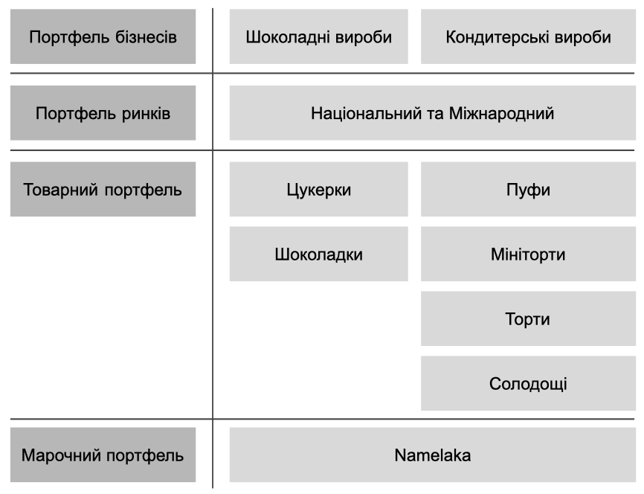
Рисунок 1.2 – Портфельний аналіз «НАМЕЛАКА»

Бачимо, що «НАМЕЛАКА» представлена на двох ринках: національний (український) та міжнародний (ОАЕ). Має портфель бізнесів, який складається з шоколадних (цукерки й шоколадки) та кондитерських (пуфи, мініторти, торти й солодощі) виробів. Розглянемо детальніше кожен з портфелів бізнесу «НАМЕЛАКА».
Для аналізу портфеля бізнесів використаємо матрицю BCG, яка показує аналіз темпів росту та частку ринку. Наведемо показники для побудови матриці в наступній таблиці 1.2:

Таблиця 1.2 – Показники матриці BCG
 | Фактичні показники |  |  | Прогнозовані показники
 | Відносна частка ринку | Темпи зростання ринку | Прибутковість | Відносна частка ринку | Темпи зростання ринку | Прибутковість
Кондитерські вироби | 0,1% | 5,4% | 1,3 мільйона гривень | 0,2% | 5,8% | 1,5 мільйона гривень
Шоколадні вироби | 0,01% | 4,3% | 404 700 гривень | 0,02% | 4,6% | 510 500 гривень
Джерело: розроблено автором

Згідно з таблицею показники матриці BCG можемо побачити, що кондитерські виробу мають відносну частку ринку 0,1%, темпи зростання 5,4%, а прибутковість складає 1,3 мільйона гривень. Прогнозовані показники нам говорять, що відносна частка ринку очікується на 0,1% більше, темпи зростання збільшаться на 0,4%, а прибутковість на 0,2 мільйона гривень. Водночас шоколадні вироби, їх відносна частка на ринку складає 0,01%, темпи зростання ринку складають 4,3%, а прибутковість майже пів мільйона гривень, проте прогнозовані показники нам говорять, що відносна частка ринку збільшиться на 0,01%, а темпи зростання ринку на 0,3% і прибутковість буде на 106 тис. гривень більша. На основі цих даних побудуємо матрицю BCG. (див. рис. 1.3)
За результатами аналізу портфеля бізнесів компанії за матрицею BCG, основний напрямок діяльності — кондитерські вироби потрапляє у сектор «Зірки». Цей бізнес характеризується високими темпами зростання ринку та значною відносною часткою ринку. Крім того, він демонструє високу прибутковість, що свідчить про високу рентабельність. Ця категорія вимагає сконцентруватись на тому, щоб не тільки зберегти частку ринку, а й збільшувати її.

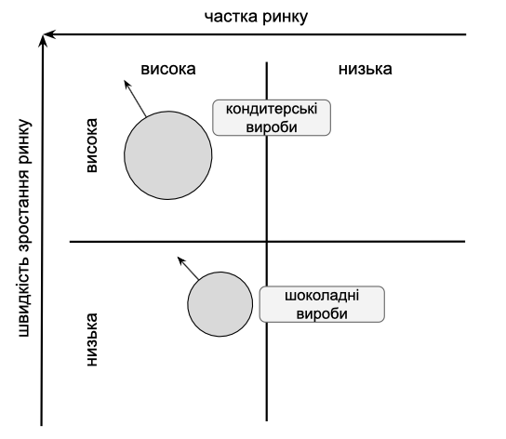
Рисунок 1.3 – BCG
Джерело: розроблено автором

Шоколадні вироби потрапляють до сектору «Дійні корови». Вони приносять стабільний грошовий потік, але не потребують значних інвестицій. Це є стабільним джерелом грошових надходжень, які компанія може використовувати для фінансування більш перспективних бізнесів.
Портфель бізнесів «НАМЕЛАКА» є збалансованим. Кондитерські вироби генерують основні прибутки, шоколадний напрямок забезпечує стабільний грошовий потік для підтримки пріоритетних напрямків діяльності.
Портфель ринків. Компанія «НАМЕЛАКА» працює лише на ринку B2C. Вся діяльність компанії знаходиться на національному та міжнародному ринках, тому можна сказати, що портфель ринків є виродженим і не потребує для окремого розглядання. Товарний портфель. Розглядаючи товарний портфель використаємо матрицю ADL, тобто проведемо аналіз життєвого циклу для кондитерських та шоколадних виробів. Представимо це на рисунку 1.4. Виходячи з аналізу життєвого циклу бізнесів можна побачити, що на цей час кондитерські вироби знаходяться на етапі зрілості, а шоколадні вироби та етапі зростання.
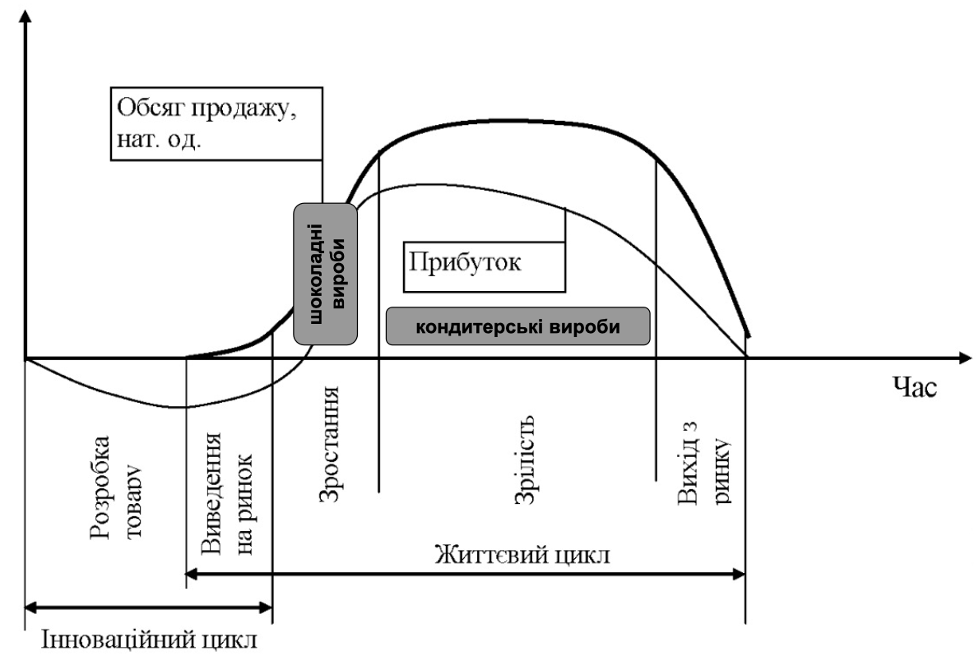
Рисунок 1.4 – Матриця ADL
Джерело: розроблено автором

Марочний портфель. При розгляданні марочного портфеля застосуємо матрицю GE, тобто проведемо аналіз порівняльної привабливості ринку та конкурентоспроможності бізнесу. Розглянемо візуалізацію матриці на рисунку 1.5:

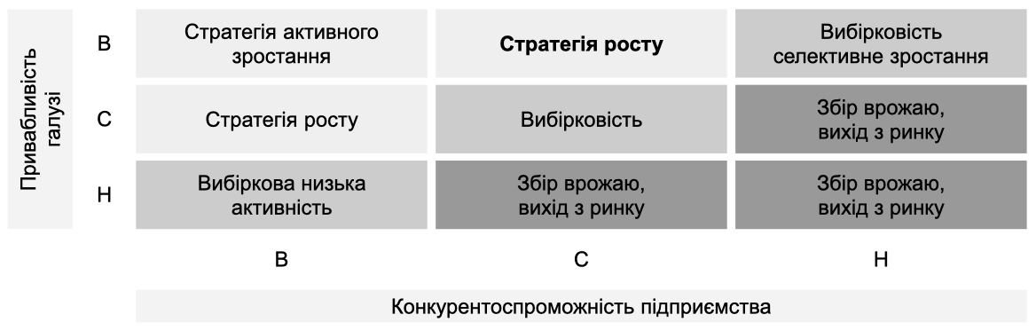
Рисунок 1.5 – Матриця GE
Джерело: розроблено автором

Компанія «НАМЕЛАКА» займає позицію «стратегія росту» через те, що кондитерські та шоколадні вироби є однією з найпривабливіших галузей. Можна сказати що комплекс є доволі конкурентоспроможним. Недивлячись на те, що компанія молода, вона вже встигла заробити позитивну репутацію та імідж.
Проаналізуємо фінансове становище підприємства, яке грунтується на даних його звітних балансів за попередній період, а також іншої звітної техніко-економічної діяльності. Варто зазначити, що будемо аналізувати на ринку України, адже на ринку ОАЕ фінансових звітів ще немає. Проведемо аналіз фінансових результатів для узагальнення інформації (табл.1.3)

Таблиця 1.3 – Основні техніко-економічні показники діяльності компанії
Показник,  грн | Роки |  |  | Відхилення
Показник,  грн | 2021 | 2022 | 2023 | +/– | %
Дохід | 472 300 | 202 600 | 303 700 | -168 600 | -35,70%
Чистий прибуток | 361 500 | 101 900 | 142 100 | -219 400 | -60,69%
Активи | 1 257 800 | 7 108 100 | 10 623 200 | 9 365 400 | 744,59%
Зобовʼязання | 306 100 | 8 729 000 | 10 478 400 | 10 172 300 | 3323,20%
Джерело: побудовано автором на основі внутрішньої документації ТОВ «НАМЕЛАКА»

Можемо побачити, що протягом 3 років дохід впав на 35,7%, а чистий прибуток — 60,69%, що повʼязано з нестабільною ситуацією в країні та кризою. Проаналізувавши техніко-економічні показники підприємства, можна дійти до висновку, що діяльність «НАМЕЛАКА» є непоганою, всупереч військовий та турбулентний стан економіки країни, але і не успішною.
Проте це і супроводжувало підприємство 30 листопада 2023 року вийти на ринок ОАЕ. Отже, цей фактор можна визначити як ще один з симптомів маркетингової управлінської проблеми. Також важливо проаналізувати детальніше асортимент, це допоможе наштовхнути на роздуми в асортиментній політиці, що може вплинути на підприємство. Будемо розглядати асортимент «НАМЕЛАКА» на ринку ОАЕ, бо це стосується нашої маркетингової управлінської проблеми (див. табл. 1.4). Асортимент насичений та раціональний, адже кожен зможе знайти щось для себе, проте варто зауважити, що концепція кондитерської полягає у виготовленні десертів та солодощів, які повертають нас у ті безтурботні часи, щоб нагадати смак дитинства.

Таблиця 1.4 – Асортимент компанії «НАМЕЛАКА»
Номенклатура товару
Гли  бина асор  тименту | Ширина асортименту
Гли  бина асор  тименту | Солодощі | Мініторти | Торти | Пуфи | Цукерки
Гли  бина асор  тименту | Фісташкові горішки | Павлова | Медовик | Страчатела з вишнями | Білий шоколад з полуницями
Гли  бина асор  тименту | Фісташковий сет | Манговий чизкейк | Медовик з вишнями | Матча ті | Молочний шоколад з родзинками та фундуком
Гли  бина асор  тименту | Намелачні еклери | Полуничний чизкейк | Бабусин наполеон | Лохина | Молочний шоколад з тофі карамеллю
Гли  бина асор  тименту | Еклери з дитинства | Фісташковий чизкейк | Фісташковий наполеон | Манго, маракуя та кокос | Молочний шоколад з тофі карамеллю
Гли  бина асор  тименту | Хрусткі горішки | Полуничний пиріг з лохиною | Наполеон з карамелізованими яблуками | Полуниця з білим шоколадом | Молочний шоколад з тофі карамеллю
Гли  бина асор  тименту | Трубочки | Шварцвальд | Шоколадний наполеон | Снікерс | Молочний шоколад з тофі карамеллю
Гли  бина асор  тименту | Трубочки | Київський торт | Вершковий з літніми ягодами | Снікерс | Молочний шоколад з тофі карамеллю
Гли  бина асор  тименту | Трубочки | Банановий мініторт | Шоколадно-  ягідний | Снікерс | Молочний шоколад з тофі карамеллю
Гли  бина асор  тименту | Трубочки | Намелачна хатинка | Фісташковий з малиною | Снікерс | Молочний шоколад з тофі карамеллю
Гли  бина асор  тименту | Трубочки | Намелачна хатинка | Карамельний снікерс | Снікерс | Молочний шоколад з тофі карамеллю
Джерело: побудовано автором на основі внутрішньої документації ТОВ «НАМЕЛАКА»

На українському ринку вона працює, але на ОАЕ – ні, бо смак дитинства тут вирізняється від українського, на що і потрібно звернути увагу підприємства аби він швидше адаптувався та здобув лояльність клієнтів. Серед пакування можемо побачити великі рожеві коробки та пакети, які виготовлені з картону/паперу і прикрашені ніжно-рожевою стрічкою (див. рис. 1.6):

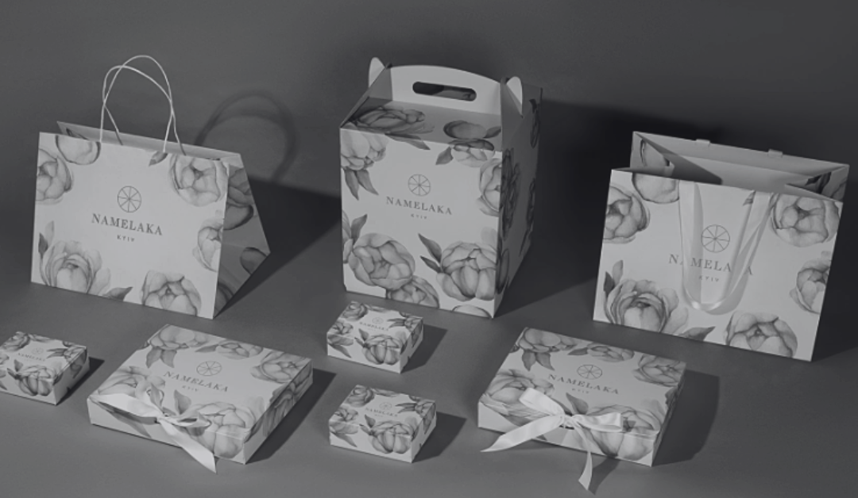
Рисунок 1.6 – Пакування «НАМЕЛАКА» [4]

Варто впровадити нові позиції, які будуть відгукуватися споживачу ОАЕ та викликати гарні емоції та спогади про безтурботні часи. Для цього потрібно зануритися в історію країни та зрозуміти її смаки. Розглянемо детальніше організаційну структуру кондитерської ТОВ «НАМЕЛАКА», що представлена на рисунку 1.7:

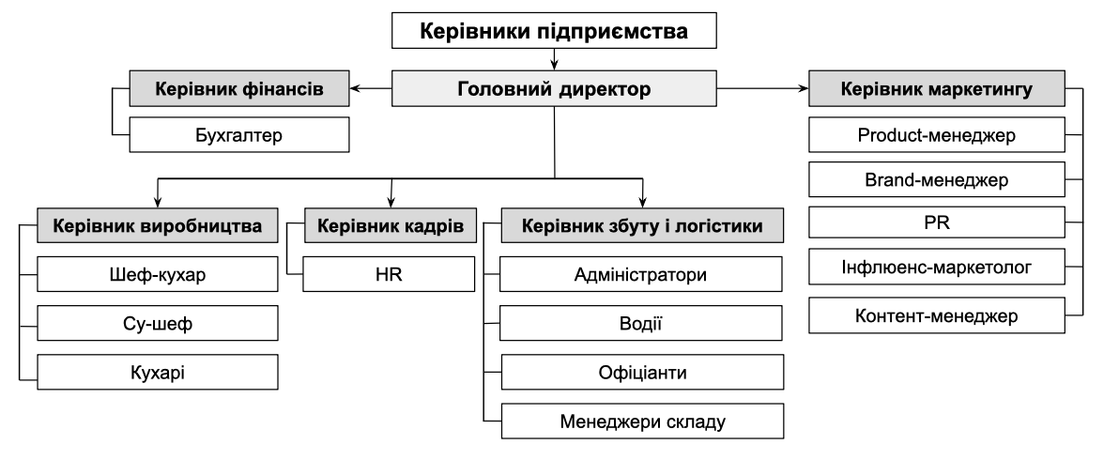
Рисунок 1.7 – Структура управління компанії
Джерело: побудовано автором на основі внутрішньої документації ТОВ «НАМЕЛАКА»

Організаційна структура ТОВ «НАМЕЛАКА» є лінійною структурою. Суть лінійної організаційної структури полягає в тому, що вона дуже проста за своєю суттю: основним принципом побудови лінійної структури є вертикальна ієрархія, тобто підпорядкованість ланок управління знизу доверху. При лінійній структурі управління дуже чітко здійснюється принцип єдиноначальності: кожен підрозділ очолює керівник, наділений всіма повноваженнями, здійснює одноособове керівництво підлеглими йому ланками, який зосереджує у своїх руках усі функції управління.
Підприємство має раціональну врівноважену систему менеджменту. Це допомогає задовольнити потреби не тільки клієнтів, але і працівників. Етичні норми та принципи менеджменту, що є обов'язковими для ТОВ «НАМЕЛАКА», включають:
- справедливість і рівні умови праці: забезпечує всім працівникам справедливу оплату праці та рівні умови без будь-якої дискримінації на основі расової, гендерної, релігійної або іншої приналежності;
- підтримка та розвиток команди: забезпечує працівникам можливості для навчання, розвитку та професійного зростання. Створює стимулюючу та мотивуючу атмосферу для їхнього успіху;
- комунікація та відкритість: зберігають відкриту та ефективну комунікацію з працівниками, сприяючи вільному обміну ідеями та відгуками. Відкритість сприяє розв'язування проблем і покращує робочий процес;
- етика виробництва: підтримує етичні стандарти виробництва, включаючи дотримання правил безпеки;
- тісна співпраця та командна робота: сприяє взаємодії та співпраці між різними відділами та командами, створюючи об'єднану команду, спрямовану на досягнення спільних цілей.
У процесі аналізу виробничо-технологічних потужностей та фінансових можливостей підприємства звернемо спочатку увагу на виробничі та складські потужності. «НАМЕЛАКА» має свій цех з морозильними камерами та холодильниками, де і зберігають інгредієнти та продукція. Проте варто зазначити, що через те, що у них все натуральне — смаколики не зберігаються довго. Якщо розглядати питання отримання свого замовлення, то можливо забрати як на точці видачі: вулиця Межигірська, 63 (Київ) / ТЦ “Dubai Hills Mall” (Дубаї) або ж замовити доставку, щоб намелачний ніжно-рожевий автомобіль його привіз куди необхідно. Брендований транспорт — прекрасний маркетинговий хід аби всі звертали увагу на бренд та будували пряму асоціацію. Айдентика присутня всюди, бо водії також одягнені у ніжно-рожеві сорочки та мають охайний вигляд.
Розглянемо технології, які використовуються на виробництві, їх поділимо на декілька категорій:
Технологія підготовки сировини. Просіювач борошна, обладнання яке використовується для видалення сторонніх домішок та збагачення киснем. Також присутні тістоміси, тісторозділювачі та міксери для автоматизованого замішування тіста, що пришвидшує виготовлення виробів. Подрібнювачі, вакуумні дегазатори та холодильні камери використовують для підготовки начинки, а темперувальні машини — для темперування шоколаду аби додати йому блиск, твердість та ламкість.
Технологія випікання. «НАМЕЛАКА» використовує декілька видів печей, а саме: конвекційну та подову. Подова піч розрахована на випікання хлібобулочних і кондитерських виробів будь-якої складності, коли конвекційна може пекти, смажити, тушити та бланшувати, а також готувати хліб і кондитерські вироби.
Технологія обробки готових виробів. Кондитерська застосовує охолоджувальні тунелі, холодильні камери для зупинки процесу приготування та формування структури виробу. Для нанесення на поверхню виробу глазурі з шоколаду, помадки, карамелі, фруктового пюре та інших інгредієнтів – водоспадні глазурувальні лінії. Якщо йде мова про декорування кремом, фруктами, ягід, горіхів, посипок в цьому допомагають відсадочні машини, кондитерські мішки, насадки й трафарети. Для зручного зберігання та продажу «НАМЕЛАКА» використовує нарізальні машини аби кожен шматочок тортика був досконалим.
Інші технології. До цього виду належать промислові морозильні камери, сушильні камери та дегідратори.
Можна зробити висновок, що підприємство має доволі такі велику кількість професійного обладнання, що робить «НАМЕЛАКА» високотехнологічним брендом. Перейдемо до огляду інформаційних ресурсів підприємства. До них входять:
- програмне забезпечення для обліку (1С та CRM-системи);
- бази даних для рецептів та цін;
- бази для постачальників та клієнтів.
Системи маркетингової інформації. «НАМЕЛАКА» збирає інформацію через їх застосунок на якому клієнти роблять замовлення. Вони також використовують аналітичні інструменти, щоб збирати дані про те, як відвідувачі взаємодіють із брендом та як його можна покращити.
Для того, щоб дізнатися рівень відомості бренду проведемо невелике опитування. На ринок України та на ринок ОАЕ. Для побудови графіку відомості бренду, поставити такі запитання:

Таблиця 1.5 – Опитування «Рівень відомості бренду»
Ринок ОАЕ
Відкрите запитання | Які кондитерські ви знаєте в ТЦ “Dubai Hills Mall”?
З підказкою | Чи знаєте ви такі кондитерські:  - Namelaka
- Cake Bloom
- Bateel
Джерело: побудовано автором

Проаналізувавши відповіді побудуємо графік відомості «НАМЕЛАКА» порівняно з конкурентами. Візуалізуємо дані на рисунку 1.8. На основі даних і графіку, визначаємо топ компаній по відомості:
- “Bateel”
- «НАМЕЛАКА»
- “Cake Bloom”
Отже, за результатами аналізу обрану компанію обганяє “Bateel”, а «НАМЕЛАКА» обганяє “Cake Bloom”, що не дивно. Попри те, що наше підприємство нещодавно вийшло на ринок ОАЕ, воно має чудові результати. Можна зробити гіпотезу, що це завдяки тому, що у ТЦ “Dubai Hills Mall” воно знаходиться прямісінько на вході з великою рожевою терасою через яку всі проходять та візуально запамʼятовують бренд. Вважаю доцільним підвищення відомості аби краще закріпитися українському підприємству на іноземному ринку.

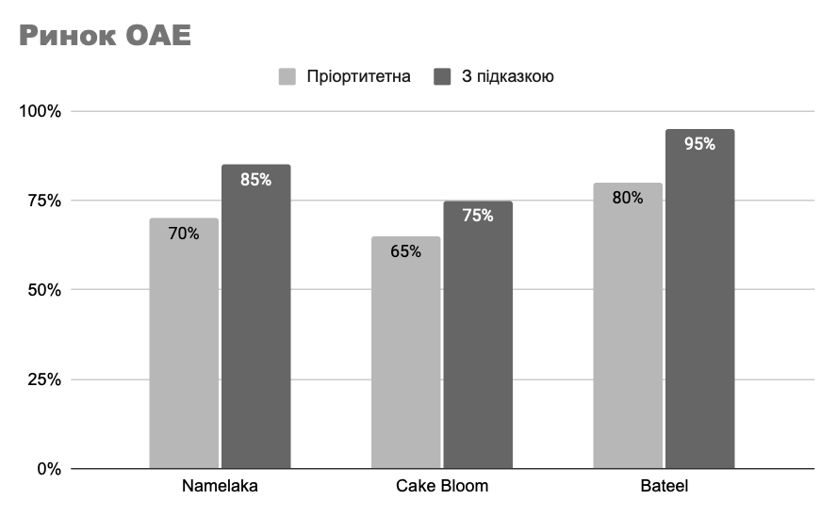
Рисунок 1.7 – Відомість бренду на ринку ОАЕ

Проаналізуємо лояльність до підприємства «НАМЕЛАКА». Через те, що товар не є першої потреби, то споживачам є різниця де замовити солодощі. Наприклад, лояльні споживачі залишаються з брендом через унікальний смак солодощів та рожеву айдентику. У менш лояльних споживачів є причина – приторні кондитерські вироби, високі ціни та не використання популярних інгредієнтів у ОАЕ. Тут на противагу виступають конкуренти в яких ідентичний продукт, але він дешевше та з популярними для них інгредієнтами.
На мою думку, тут компанії варто задуматися над вдосконаленням асортиментної політики для покращення адаптації українського бізнесу на ринку ОАЕ. Принципи ціноутворення кондитерської компанії «НАМЕЛАКА» можуть бути залежними від багатьох факторів, таких як витрати на виробництво, конкурентність ринку, цінова політика конкурентів, попит на продукцію. Одним з основних принципів ціноутворення є визначення вартості виробництва продукту. Для цього необхідно розрахувати всі витрати на сировину, енергопостачання та інші фактори.
Цінова стратегія преміальних націнок – характеризується пропозицією товарів високої якості за високою ціною (див. табл. 1.6).

Таблиця 1.6 – Матриця цінових стратегій залежно від співвідношення «ціна-якість»
Якість товару | Ціна товару
Якість товару | Висока | Середня | Низька
Висока | Стратегія преміальних націнок | Стратегія глибокого проникнення на ринок | Стратегія підвищеної ціннісної значимості
Середня | Стратегія завищеної ціни | Стратегія середнього рівня цін | Стратегія доброякісності
Низька | Стратегія пограбування | Стратегія показного блиску | Стратегія низької ціннісної значимості
Джерело: побудовано автором на основі внутрішньої документації ТОВ «НАМЕЛАКА»

Отже, компанія «НАМЕЛАКА» застосовує цінову стратегію преміальних націнок, тобто підприємство встановлює високі ціни при високій якості. Ця стратегія раціонально підібрана до даного підприємства та закриває їх поточні цілі й позиціювання.
Кондитерська компанія «НАМЕЛАКА» на українському та міжнародному ринках використовує різноманітні канали збуту своїх продуктів. Основними типами збуту є:
- Online продажі – компанія продає свої продукти через свій власний інтернет-магазин, який забезпечує зручність покупцям замовляти продукцію онлайн.
- Власні фізичні точки (заклад) – компанія має власний заклад, де продає свою продукцію безпосередньо клієнтам. Це прекрасний маркетинговий хід аби охопити більшу кількість аудиторії. Адже не кожен пересічний може дозволити собі цілий торт через вартість, проте 1 шматочок, щоб насолодитися смаком – так.
Цілі та стратегії комунікації «НАМЕЛАКА» на ринку кондитерських виробів:
- Побудова свідомості бренду: зробити бренд «НАМЕЛАКА» відомим серед цільової аудиторії. Для цього можна використовувати різні канали комунікації, такі як реклама в соціальних мережах, телевізійні реклами, спонсорство подій або рекламні кампанії у магазинах.
- Створення іміджу якісного продукту: «НАМЕЛАКА» ставить своєю метою створення іміджу якісного продукту. Це досягнуто за допомогою елегантного дизайну упаковки, високоякісних матеріалів у виробництві, а також використанням преміальних матеріалів.
- Взаємодія з клієнтами: «НАМЕЛАКА» розвиває стратегію комунікації, спрямовану на покращення взаємодії з клієнтами. Це може мати в собі запуск програм лояльності, створення онлайн-форумів або спільнот у соціальних мережах, де клієнти можуть ділитися своїми враженнями від продукції «НАМЕЛАКА».
- Емоційне зв'язування з брендом: стратегія комунікації спрямована на створення емоційного зв'язку з брендом. Це може бути досягнуто за допомогою використання емоційно заряджених історій у рекламних кампаніях, які захоплюють увагу та створюють позитивні асоціації з брендом «НАМЕЛАКА».
Цільова аудиторія «НАМЕЛАКА» на кондитерському ринку включає наступні групи споживачів: гурмани та солодкоїжки, покупці з преміальними уподобаннями та міленіали. Підприємство використовує наступні засоби комунікації (табл. 1.7).

Таблиця 1.7 – Засоби комунікації, які використовує «НАМЕЛАКА» на ринку кондитерських виробів
Засіб комунікації | Переваги | Недоліки
Соціальні мережі | Можливість залучення аудиторії | Висока конкуренція
Соціальні мережі | Можливість віральності та впізнаваності | Залежність від алгоритмів
Соціальні мережі | Взаємодія із клієнтами, потенційними також | Ризик негативного відгуку
Вебсайт | Актуальна інформація | Залежність від мережі
Вебсайт | Можливість зробити замовлення | Потреба у постійній актуалізації даних
Джерело: побудовано автором на основі внутрішньої документації ТОВ «НАМЕЛАКА»

Можемо дійти до висновку, що підприємству варто попрацювати над засобами комунікації, а саме — їх розширити та інвестувати більше бюджету аби закрити свої цілі. На базі наведеної вище інформації сформулюємо сильні та слабкі сторони внутрішнього маркетингового середовища кондитерських виробів «НАМЕЛАКА» (табл. 1.8).

Таблиця 1.8 – Сильні та слабкі сторони «НАМЕЛАКА»
№ | Фактор | Сильна сторона | Слабка сторона
1 | Кваліфіковані працівники | +
2 | Висока робітнича культура | +
3 | Інноваційні технології на виробництві | +
4 | Висока якість інгредієнтів продукції | +
5 | Приваблива айдентика, ніжно-рожевий колір та упаковка | +
6 | Короткий термін зберігання продукції, через натуральний склад |  | –
7 | Обмежена видимість на ринку |  | –
8 | Нестійке фінансове становище |  | –
9 | Недостатньо інноваційних маркетингових комунікацій |  | –
10 | Використання не всіх доступних каналів збуту |  | –
11 | Неадаптований товарний асортимент для ринку ОАЕ |  | –
Джерело: побудовано автором на основі внутрішньої документації ТОВ “НАМЕЛАКА”

Можемо зробити висновок, «НАМЕЛАКА» – це підприємство, яке працює на кондитерському ринку України та ОАЕ. Бачимо, що слабкі сторони переважають над сильними. Основними сильними сторонами підприємства є: кваліфіковані працівники, висока робітнича культура, інноваційні технології на виробництві, висока якість інгредієнтів, приваблива айдентика, ніжно-рожевий колір та упаковка.
Підприємство має високі витрати на виробництво, нестійке фінансове становище, короткий термін зберігання продукції, через натуральний склад, використовує недостатньо інноваційних маркетингових комунікацій, не всі доступні канали збуту, мають неадаптований товарний асортимент для ринку ОАЕ. Підприємство не адаптувало свій товарний асортимент під концепцію бренду для ринку ОАЕ.
Концепція кондитерської полягає у виготовленні десертів та солодощів, які повертають нас у ті безтурботні часи, щоб нагадати смак дитинства. Чимось нагадує концепцію підприємства всіма нам відомого “McDonald's”. Вона працює на ринку України, бо «НАМЕЛАКА» виготовляє десерти, які нагадують українцям смак дитинства, проте на ринку ОАЕ інша культура та смаки, що гальмує закріплення на міжнародному ринку.

1.2 Аналіз маркетингового середовища

Розглянемо зовнішні фактори, які впливають на діяльність підприємства, щоб виконати аналіз поточного стану для виділення потенційних загроз та можливостей. Спочатку почнемо з аналізу факторів макросередовища міжнародного ринку.
Проаналізуємо фактори макросередовища. Будемо описувати наступні фактори: економічні, соціально-культурні, технологічні та демографічні.

Таблиця 1.9 – Економічні фактори
№  з/п | Фактор | Загроза | Можливість
1. | Зростаючий ринок | Підвищення конкуренції | Масштабування
2. | Платоспроможне населення |  | Позиціювання себе як бренд преміумкласу
Продовження таблиці 1.9
№  з/п | Фактор | Загроза | Можливість
3. | Популярність онлайн-торгівлі | Підвищення конкуренції | Розширити свою клієнтську базу та збільшити обсяг продажів через онлайн-платформи та власний вебсайт
4. | Туризм |  | Продавати вироби туристам, пропонуючи унікальний досвід та сувеніри
5. | Сильна конкуренція | Загубитися серед конкурентів та не закріпитися на іноземному ринку
6. | Високі витрати | Втрата прибутковості
7. | Залежність від імпорту | Проблеми з поставками та підвищення ціни
Джерело: побудовано автором

Зростаючий ринок. Ринок кондитерських виробів в ОАЕ оцінюється в 400 мільйонів доларів США у 2023 році і очікується, що до 2028 року він досягне 600 мільйонів доларів США з річним темпом зростання 8,2% [8]. Зростання обумовлено зростаючим доходом, змінами в стилі життя та збільшенням кількості молодих людей, які частіше купують готову їжу та ласощі [9].
Платоспроможне населення. Споживачі в ОАЕ все частіше шукають преміальні та ексклюзивні кондитерські вироби, готові платити більше за якісні та унікальні продукти [10]. Цей тренд підкріплюється зростанням диспозиційного доходу, збільшенням числа заможних людей та поширенням культури харчування поза домом [11].
Зростаюча популярність онлайн-торгівлі. Ринок онлайн-торгівлі продуктами харчування в ОАЕ очікується, що досягне 17,5 мільярда доларів США до 2025 року з річним темпом зростання 15,2% [12]. «НАМЕЛАКА» може скористатися цим трендом, щоб розширити свою клієнтську базу та збільшити обсяг продажів через онлайн-платформи та власний вебсайт.
Туризм. ОАЕ є популярним туристичним напрямком, що приваблює 19 мільйонів туристів у 2022 році [13]. Це створює можливість для «НАМЕЛАКА» продавати свої кондитерські вироби туристам, пропонуючи їм унікальний досвід та сувеніри.
Сильна конкуренція. Ринок кондитерських виробів в ОАЕ є дуже конкурентним, з безліччю місцевих та міжнародних гравців [14]. «НАМЕЛАКА» доведеться конкурувати за ціною, якість, маркетинг та дистрибуцію, щоб домогтися успіху.
Високі витрати. Витрати на оренду, робочу силу, енергію та транспорт в ОАЕ можуть бути високими, що може вплинути на прибутковість «НАМЕЛАКА» [15]. Компанії доведеться ефективно управляти своїми витратами, щоб залишатися конкурентоспроможною.
Залежність від імпорту. ОАЕ імпортують більшу частину своїх продовольчих товарів, що може призвести до проблем з постачанням та підвищення цін [16]. «НАМЕЛАКА» доведеться диверсифікувати свої ланцюжки постачання та розглянути можливість локального виробництва деяких інгредієнтів, щоб мінімізувати ризики. Культурні відмінності та особливості харчування. «НАМЕЛАКА» доведеться враховувати культурні відмінності в ОАЕ при розробці маркетингової стратегії та продуктів. Споживачі в ОАЕ можуть мати певні уподобання щодо смаків, інгредієнтів та презентації кондитерських виробів.

Таблиця 1.10 – Соціально-культурні фактори
№  з/п | Фактор | Загроза | Можливість
1. | Культурні відмінності та особливості харчування | Не буде великого попиту серед населення ОАЕ | Розширення асортименту та створення продукції під запит споживача ОАЕ
2. | Різноманіття населення | Змінні смакові уподобання споживачів | Створення різноманітного асортименту кондитерських виробів
Джерело: побудовано автором

Наприклад, під час святкування Рамадану споживачі частіше шукають солодощі, приготовані з фініків та інших сухофруктів [17]. Також вони мають певні уподобання щодо смаків та інгредієнтів, які можуть відрізнятися від західних уподобань.
Солодощі в ОАЕ традиційно солодощі мають більш солодкий та інтенсивний смак, ніж у західних країнах. Фініки, мед та тростинний цукор є поширеними підсолоджувачами [18].
Спеції, такі як кардамон, шафран та кориця, часто використовуються в десертах, додаючи їм особливий аромат. Десерти можуть мати більш жувачку або тягучу текстуру, ніж легкі та повітряні десерти західного стилю.
Різноманіття населення. Населення ОАЕ є багатонаціональним, що може надати «НАМЕЛАКА» можливість запропонувати різноманітний асортимент кондитерських виробів, щоб задовольнити потреби різних клієнтів. Експатріанти складають 80% населення ОАЕ [19]. Це означає, що «НАМЕЛАКА» може запропонувати десерти з різних країн світу.

Таблиця 1.11 – Технологічні фактори
№  з/п | Фактор | Загроза | Можливість
1. | Впровадження нових технологій | Не рентабельність | Підвищення ціни та інноваційності підприємства
2. | Кібербезпека | Викрадення даних
Джерело: побудовано автором

Впровадження нових технологій. Впровадження нових технологій може бути дорогим, що може бути проблемою для «НАМЕЛАКА», як для нового підприємства. Важливо ретельно оцінити витрати та потенційну рентабельність інвестицій перед впровадженням будь-яких нових технологій.
Кібербезпека. Зростання онлайн-торгівлі та використання технологій робить кондитерські більш вразливими до кібератак та викладень сторінок у соціальних мереж. «НАМЕЛАКА» доведеться вжити заходів для захисту своїх даних та фінансових операцій від кіберзлочинців.

Таблиця 1.12 – Демографічні фактори
№  з/п | Фактор | Загроза | Можливість
1. | Зростаюче населення |  | Більше потенційних клієнтів
2. | Зростаючий дохід |  | Позиціювання себе як бренд преміумкласу
3. | Молоде населення |  | Більше потенційних клієнтів
Джерело: побудовано автором

Зростаюче населення. Населення ОАЕ швидко зростає, що створює більший ринок для кондитерських виробів. Очікується, що до 2030 року населення ОАЕ досягне 12 мільйонів людей [20]. Це означає, що буде більше потенційних клієнтів для «НАМЕЛАКА».
Зростаючий дохід. Дохід на душу населення в ОАЕ є одним із найвищих у світі, що дозволяє споживачам витрачати більше на дискреційні витрати, такі як кондитерські вироби. У 2023 році ВВП на душу населення в ОАЕ склав 45 000 доларів США. Це дає «НАМЕЛАКА» можливість позиціювати себе як бренд преміумкласу.
Молоде населення. Більшість населення ОАЕ є молодим та активним, що може бути сприятливим для кондитерської 41% населення ОАЕ молодше 25 років. Молоді люди, як правило, частіше харчуються поза домом і купують готові харчові продукти, включаючи кондитерські вироби.

Таблиця 1.13 – Зведена таблиця загроз та можливостей
№ | Фактор | Загроза | Можливість
1. | Платоспроможне населення |  | Позиціювання себе як бренд преміумкласу
Продовження таблиці 1.13
№ | Фактор | Загроза | Можливість
2. | Зростаючий ринок | Підвищення конкуренції | Масштабування
3. | Сильна конкуренція | Загубитися серед конкурентів та не закріпитися на іноземному ринку
4. | Високі витрати | Втрата прибутковості
5. | Залежність від імпорту | Проблеми з поставками та підвищення ціни
6. | Культурні відмінності та особливості харчування | Не буде великого попиту серед населення ОАЕ | Розширення асортименту та створення продукції під запит споживача ОАЕ
7. | Зростаюче населення |  | Більше потенційних клієнтів
Джерело: побудовано автором

Аналізуючи макросередовище можемо побачити, що такі фактори, як: платоспроможне населення дають можливість позиціювати «НАМЕЛАКА» як бренд преміумкласу; зростаючий ринок дає можливість масштабуватися, проте в той же час це підвищує загрозу конкурентоспроможності інших підприємств; сильна конкуренція на ринку може спричинити те, що «НАМЕЛАКА» загубиться серед конкурентів та не закріпиться на іноземному ринку; високі витрати у підприємство може спричинити втрату прибутковості та рентабельності; залежність від імпорту провокує проблеми з поставками та підвищення ціни на продукцію; культурні відмінності та особливості харчування дають можливість розширити асортимент та створення продукції під запит ОАЕ, одночасно викликає загрозу, що не буде великого попиту серед населення; зростаюче населення дає можливість для збільшення та залучення більшої кількості клієнтів.
Аналіз факторів мезосередовища. Ринок кондитерських виробів в ОАЕ є динамічно зростаючим сектором з очікуваним подальшим зростанням в найближчі роки (рисунок 1.2.2). Очікується, що до 2028 року ринок досягне 600 мільйонів доларів США з річним темпом зростання 8,2% [21].
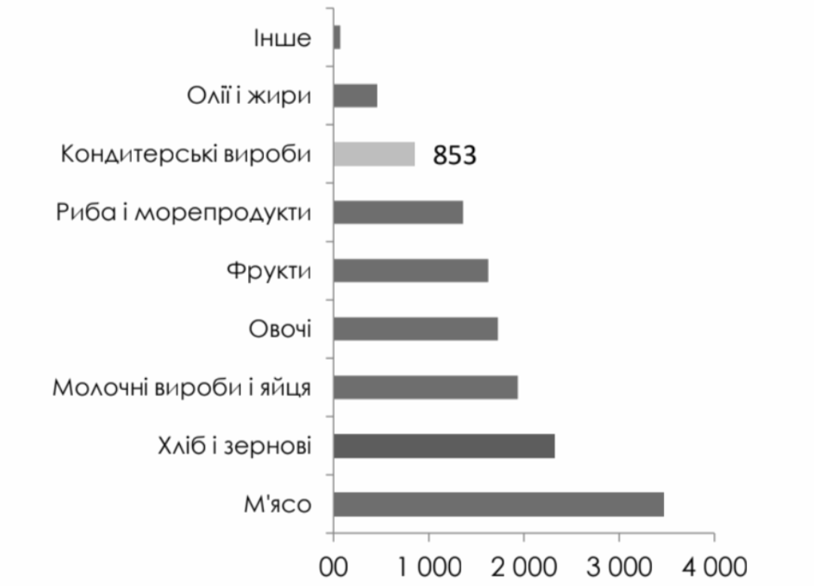
Рисунок 1.8 – Витрати на харчові продукти в ОАЕ у 2023 р., млн євро
Джерело: Euromonitor International

Цьому зростанню сприяють різні фактори. Зростаюче населення, яке швидко зростає, що призводить до збільшення попиту на кондитерські вироби. Зростаючий дохід на душу населення в ОАЕ є одним із найвищих у світі, що дозволяє споживачам витрачати більше на дискреційні витрати, такі як кондитерські вироби.

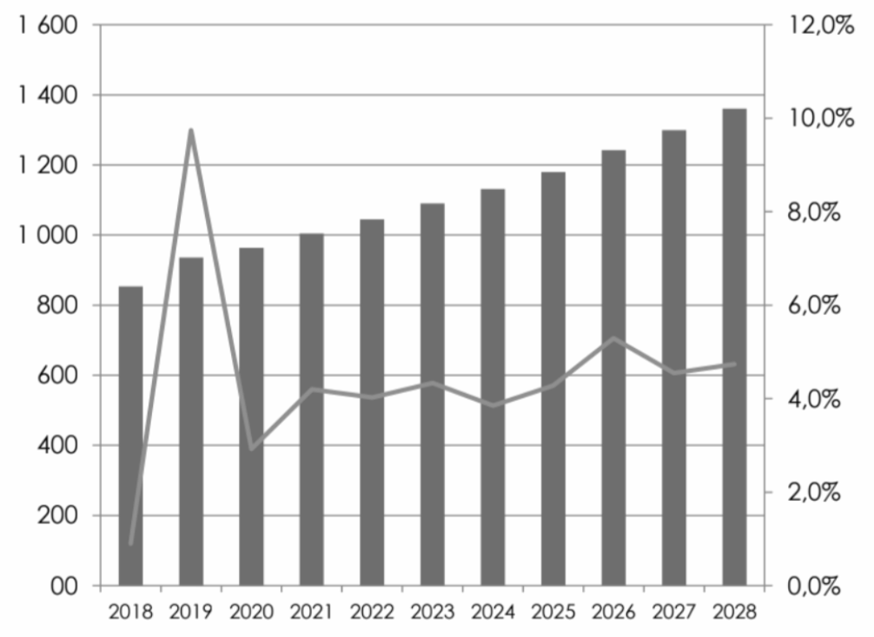
Рисунок 1.9 – Витрати на кондитерські вироби в ОАЕ 2018-2028 р., млн євро
Джерело: Euromonitor International

Зміни в стилі життя людей, які харчуються поза домом і купують готові харчові продукти, включаючи кондитерські вироби. Зростаюча популярність онлайн-торгівлі, все більше людей купують харчові продукти онлайн, що створює новий канал збуту для кондитерських виробів (рисунок 1.10).

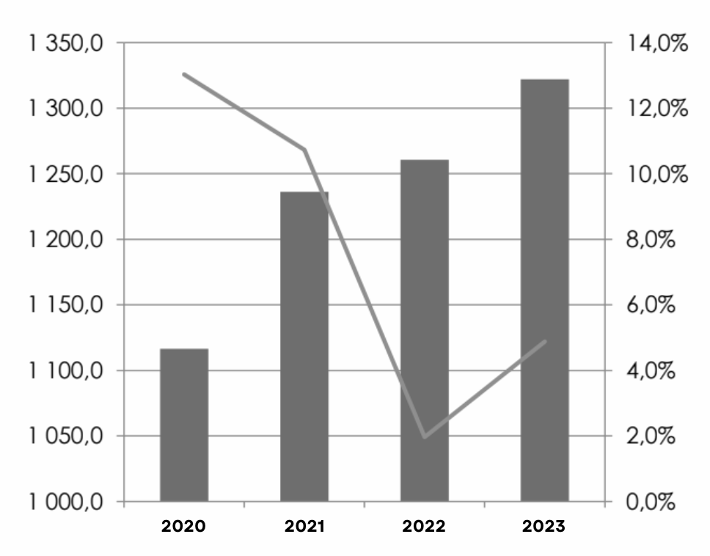
Рисунок 1.10 – Імпорт ОАЕ кондитерських виробів, млн євро
Джерело: Trade Map

У період з 2020 по 2023 рік імпорт кондитерських виробів з ОАЕ збільшився на 33,9%, хоча темпи зростання були нестабільними (рисунок 1.11). Найбільша частка імпорту кондитерських виробів припадає на шоколад і шоколадні вироби (40,9%) та хлібобулочні вироби (28,8%).
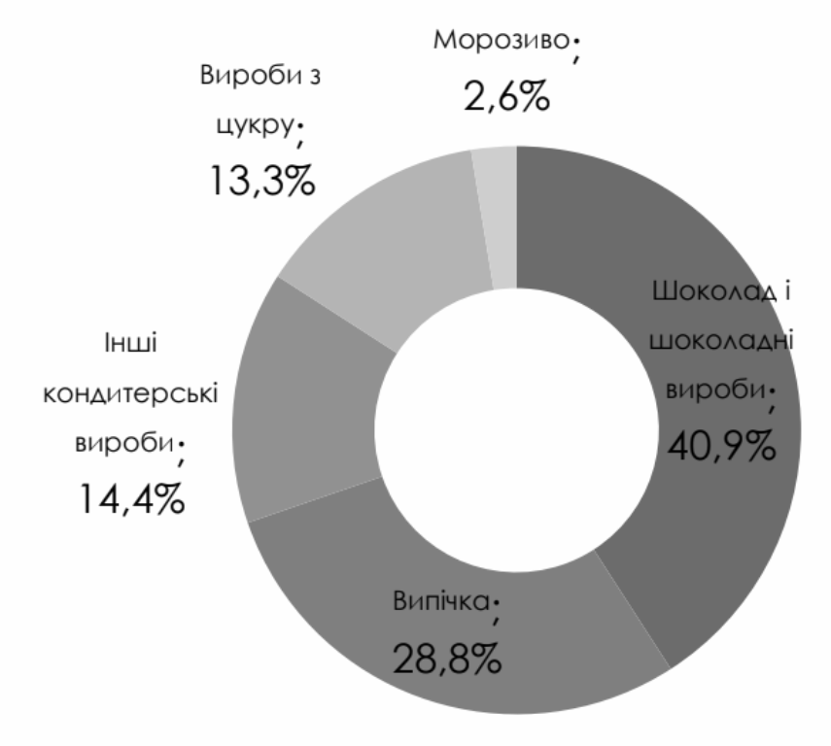
Рисунок 1.11 – Продажі шоколадних кондитерських виробів ОАЕ, 2023р.
Джерело: Euromonitor International

Продажі шоколадних виробів в ОАЕ значно зросли в період з 2020 по 2023 рік - на 40,2%, хоча динаміка була нестабільною (рисунок 1.12). За прогнозами Euromonitor International, продажі в цій категорії зростатимуть на 1-2% на рік у період з 2024 по 2027 рік, тобто ринок фактично буде стабільним за обсягом.

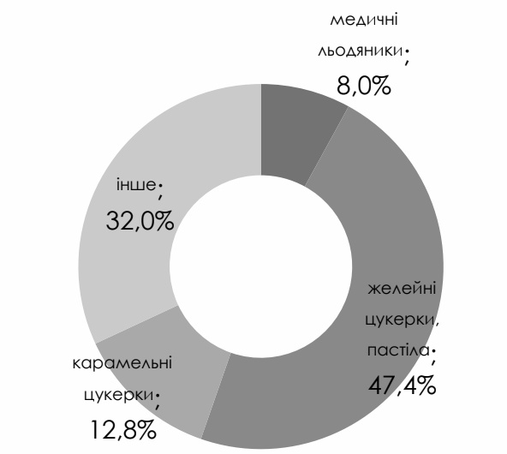
Рисунок 1.12 – Структура продажів цукрових кондитерських виробів ОАЕ, 2023р.
Джерело: Euromonitor International

Продажі кондитерських виробів в ОАЕ зросли на 47% у грошовому вираженні в період з 2020 по 2023 рік, при цьому річні темпи зростання були нестабільними(рисунок 1.13). За прогнозами Euromonitor International, продажі категорії зростатимуть у період з 2024 по 2027 рік, але низькими темпами - 4-6.

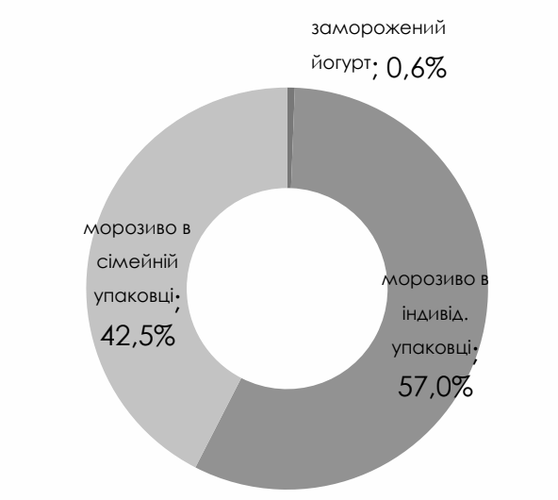
Рисунок 1.13 – Структура продажів морозива ОАЕ, 2023
Джерело: Euromonitor International

Продажі морозива в ОАЕ зросли на 33,9% у грошовому еквіваленті в період з 2020 по 2023 рік, при цьому динаміка рік до року була мінливою. Euromonitor International прогнозує, що продажі категорії зростатимуть у період з 2024 по 2027 рік, але низькими темпами - 2-4% на рік (рисунок 1.18).

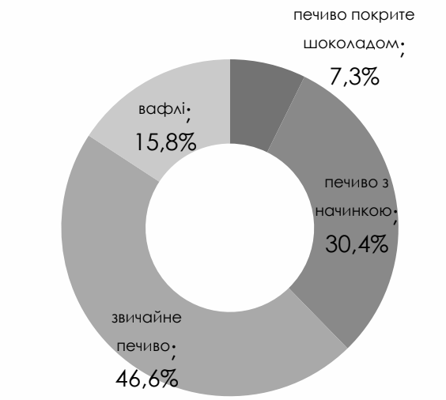
Рисунок 1.18 – Структура продажів печива ОАЕ, 2023р.
Джерело: Euromonitor International

Продажі печива в ОАЕ зросли на 50,3% у грошовому еквіваленті в період з 2020 по 2023 рік, при цьому динаміка рік до року була мінливою. За прогнозами Euromonitor International, продажі цієї категорії зростатимуть на 3% на рік у період з 2024 по 2027 рік (рисунок 1.19). Наразі найбільшу частку в структурі продажів займає звичайне печиво (без наповнювачів, шоколаду чи ароматизаторів).

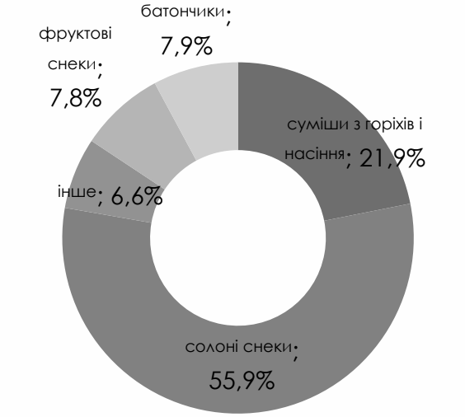
Рисунок 1.19 – Структура продажів снеків ОАЕ, 2023р.
Джерело: Euromonitor International

Продажі снеків в ОАЕ зросли на 44% у грошовому еквіваленті між 2020 і 2023 роками, причому щорічні темпи зростання були різними. Euromonitor International прогнозує, що продажі цієї категорії зростатимуть на 4-7% на рік у період з 2024 по 2027 рік. Найбільшою категорією за обсягом є солоні закуски.
Проаналізувавши фактори мезосередовища кондитерської компанії. Сформуємо зведену таблицю факторів мезосередовища (див. табл. 1.20)

Таблиця 1.14 – Фактори мезосередовища
№ | Фактор | Загроза | Можливість
1 | Конкуренція | На ринку ОАЕ існує велика конкуренція серед кондитерських компаній, яка може призвести до зниження цін і підвищення витрат на маркетинг, щоб зберегти або збільшити свої ринкові володіння.
2 | Зміна в регулюванні | Зміни в законодавстві, що стосуються безпеки харчових продуктів, маркування або податків, можуть вимагати додаткових витрат на відповідність і вплинути на прибуток компанії
3 | Збільшення споживчого попиту |  | Заходи з підвищення доходів або зміни відносної популярності здорового способу життя можуть призвести до зростання споживчого попиту на кондитерські вироби.
Джерело: побудовано автором

Отже, на основі аналізу факторів мезосередовища були визначені загрози та можливості для підприємства. До можливостей слід віднести: збільшення споживчого попиту. До загроз слід віднести: зміна в регулюванні та конкуренція.
Аналіз факторів мікросередовища. Для аналізу мікросередовища розглянемо: споживачів, конкурентів, постачальників, посередників та контактні аудиторії.
Споживачі в ОАЕ мають певні уподобання щодо смаків та інгредієнтів, які можуть відрізнятися від західних уподобань. Десерти можуть мати більш солодкий та інтенсивний смак, а також містити традиційні спеції, такі як кардамон, шафран та кориця. Фісташки та манго - популярні смаки для морозива та інших десертів. Східні солодощі, такі як пахлава та лукум, також популярні.

Таблиця 1.15 – Аналіз процесу вибору споживачами
Нестача | Потреба | Комплекс маркетингу
Нестача | Потреба | Елемент КМ | Специфіка елементу КМ
Харчування | Поласувати чимось смачненьким | Товар | Широкий асортимент
Естетика | Задоволення візуальних потреб | Товар | Пакування та айдентика
Різноманіття смаків | Отримання нових емоцій | Товар | Широкий асортимент
Джерело: розроблено автором

Згідно з аналізу процесу виробу споживачами можемо бачити наступне, що основні нестачі це: харчування, естетика та відсутність різноманіття. Коли з'являється у нестачі харчування виникає потреба поласувати чимось смачненьким, елемент КМ, який можна використати – товар, за допомогою широкого асортименту. Нестача в естетиці викликає потребу у задоволенні візуальних потреб, елемент КМ, який можна використати – товар, за допомогою пакування та айдентики. Та останнє: нестача у різноманітності смаків викликає потребу в отриманні нових емоцій. Елемент КМ, який можна використати – товар, за допомогою широкого асортименту. Розглянемо цільовий сегмент. Для нього відберемо та обгрунтуємо змінні сегментування (табл. 1.16). Дивлячись на таблицю обгрунтування змінних сегментування можемо дійти до висновку, що кондитерська «НАМЕЛАКА» має такі змінні сегментування: рівень платоспроможності, який поділяється на середній та вище середній. Для них важливо отримання нових емоцій, смаків та естетика, тому потрібно акцентування в рекламі на високу якість продукту, нових та унікальних смаках та естетики бренду.

Таблиця 1.16 – Обгрунтування змінних сегментування
№  п/п | Змінна  сегментування | Значення змінної сегментування | Відмінності в ринковій поведінці | Необхідності відмінності в КМ
1 | Рівень платоспроможності | Середній та вище | Отримання нових емоцій, смаків та естетики | Акцентування в рекламі на високу якість продукту, нових та унікальних смаках та естетики бренду.
2 | Критерій вибору | Смак | Отримання нових емоцій від смаку | Акцентування в рекламі на високу якість продукту, нових та унікальних смаках.
 |  | Вартість | Ціна-якість | Наголошуємо на якісних продуктах, що товар виправдовує ціну. Робимо акцент на перевагах продукту.
Джерело: розроблено автором

Якщо брати критерій вибору, то люди вибирають на смак та вартістю. Хто обирає на смак – їм важливо отримані нові емоції, тому потрібно акцентування в рекламі на високу якість продукту, нових та унікальних смаках. Якщо ми говоримо про вартість, то тут вже споживач звертає увагу на фактор ціна-якість, тому в цьому випадку важливо наголошувати на якісних продуктах, що товар виправдовує ціну. Робимо акцент на перевагах продукту.
На базі вищезазначеної інформації сформуємо профілі ринкового сегментування (табл. 1.17). Згідно з описом профілів ринкового сегментування маємо наступне: середній та вище рівень платоспроможності споживач, який вибирає за смаковим критерієм, для нього важливо поєднання смаку, емоційного та фізичного задоволення. Елемент який ми використовуємо – товар, реклама та ціна. Відмінності полягають у тому, що акцентування в рекламі повинно бути на високій якості продукту, нових на унікальних смаках. Середній та вище рівень платоспроможності споживач, який вибирає за ціновою політикою, для нього важливо отримати неймовірно-смачний продукт за оголошену вартість. Елемент який ми використовуємо – товар, реклама та ціна. Відмінності полягають у тому, що акцентування на якісних продуктах, що товар виправдовує ціну.

Таблиця 1.17 – Опис профілів ринкового сегментування
№  п/п | Профіль  ринкового  сегменту | Специфіка ринкової поведінки | Специфіка КМ
№  п/п | Профіль  ринкового  сегменту | Специфіка ринкової поведінки | Елемент | Відмінності
1 | Середній та вище рівень платоспроможності – вибір за смаковими критеріями | Поєднання смаку, емоцій та фізичного задоволення | Товар  Реклама  Ціна | Акцентування в рекламі на високу якість продукту, нових та унікальних смаках.
2 | Середній та вище рівень платоспроможності – вибір за ціновою політикою | Бажання отримати неймовірно-смачний продукт за оголошену вартість. | Товар  Реклама  Ціна | Наголошуємо на якісних продуктах, що товар виправдовує ціну. Робимо акцент на перевагах продукту.
Джерело: розроблено автором

Робимо акцент на перевагах продукту. Отже, найбільш привабливий сегмент для підприємства «НАМЕЛАКА» – 2. Бренд використовує стратегію преміальних націнок – висока якість за високу ціну.

Таблиця 1.18 – Опис мотиваційного поля споживачів
Мотив | Потреба | Елементи комплексу маркетингу
Довіра | Статус та впізнаваність підприємства на ринку | Товар
Сертифікація продукції (якість) | Наявність сертифікатів на продукцію | Товар
Отримати задоволення | Насолодитися смаком | Товар та просування
Зняти стрес | Зʼїсти щось солоденьке | Товар
Отже, з таблиці бачимо, що для споживачів важливий статус підприємства на ринку, сертифікована якість та отримання задоволення від смаку продукту.
Процес прийняття рішення про покупку продукції здійснюється ініціатором – споживачем, однак його може підштовхнути, як його маленька слабкість, стрес та інше, так і яскравий дизайн упаковки, новий смак (якого він не бачив до цього) або вдала реклама на телебачення, на ютубі соціальних мережах, в інфлюенсера.
Конкуренти. Розглянемо конкурентів підприємства «НАМЕЛАКА» на ринку кондитерських виробів ОАЕ. Беремо конкурентів, які також представлені у ТЦ “Dubai Hills Mall”:
- Cake Bloom — це корейська пекарня, пропонує широкий асортимент вишуканих та смачних десертів. Відкрита в 2020 році, Cake Bloom швидко стала фаворитом серед жителів Дубая, завдяки своїм унікальним рецептам, якісним інгредієнтам та естетично привабливим десертам.
- Bateel — це люкс-кондитерська, пропонує широкий асортимент вишуканих та автентичних продуктів з Близького Сходу. Відкрита в 2011 році, Bateel швидко стала одним з найвідоміших брендів делікатесів в ОАЕ, завдяки своїм якісним продуктам, високому рівню обслуговування та елегантній атмосфері.
Тип конкуренції – монополістичний. Проведемо аналіз слабких і сильних сторін підприємства «НАМЕЛАКА» на кондитерському ринку ОАЕ порівняно з конкурентами (Cake Bloom, Bateel). Здійснимо порівняно підприємств за показниками у таблиці 1.19:

Таблиця 1.19 – Порівняння досліджуваного підприємства з конкурентами
Показник | Одиниці вимірювання | Значення показника |  |  | Висновок  (Сильна / Слабка /  Нейтральна)
Показник | Одиниці вимірювання | Намелака | Cake Bloom | Bateel | Висновок  (Сильна / Слабка /  Нейтральна)
Розмір асортименту | кількість найменувань | 3 | 3 | 3 | Нейтральна
Глибина асортименту | кількість найменувань | 35 | 26 | 55 | Сильна
Сезонні пропозицій | так/ні | так | так | так | Нейтральна
Продовження таблиці 1.19
Показник | Одиниці вимірювання | Значення показника |  |  | Висновок  (Сильна / Слабка /  Нейтральна)
Показник | Одиниці вимірювання | Намелака | Cake Bloom | Bateel | Висновок  (Сильна / Слабка /  Нейтральна)
Кваліфіковані працівники | +/- | + | + | + | Нейтральна
Рекламні кампанії | частота | рідко | рідко | регулярно | Слабка
Рентабельність | % | 20 | 20 | 17 | Сильна
Середня оцінка на Google | зірки | 4,5 | 4,2 | 4,8 | Сильна
Кількість позитивних відгуків | % | 80 | 75 | 90 | Сильна
Досвід в ОАЕ | роки | >1 | 4 | 13 | Слабка
Джерело: розроблено автором

Отже, виходячи з таблиці можна сказати, що компанія «НАМЕЛАКА» має впевнені лідерські характеристики на ринку, які допоможуть далі розвиватися та підкорювати лояльність споживачів, проте попри маленький досвід варто звернути увагу те, як закріпитися на ринку та не втратити лояльність споживачів.
Посередники. «НАМЕЛАКА» має добре налагоджену систему постачання, що дозволяє уникнути простоїв. Основна частина постачальників сировини – вітчизняні фермерські господарства, які забезпечують високу якість продукції завдяки високій якості сировини.

Таблиця 1.20 – Таблиця факторів мікросередовища
№ | Фактор | Загроза | Можливість
1 | Конкуренція | Ринок кондитерських виробів в ОАЕ дуже насичений, і «НАМЕЛАКА» буде стикатися з жорсткою конкуренцією з боку інших кондитерських | «НАМЕЛАКА» може співпрацювати з іншими підприємствами, такими як кафе, ресторани або готелі, щоб розширити свою базу клієнтів
2 | Зміна смакових уподобань | Смакові уподобання споживачів можуть змінюватися з часом. | Удосконалення асортименту товару
Продовження таблиці 1.20
№ | Фактор | Загроза | Можливість
2 | Зміна смакових уподобань | «НАМЕЛАКА» буде необхідно адаптуватися до цих змін, щоб залишатися конкурентоспроможною | Удосконалення асортименту товару
Джерело: розроблено автором

Отже, для «НАМЕЛАКА» проаналізували фактори, які впливають на мікросередовище бізнесу. Маємо наступні загрози та в той самий час можливості – конкуренція і зміна смакових уподобань. Ринок кондитерських виробів в ОАЕ дуже насичений, і «НАМЕЛАКА» буде стикатися з жорсткою конкуренцією з боку інших кондитерських, проте підприємство може співпрацювати з іншими підприємствами, такими як кафе, ресторани або готелі, щоб розширити свою базу клієнтів. Також смакові уподобання споживачів можуть змінюватися з часом, і буде необхідно адаптуватися до цих змін, щоб залишатися конкурентоспроможною.

1.3 Визначення маркетингової управлінської проблеми

Визначення маркетингової управлінської проблеми є критично важливим етапом у процесі управління підприємством. Це забезпечує кілька ключових переваг:
- Ідентифікація ключових викликів: Визначення проблеми дозволяє зрозуміти, які саме аспекти діяльності потребують покращення або зміни. Це може бути недостатня ефективність маркетингових кампаній, низька лояльність клієнтів, або недоліки у продукті чи послузі.
- Фокусування ресурсів: Чітке визначення проблеми допомагає сконцентрувати зусилля і ресурси на розв'язання конкретних питань. Це забезпечує більш ефективне використання фінансових, людських та технологічних ресурсів.
- Розробка стратегічних рішень: Визначення проблеми є основою для розробки відповідних стратегій та планів дій. Це допомагає створити більш цілеспрямовані маркетингові кампанії, що враховують специфічні потреби та поведінку цільової аудиторії.
- Підвищення конкурентоспроможності: Усвідомлення маркетингової проблеми дозволяє підприємству адаптуватися до змінних умов ринку та впроваджувати інновації, що підвищують його конкурентні переваги. Це може включати оновлення асортименту, покращення якості обслуговування, або оптимізацію цінової політики.
- Оцінка та моніторинг ефективності: Визначивши проблему, підприємство може встановити конкретні показники для оцінки прогресу та ефективності впроваджених заходів. Це дозволяє проводити регулярний моніторинг та вчасно коригувати стратегії, якщо це необхідно.
- Забезпечення довгострокового розвитку: Розв'язування управлінської проблеми сприяє стабільному та стійкому розвитку підприємства. Це дозволяє не тільки подолати поточні труднощі, але й підготуватися до майбутніх викликів та можливостей на ринку.
Таким чином, визначення маркетингової управлінської проблеми є фундаментальним етапом, що забезпечує ефективне управління, підвищення конкурентоспроможності та довгостроковий успіх підприємства. Аби сформувати маркетингову управлінську проблему необхідно візуалізувати SWOT-аналіз, а для цього потрібно узагальнити проведений аналіз внутрішнього середовища у таблиці 1.21, у якій візуалізуємо сильні та слабкі сторони підприємства.

Таблиця 1.21 – Сильні та слабкі сторони підприємства
№  з/п | Сильна сторона | №  з/п | Слабка сторона
1 | Приваблива айдентика, ніжно-рожевий колір та упаковка | 1 | Обмежена присутність на ринку
2 | Висока якість інгредієнтів продукції | 2 | Відсутність впізнаваного бренду через малий досвід (менше ніж рік) на ньому
Продовження таблиці 1.21
№  з/п | Сильна сторона | №  з/п | Слабка сторона
3 | Унікальні рецепти: фірмові рецепти та авторські десерти, які неможливо знайти в інших кондитерських, можуть стати візитною карткою закладу | 3 | Короткий термін зберігання продукції, через натуральний склад
4 | Вигідне розташування, легкодоступне місце з високою прохідністю, щоб максимізувати кількість потенційних клієнтів | 4 | Невеликий асортимент сезонних та традиційних пропозицій для ринку ОАЕ
5 | Справедливі ціни на десерти, які відповідають їх якості та конкурентному середовищу | 5 | Неадаптований товарний асортимент для ринку ОАЕ
5 |  | 6 | Низька активність у рекламній діяльності (маркетингу)
Джерело: побудовано автором

Айдентика бренду «НАМЕЛАКА» є однією з його найважливіших сильних сторін, що допомагає виділитися на ринку. Використання ніжно-рожевого кольору у дизайні упаковки та інтер'єру закладу створює теплу та затишну атмосферу, яка привертає увагу клієнтів. Ніжно-рожевий колір асоціюється з ніжністю, солодкістю та елегантністю, що ідеально підходить для кондитерської. Крім того, такий колір викликає позитивні емоції та сприяє формуванню приємних асоціацій з брендом.
Упаковка продукції «НАМЕЛАКА» також заслуговує на окрему увагу. Кожен десерт має естетично привабливу упаковку, яка розроблена з увагою до деталей. Це не тільки забезпечує надійне зберігання продукту, але й додає йому преміального вигляду. Високоякісна упаковка створює позитивне перше враження, що є важливим фактором для залучення нових клієнтів та формування лояльності серед існуючих.
ТОВ «НАМЕЛАКА» приділяє особливу увагу якості інгредієнтів, використовуваних у виробництві десертів. Компанія співпрацює лише з надійними постачальниками, які гарантують постачання свіжих, натуральних та екологічно чистих продуктів. Використання високоякісних інгредієнтів дозволяє створювати десерти з неповторним смаком та високими поживними властивостями. Це є одним із ключових факторів, що формують довіру споживачів до бренду та забезпечують його популярність на ринку. Окрім якості сировини, «НАМЕЛАКА» постійно вдосконалює технології виробництва та контролює всі етапи виготовлення продукції. Це дозволяє забезпечити стабільну якість десертів та відповідність високим стандартам харчової безпеки. Клієнти можуть бути впевнені, що кожен десерт, придбаний у «НАМЕЛАКА», виготовлений з найкращих інгредієнтів і відповідає найвищим вимогам до якості. Однією з найбільших переваг ТОВ «НАМЕЛАКА» є унікальні рецепти, що пропонують неповторний гастрономічний досвід. Компанія створює фірмові рецепти та авторські десерти, які неможливо знайти в інших кондитерських. Цей підхід дозволяє «НАМЕЛАКА» виділитися на тлі конкурентів і залучити гурманів та любителів солодощів, які шукають нові та оригінальні смакові враження.
Фірмові рецепти включають як традиційні, так і інноваційні десерти, що задовольняють найрізноманітніші смаки споживачів. Авторські десерти створюються з урахуванням сучасних тенденцій у кондитерському мистецтві, що дозволяє постійно оновлювати асортимент і підтримувати інтерес клієнтів. Завдяки цьому «НАМЕЛАКА» може запропонувати своїм клієнтам унікальні смакові поєднання та незабутні враження від кожного десерту. Вигідне розташування є ще однією сильною стороною ТОВ «НАМЕЛАКА». Заклад знаходиться у легкодоступному місці з високою прохідністю, що є важливим фактором для залучення великої кількості потенційних клієнтів. Висока прохідність забезпечує постійний потік відвідувачів, що сприяє збільшенню продажів та популярності бренду. Легкий доступ до закладу для пішоходів, автомобілістів та користувачів громадського транспорту робить його привабливим для широкої аудиторії. Вигідне розташування також сприяє формуванню спонтанних покупок, коли клієнти можуть легко зайти до закладу під час прогулянки або подорожі по місту. Це забезпечує стабільний потік клієнтів та підвищує рівень продажів.
ТОВ «НАМЕЛАКА» дотримується політики справедливих цін на свої десерти, які відповідають їх якості та конкурентному середовищу. Компанія пропонує своїм клієнтам високу якість за доступною ціною, що робить її продукцію привабливою для широкого кола споживачів. Справедливі ціни дозволяють залучити клієнтів з різними фінансовими можливостями та забезпечити доступність продукції для всіх.
Цінова політика «НАМЕЛАКА» базується на принципі надання максимальної цінності за сплачені гроші. Клієнти отримують високоякісні десерти з унікальним смаком та естетично привабливим виглядом, що повністю виправдовує їхню вартість. Це сприяє формуванню довіри до бренду та стимулює повторні покупки, забезпечуючи стабільний дохід компанії.
Якщо говорити про негативні сторони, то сюди віднесемо обмежену присутність на ринку. Це повʼязано з тим, що кондитерська новачок на ринку, адже відкрилася лише листопаді минулого року. Також сюди можемо віднести відсутність впізнаваного бренду через малий досвід на ринку. Короткий термін продукції через натуральний склад можемо віднести до слабких сторін, адже велика кількість десертів через це може йти на смітник, що не рентабельно для бізнесу. Невеликий асортимент сезонних та традиційних пропозицій, що є негативним як для бізнесу, так і для споживачів. Кондитерська могла б використовувати це на свій лад, аби мінімізувати витрати та максимізувати прибуток. А для споживача це також приємно, адже культура на ринку ОАЕ дещо відрізняється від українського. До цього можемо додати неадаптований товарний асортимент. Ще значним недоліком є низька активність у рекламній діяльності через брак бюджету. Далі побудуємо таблиці можливостей і загроз зовнішнього середовища, що допоможе прогнозувати зовнішні фактори середовища, які зможуть позитивно чи негативно вплинути на підприємство в майбутньому. Розпочнемо з можливостей зовнішнього середовища. (див. табл. 1.22)

Таблиця 1.22 – Найбільш ймовірні можливості
№ | Можливості | Вплив, W (1-20) | Ймовірність реалізації, P (0-1)
1 | Зростаючий ринок десертів на ОАЕ, що відкриває широкі можливості для розвитку для української кондитерської | 19 | 0,9
Продовження таблиці 1.22
№ | Можливості | Вплив, W (1-20) | Ймовірність реалізації, P (0-1)
2 | Збільшення продажів через високий рівень доходів серед населення ОАЕ | 18 | 0,9
3 | ОАЕ посідає 1-е місце у глобальному індексі підприємництва | 18 | 0,8
4 | ОАЕ багата на локальні продукти, що допоможе розширити асортимент | 17 | 0,7
Джерело: побудовано автором

Зважаючи на можливості зовнішнього середовища, на ринку десертів в Об'єднаних Арабських Еміратах (ОАЕ) відкриваються перспективи для українських кондитерських. Масштабування бізнесу в цьому напрямку має високу ймовірність та сильний вплив, оскільки спостерігається зростання популярності десертів у регіоні. Ймовірність успішності таких експериментів також висока, хоча їх вплив може бути помірним. Збільшення обсягів продажів доходами населення ОАЕ є ще однією перспективою, що відкривається для українських кондитерських. При відносно помірній ймовірності, вплив цього чинника на успішність бізнесу вище, оскільки високий рівень доходів створює попит на преміальні продукти. Нарешті, розвиток франшизи може бути ефективним способом швидкої експансії на ринку ОАЕ.
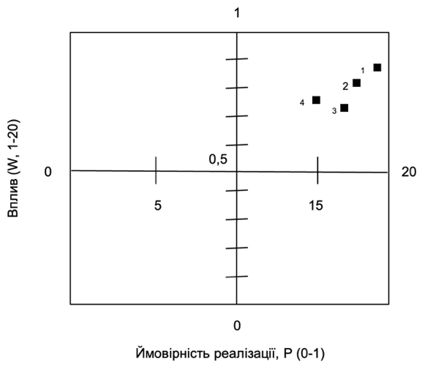
Рисунок 1.20 – Матриця найбільш ймовірних можливостей
Джерело: побудовано автором на основі ймовірних можливостей
Далі розглянемо таблицю загроз зовнішнього середовища. (див. табл. 1.24) Розглядаючи загрози зовнішнього середовища можемо дійти до висновку, що сильна конкуренція має високу ймовірність та сильний вплив через те, що ринок ОАЕ насичений кондитерськими, як місцевими, так і міжнародними.

Таблиця 1.24 - Таблиця загроз зовнішнього середовища
№ | Можливості | Вплив, W (1-20) | Ймовірність реалізації, P (0-1)
1 | Сильна конкуренція, через те, що ринок ОАЕ насичений кондитерськими, як місцевими, так і міжнародними | 19 | 0,9
2 | Проблеми з поставками, через що відбудеться підвищення ціни на сировину | 18 | 0,9
3 | Культурні відмінності: смакові уподобання та харчові звички в ОАЕ можуть відрізнятися від українських. | 18 | 0,8
4 | Втрата рентабельності через високі витрати | 17 | 0,7
Джерело: побудовано автором

Українській кондитерській доведеться конкурувати з відомими брендами, які вже мають встановлену репутацію та лояльну аудиторію. Культурні відмінності та смакові уподобання мають помірну ймовірність, проте сильний вплив, адже харчові звички в ОАЕ можуть відрізнятися від українських. Українській кондитерській може знадобитися адаптувати свою продукцію до місцевого ринку, щоб задовольнити потреби та вподобання споживачів.
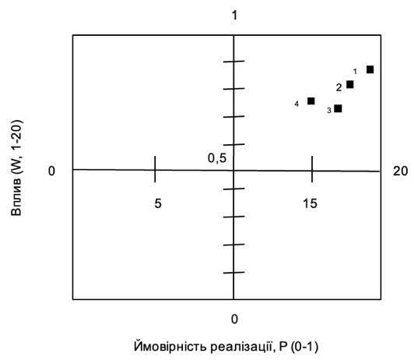
Рисунок 1.21 – Матриця найбільш ймовірних загроз
Джерело: побудовано автором на основі ймовірних загроз
Слабка ймовірність, але сильний вплив має загроза втрати рентабельності. Через високі витрати оренда приміщення, імпорт інгредієнтів, оплата праці та інші витрати в ОАЕ значно вищі, ніж в Україні. Це може негативно вплинути на рентабельність української кондитерської. І остання – проблеми з поставками, через що може відбутися підвищення ціни на сировину, а через неї на кінцевий продукт.
Узагальнимо сильні та слабкі сторони, загрози та можливості (див. табл. 1.25). Надалі представимо перехресний SWOT-аналіз. За його допомогою підприємство може розглядати рішення компанії, які будуть максимально використовують її сильні сторони та можливості, мінімізувати слабкі сторони та захищати від загроз.

Таблиця 1.25 – SWOT-аналіз «НАМЕЛАКА»
Сильні сторони | Слабкі сторони
- Приваблива айдентика, ніжно-рожевий колір та упаковка  - Висока якість інгредієнтів продукції  - Унікальні рецепти: фірмові рецепти та авторські десерти  - Вигідне розташування, легкодоступне місце з високою прохідністю  - Справедливі ціни на десерти, які відповідають їх якості та конкурентному середовищу | - Обмежена присутність на ринку  - Відсутність впізнаваності бренду  - Короткий термін зберігання продукції, через натуральний склад  - Невеликий асортимент сезонних та відсутність традиційних пропозицій для ринку ОАЕ  - Неадаптований товарний асортимент для ринку ОАЕ  - Низька активність у рекламній діяльності
Можливості | Загрози
- Збільшення продажів через високий рівень доходів серед населення ОАЕ створює сприятливі умови для продажу преміальних кондитерських виробів  - Зростаючий ринок десертів на ОАЕ, що відкриває широкі можливості для розвитку для української кондитерської  - ОАЕ посідає 1-е місце у глобальному індексі підприємництва. Експансія на ринку ОАЕ шляхом франчайзингу.  - ОАЕ багата на локальні продукти, що допоможе розширити асортимент. | - Культурні відмінності  - Сильна конкуренція, через те, що ринок ОАЕ насичений кондитерськими, як місцевими, так і міжнародними.  - Втрата рентабельності через високі витрати  - Проблеми з поставками, через що відбудеться підвищення ціни на сировину.
Джерело: побудовано автором
Сильні сторони - Можливості:
- 1,2-1: завдяки привабливій, запамʼятовуючій айдентиці та високій якості продукції ми можемо збільшити продажі через високий рівень доходів серед населення ОАЕ, що створює сприятливі умови для продажу преміальних кондитерських виробів;
- 3-4: завдяки авторським десертам, які неможливо знайти в інших кондитерських, можна створити нові смаки з локальними продуктами;
- 5-1: завдяки справедливі ціни на десерти, які відповідають їх якості та конкурентному середовищу кондитерська може продати франшизу, що допоможе швидко розширити присутність бренду на ринку ОАЕ.
Слабкі сторони - Можливості:
- 1,2-3: кондитерська може скористатися можливістю франшизи аби стати впізнаваним підприємством та не мати обмежену присутність на ринку;
- 4,5-4: підприємство може скористатися можливістю ведення нових, унікальних смаків з локальними продуктами аби адаптувати товарний асортимент під ринок ОАЕ та мати широкий асортимент сезонних і традиційних позицій;
- 6-2: низька активні діяльності може завадити масштабуванню бізнесу через зростаючий ринок десертів на ОАЕ.
Сильні сторони - Загрози:
- 5-4: через проблеми з поставками може відбутися підвищення на сировину, що підвищує вартість десерту;
- 2-3: авторські та унікальні рецепти допоможуть підприємству у конкурентній боротьбі за споживача, попри високу конкуренцію на ринку;
- 2,3-1: підприємство може використати свої авторські рецепти та високу якість продукцію аби вгодити смаковим уподобанням та харчовим звичкам споживачам в ОАЕ.
Слабкі сторони - Загрози:
- 1,2-2: обмежена присутність на ринку та відсутність впізнаваного бренду зменшують ймовірність укріплення на ринку, де дуже висока конкуренція;
- 5-1: неадаптований товарний асортимент підкреслює культурні відмінності, адже смакові уподобання та харчові звички в ОАЕ відрізняються від українських;
- 4-1: невеликий асортимент сезонних та відсутність традиційних пропозицій для ринку ОАЕ підсилює культурні відмінності, що можуть негативно впливати на підприємство;
- 3-3: короткий термін придатності через натуральний склад продукції може негативно вплинути на рентабельність бізнесу, адже якщо товар не буде проданий його прийдеться утилізувати;
- 6-2: низька активність у рекламній діяльності може негативно вплинути на адаптацію української кондитерської на кондитерському ринку через сильну конкуренцію. Згідно з аналізом можемо побачити, що маркетингові можливості та загрози повʼязані з асортиментною політикою. Сформуємо симптоми маркетингової управлінської проблеми (див. табл. 1.26)

Таблиця 1.26 - Симптоматика маркетингової управлінської проблеми
 | Можливості | Загрози
Внутрішні | - Приваблива айдентика, ніжно-рожевий колір та упаковка  - Висока якість інгредієнтів продукції  - Унікальні рецепти: фірмові рецепти та авторські десерти, які неможливо знайти в інших кондитерських, можуть стати візитною карткою закладу | - Короткий термін зберігання продукції, через натуральний склад  - Невеликий асортимент сезонних та відсутність традиційних пропозицій для ринку ОАЕ  - Неадаптований товарний асортимент для ринку ОАЕ
Зовнішні | - ОАЕ багата на локальні продукти, що допоможе розширити асортимент | - Культурні відмінності: смакові уподобання та харчові звички в ОАЕ можуть відрізнятися від українських. Українській кондитерській може знадобитися адаптувати свою продукцію до місцевого ринку, щоб задовольнити потреби та вподобання споживачів
Джерело: побудовано автором

Із симптомів бачимо, що компанія перед тим як вийти на кондитерський ринок ОАЕ, не адаптувала свою концепцію, яка полягає у виготовленні десертів та солодощів, які нагадують смак дитинства. Вони залишили асортиментну політику таку саму, як на українському ринку, проте на іноземному ринку присутні як культурні, так і смакові відмінності, які варто було врахувати. Таким чином, можемо зрозуміти, що маркетингово управлінська проблема — вдосконалення асортиментної політики для покращення адаптації українського бізнесу «НАМЕЛАКА» на ринку ОАЕ.

Висновки до 1 розділу

В результаті проведеного аналізу діяльності підприємства «НАМЕЛАКА» на кондитерському ринку, було виявлено декілька ключових аспектів, що визначають його поточний стан та перспективи розвитку. Підприємство демонструє стабільні показники виробництва та реалізації продукції, проте стикається з низкою викликів, серед яких висока конкуренція, зміни в споживчих вподобаннях та коливання цін на сировину.
Аналіз маркетингового середовища підприємства виявив, що на діяльність «НАМЕЛАКА» впливають як зовнішні, так і внутрішні фактори. Зовнішні чинники включають економічні коливання, зміни в законодавстві та технологічний прогрес. Внутрішні фактори охоплюють організаційну структуру, ефективність виробничих процесів та рівень інноваційної діяльності.
Основною маркетинговою управлінською проблемою, виявленою у ході аналізу, є необхідність удосконалити товарний асортимент на ринку ОАЕ. Для цього «НАМЕЛАКА» повинна зосередитись на розширенні асортименту продукції, вдосконаленні маркетингових стратегій та підвищенні задоволеності споживачів. Впровадження сучасних технологій, дослідження смаків населення та акцент на якість обслуговування також є важливими складовими успішного розвитку підприємства.
Таким чином, проведений аналіз надав вичерпну картину поточного стану підприємства «НАМЕЛАКА», його сильних та слабких сторін, а також можливостей та загроз на ринку. Це дозволяє сформувати чіткий план дій для подальшого зростання та посилення позицій компанії на кондитерському ринку, що забезпечить її стабільний розвиток та конкурентні переваги у майбутньому.

РОЗДІЛ 2 ПЛАНУВАННЯ МАРКЕТИНГОВОГО ДОСЛІДЖЕННЯ

2.1 Методологія дослідження

Товарна та асортиментна політики підприємства тісно пов'язані між собою та взаємодоповнюють одна одну. Товарна політика визначає загальну стратегію підприємства щодо формування та управління товарним пропонуванням [22]. Вона охоплює такі аспекти:
- Номенклатура: Які товари пропонує підприємство?
- Якість: Який рівень якості товарів пропонує підприємство?
- Марка: Які торгові марки пропонує підприємство?
- Упаковка: Як упаковуються товари?
- Сервіс: Які послуги пропонуються разом з товарами?
Асортиментна політика ж зосереджується на тому, які саме товари з визначеної номенклатури та з якими характеристиками (якість, марка, упаковка тощо) пропонуватиме підприємство на ринку.
Взаємозв'язок товарної та асортиментної політик полягає в наступному:
- Товарна політика визначає рамки для формування асортименту. Наприклад, якщо підприємство позиціонує себе як виробник товарів преміумклас, то його асортимент не може включати товари низької якості.
- Асортиментна політика конкретизує товарну політику, визначаючи, які саме товари з визначеної номенклатури та з якими характеристиками будуть пропонуватися на ринку.
- Товарна та асортиментна політики повинні бути взаємоузгоджені між собою та відповідати загальній стратегії розвитку підприємства.
Ось декілька прикладів того, як товарна та асортиментна політики можуть впливати одна на одну:
- підприємство, яке прагне розширити свою частку ринку, може розширити асортимент товарів, пропонуючи нові продукти або модифікації існуючих;
- підприємство, яке прагне підвищити свою прибутковість, може скоротити асортимент товарів, зосередившись на найбільш вигідних з погляду рентабельності позиціях;
- підприємство, яке прагне покращити імідж своєї торгової марки, може підвищити якість товарів або змінити упаковку.
Ефективна товарна та асортиментна політики дозволяють підприємству:
- задовольнити потреби своїх цільових ринків;
- підвищити конкурентоспроможність;
- збільшити обсяги продажів та прибуток;
- посилити імідж торгової марки.
Асортимент продукції відіграє життєво важливу роль в успіху кожної компанії й впливає на багато аспектів її діяльності. На сучасному динамічному ринку для компаній будь-якого розміру та галузевої приналежності надзвичайно важливо постійно оптимізувати свій продуктовий портфель. Це пов'язано з різними факторами, такими як зміна споживчих запитів, інтенсивна конкуренція та поява нових технологій і тенденцій. Вдало підібраний набір товарів та послуг притягує платоспроможних клієнтів, роблячи головну мету бізнесу – отримання максимального прибутку. Робота над формуванням асортименту – це те, що лежить в основі успіху. Адже саме чітко сформований асортимент, що тісно пов'язаний з потребами клієнтів, гарантує процвітання будь-якого бізнесу.
Розглянемо основні підходи до розуміння категорії «асортиментна політика» (див. табл. 2.1) таких авторів як: Ф. Котлер, Б. Берман і Дж. Еванс, О.М. Книшова, С.С. Гаркавенко та С.В. Близнюк, після чого зробимо власні висновки [23].

Таблиця 2.1 – Визначення асортиментної політики
Автор | Визначення
О.М. Книшова (9) | Асортиментна політика припускає певний набір дій або заздалегідь обміркованих методів і принципів діяльності, завдяки якому забезпечується наступність і цілеспрямованість дій по формуванню й керуванню асортиментами товарів.

Продовження таблиці 2.1
Автор | Визначення
Ф. Котлер (10) | Асортиментна політика – це формування та підтримка оптимальної структури товарів, які виробляються та реалізуються з врахуванням
Б. Берман, Дж. Еванс (4) | Асортиментна політика – це політика, суть якої полягає у визначенні номенклатури виготовлених і реалізованих товарів, продукції з урахуванням власних можливостей, можливостей постачальників і партнерів, потреб ринку, ступеня ризику, сезонності попиту, кон'юнктури та динаміки цін і ін.
С.С. Гаркавенко (6) | Асортиментна політика передбачає певний курс дій товаровиробника або наявність у нього заздалегідь обґрунтованих принципів поведінки. Вона повинна забезпечити відповіді на питання з приводу формування асортименту та управління ним, підтримання конкурентоспроможності товарів на певному рівні, знаходженню для товарів оптимальних товарних сегментів, розробки та здійснення стратегії упаковки, маркування, обслуговування товарів.
С.В. Близнюк (5) | Асортиментна політика – політика щодо формування асортименту підприємства на цільових ринках, а також план подальшого керування та оптимізації його, виходячи з загроз та можливостей маркетингового середовища.

Проаналізувавши визначення різних авторів, можемо зрозуміти, що чіткого поняття «асортиментна політика» не існує. З погляду Ф. Котлета асортиментна політика – це формування та підтримка оптимальної структури товарів, які виробляються та реалізуються з врахуванням поточних та майбутніх цілей підприємства. Дещо схожа думка і в О.М. Книшової, вона вважає, що асортиментна політика – це певний набір дій або заздалегідь обдуманих методів і принципів діяльності, завдяки якому забезпечується наступність і цілеспрямованість дій по формуванню й керуванню асортиментами товарів.
У вищезазначених поглядів асортиментна політика розглядається зі сторони цілеспрямованості, проте відсутня конкретика в цілях і особливостях змісту. Наступні автори думають, в іншому напрямку та додають більше конкретики. Наприклад, Б. Берман і Дж. Еванс пишуть, що асортиментна політика – це політика, суть якої полягає у визначенні номенклатури виготовлених і реалізованих товарів, продукції з урахуванням власних можливостей, можливостей постачальників і партнерів, потреб ринку, ступеня ризику, сезонності попиту, кон'юнктури та динаміки цін. С.С. Гаркавенко також стверджує, що асортиментна політика передбачає певний курс дій товаровиробника або наявність у нього заздалегідь обґрунтованих принципів поведінки. Вона повинна забезпечити відповіді на питання з приводу формування асортименту та управління ним, підтримання конкурентоспроможності товарів на певному рівні, знаходженню для товарів оптимальних товарних сегментів, розробки та здійснення стратегії упаковки, маркування, обслуговування товарів. А С.В. Близнюк визначив, що асортиментна політика – політика щодо формування асортименту підприємства на цільових ринках, а також план подальшого керування та оптимізації його, виходячи з загроз та можливостей маркетингового середовища.
Отже, з проведеного аналізу визначень можемо зробити висновок, що асортиментна політика – це сукупність принципів, стратегій і методів, використовуються керівниками та фахівцями компанії для розробки релевантного асортименту продукції з метою задоволення потреб клієнтів, що підвищить ефективності роботи компанії. Розглянемо основні цілі асортиментної політики. (див. рис. 2.1)

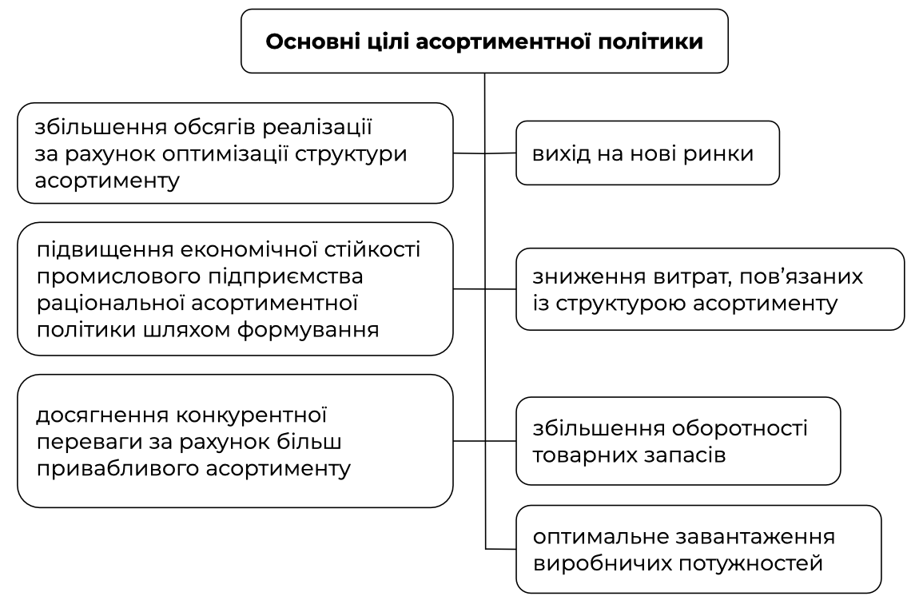
Рисунок 2.1 – Основні цілі асортиментної політики

Формування асортиментної політики відбувається з урахуванням цілого комплексу факторів, які можна узагальнити у три ключові групи:

1. Внутрішні фактори:
- Можливості та ресурси компанії: наявність власних виробничих потужностей, складські запаси, фінансові можливості, кваліфікація персоналу тощо.
- Цілі та стратегія розвитку: позиціонування на ринку, цільова аудиторія, конкурентні переваги, довгострокові плани розвитку.
- Товарна номенклатура та асортимент: наявні товари та послуги, їх життєвий цикл, можливості розширення або скорочення асортименту.
2. Зовнішні фактори:
- Ринкова ситуація: попит та пропозиція, конкурентне середовище, цінові тенденції, сезонність, законодавство.
- Потреби та очікування клієнтів: чітке розуміння потреб цільової аудиторії, їх вподобань, стилю життя, рівня доходу.
- Економічні та соціальні фактори: загальна економічна ситуація, рівень життя, соціальні тренди, демографічні дані.
3. Аналітичні дані:
- Дані про продажі: динаміка продажів різних груп товарів та послуг, рентабельність, популярність.
- Дослідження ринку: вивчення потреб та очікувань цільової аудиторії, конкурентної ситуації, ринкових трендів.
- Зворотний зв'язок від клієнтів: думки та побажання клієнтів щодо асортименту, якості товарів та послуг.
Важливо зазначити, що формування асортиментної політики – це не статичний процес, а динамічний, який потребує постійного оновлення та адаптації до мінливих умов ринку, потреб клієнтів та конкурентної ситуації (рис. 2.2). Формування асортименту є циклічним і безперервним процесом. Безперервність процесу формування асортименту визначається об'єктивними ринковими умовами, що створюються учасниками ринку. Вплив технологічного розвитку, культури споживання, нових тенденцій та споживчих уподобань є визначальним. Циклічність розвитку асортименту означає, що, з одного боку, існуючі продукти можуть бути оптимізовані для максимального задоволення споживчих переваг, а з іншого боку, нові продукти можуть бути створені для задоволення існуючих і нових потреб.

Рисунок 2.2 – Формування асортименту підприємства

Розглянемо кожен з етапів детальніше:
- Аналіз споживачів. Для початку діяльності компанії важливо визначити цільову аудиторію, яка буде зацікавлена у її продукції. На цьому етапі ключовим завданням є сегментація споживачів, яка передбачає поділ ринку на менші групи, або сегменти, в кожному з яких споживачі мають схожі потреби, реагують на подразники та виявляють схожі поведінкові реакції. Аналіз споживачів стає одним з ключових етапів у формуванні асортименту, і він зазвичай базується на даних, отриманих внаслідок вивчення потреб у межах цільового сегменту. Для встановлення цих потреб використовуються різні методи, такі як фокус-групи, анкетування, спостереження та інтерв'ю. Вони можуть використовуватися для аналізу переваг покупців, і відрізняються від інших методів більш низькою вартістю та швидкістю збору та аналізу інформації.
- Оцінка товарів-аналогів. На практиці, цей етап є аналізом конкурентів, і може стати складним через обмеженість доступу до інформації про товари малих конкурентів, таких як компанії малого і середнього бізнесу, які можуть мати обмежений обсяг на ринку, але все ж претендують на свою нішу. Завдяки розвитку інтернет-технологій, вимоги ринку змінилися, вимагаючи наявності інформаційних сторінок в соціальних мережах. Один зі способів вирішення цього завдання полягає в оперативному моніторингу продукції конкурентів шляхом аналізу їхніх електронних каталогів на інтернет-платформах.
- Розробка специфікації продукції. Процес вимагає технічних знань, бо для створення конкурентоспроможного продукту необхідно організувати й систематизувати інформацію, а також визначити унікальні особливості власного товару. Для цього застосовується SWOT-аналіз, який ми використали у першому розділі. Він дозволяє оцінити сильні та слабкі сторони товару, а також можливості та загрози його ринкового впровадження. Крім того, SWOT-аналіз може використовуватися для оцінки поточної стратегії маркетингу продукції компанії та розроблення стратегій для подальшого її вдосконалення.
- Визначення обсягів виробництва залежить від наявних ресурсів компанії та передбаченого обсягу попиту на ринку. На цьому етапі важливо розподілити виробництво між різними видами товарів враховуючи споживчі сегменти. Це дозволить уникнути перевиробництва і водночас задовольнити поточний попит.
- Після випуску продукції важливо оцінити результативність попередніх етапів, і головним показником є обсяг реалізованої продукції. Надмірна наявність товарів є основним сигналом того, що певний товар не знайшов свого попиту. Причини цього можуть бути різноманітні: характеристики товару, стратегія ціноутворення, недостатність попиту тощо [24].
Оцінка і перегляд асортименту стають необхідним кроком у процесі формування асортименту. На основі зібраних даних керівництво компанії приймає рішення щодо розробки нового продукту або вдосконалення існуючого. Після цього процес повторюється, включаючи всі попередні етапи, що робить систему формування асортименту циклічною та неперервною.
Розглянемо, завдяки яким методикам можна створити товарний асортимент підприємства. Варто зазначити, що вони залежать від певних рис підприємства, таких як: масштабів збутової політики, специфіки готової продукції та різноманітність асортименту (рис. 2.3). Детальніше пропишемо методи формування товарного асортименту підприємства. Метод виявлення споживчих переваг допомагає визначити потреби й поведінку споживача. За допомогою економічного аналізу об'єкт дослідження готується до використання математичного моделювання. Методами портфельного аналізу проводиться дослідження взаємодії та окремої оцінки основних елементів товарного асортименту. Серед основних методів формування ефективної товарної політики підприємства І.В. Заблодська, наприклад, виділяє такі, як тестування, АВС-XYZ аналіз, статистичний, кабінетний, польовий, графічний, експертний, економіко-математичний, порівняння, матрицю БКГ, анкетування, сенсорний та інші [25]. Проте цей перелік не дасть змоги об’єктивно класифікувати методи формування товарної політики за певними ознаками.

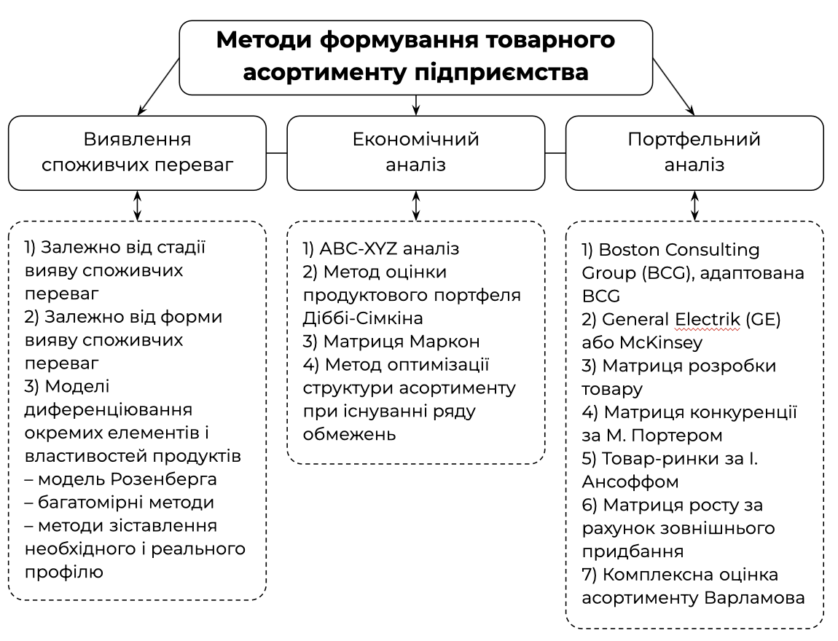
Рисунок 2.3 – Методи формування товарного асортименту
При керуванні асортиментом, процес прийняття рішень ґрунтується на потребах споживача, аналізі ринку та конкурентів. Для цього розглянемо наступні методики:
АВС-аналіз – одним з універсальних методів, щоб визначити прибутковість груп товарів або окремих позицій і внести корективи в асортимент [26]. Ця методика базується на концепції категорійного менеджменту, що формує асортимент компанії на основі вивчення потреб і попиту споживачів [27]. За його допомогою можна: визначити групи товарів, які приносять найбільший прибуток; оптимізувати асортимент; виділити товари, які добре/погано продаються; керувати постачанням товару; порівняти показники з попереднім періодом.
АВС-аналіз ґрунтується на принципі Парето, де 20% зусиль приносять 80% результату. У відношенні до товарного асортименту це можна сформулювати так: 20% товарів генерують 80% обороту підприємства. Основна ідея методу полягає в тому, щоб оновити позиції з урахуванням їхнього внеску в загальну прибутковість. Всі товари поділяються на три групи [28]:
- Група A – найцінніші позиції, які становлять 20% від загального асортименту та забезпечують 80% продажів.
- Група B – проміжні позиції, які складають 30% асортименту та приносять 15% продажів.
- Група C – найменш цінні товари, які становлять 50-60% асортименту та дають 5% продажів.
Аналіз XYZ — це метод класифікації запасів, який групує товари на основі їх мінливості попиту. Його часто використовують у поєднанні з аналізом ABC , який групує елементи на основі їх вартості [29]. Аналіз XYZ може допомогти підприємствам оптимізувати управління запасами, визначаючи елементи, які потребують різного рівня уваги [30].
Працює шляхом обчислення коефіцієнта варіації (CV) для кожного товарного запасу. CV є мірою мінливості попиту, яка розраховується діленням стандартного відхилення попиту на середній попит. Елементи з CV менше 10% класифікуються як X – характеризуються постійними продажами з часом. Майбутній попит можна достовірно спрогнозувати, елементи з CV 10-30% класифікуються як Y – попит непостійний, мінливість попиту можна певною мірою передбачити. Зазвичай це відбувається тому, що коливання попиту викликані відомими факторами, такими як сезонність, життєвий цикл товару, дії конкурентів або економічні фактори. Складніше точно спрогнозувати попит, а елементи з CV понад 30% класифікуються як Z – попит може сильно коливатися або виникати епізодично. Немає тенденцій або передбачуваних причинних факторів, що унеможливлює надійне прогнозування попиту (табл. 2.2).
На основі цієї інформації компанія може розробити такі стратегії управління запасами:

Таблиця 2.2 – Матриця XYZ
Продукт | Мінливість попиту (CV) | Класифікація XYZ
А | 5% | X
B | 15% | Y
C | 35% | Z

- Продукт А має низьку мінливість попиту, тому підприємство може використовувати простий метод прогнозування та підтримувати відносно низький рівень запасів [31].
- Продукт B має помірну мінливість попиту, тому компанії слід використовувати складніший метод прогнозування та підтримувати вищий рівень запасів.
- Продукт C має високу мінливість попиту, тому бізнес повинен використовувати дуже складний метод прогнозування та підтримувати дуже високий рівень запасів [32].
ABC-XYZ-аналіз дає компаніям набагато більше уявлення про свої товари та потреби клієнтів. Замість трьох категорій аналіз ABC/XYZ дає дев’ять категорій для класифікації матеріалів, товарів і споживання. За допомогою методу виходить ще більш диференційована картина структури асортименту підприємства. Таким чином, весь асортимент можна більш точно адаптувати до потреб ринку. Навіть товари з непередбаченими продажами можна швидко виявити за допомогою точного аналізу продажів і взяти до уваги в короткий термін. Поєднання обох методів є ефективним інструментом раціоналізації. Це призводить до оптимального ритму замовлень для продуктів, щоб уникнути надмірних капітальних зобов’язань і списань.
За допомогою комбінації аналізу ABC і XYZ встановлюється зв’язок між вартісною частиною окремих товарів і тимчасовою потребою та/або процесом споживання відповідного товару. З цього можна зробити важливі висновки для майбутнього планування асортименту. Короткий огляд дев’яти класифікацій (табл. 2.3):

Таблиця 2.3 – Матриця ABC-XYZ-аналіз
Кількість продажів | Прибуток
Кількість продажів | Х – максимальний | Y – середній | Z – мінімальний
А – максимальні | AX | AY | AZ
В – середні | BX | BY | BZ
С – мінімальні | CX | CY | CZ

- А (основний асортиментний ряд): AX, BX, CX, AY (Товари які забезпечують основний товарообіг і стабільно приносять продажі, тому потрібно щоб вони були завжди в наявності), AZ (Категорія на яку потрібно звернути увагу. Це важливі товари, але з нестабільними продажами).
- B (допоміжний асортиментний ряд): BY, CY, BZ
- С (неліквід і новинки): CZ (Категорія, якій необхідний вдумливий аналіз. Ці товари можна виводити з асортименту, якщо вони не нові, елітні)
Отже, в сучасному динамічному світі бізнесу ефективне управління асортиментом стає життєво необхідною стратегією для процвітання. Це динамічний процес, який потребує постійного аналізу ринкових тенденцій, конкурентного середовища та потреб споживачів. Оптимізований асортимент товарів веде до зростання ринкової частки, задоволення потреб клієнтів та покращення фінансових результатів. Завдяки вищезазначеним методам можна реалізувати майбутнє дослідження та отримати результати, які допоможуть удосконалити асортиментну політику ТОВ «НАМЕЛАКА» на міжнародному ринку аби зрозуміти на що потрібно зробити акцент.

2.2 Визначення цілей та завдань дослідження

У цьому підпункті сформулюємо мету, ціль та завдання маркетингово дослідження ТОВ «НАМЕЛАКА». До цього провели аналіз внутрішнього та зовнішнього середовища підприємства та виявили маркетингову управлінську проблему, яка полягає у вдосконаленні асортиментної політики на іноземному ринку. Розглянемо детальніше елементи:
Обʼєкт дослідження: маркетингова діяльність підприємства ТОВ «НАМЕЛАКА».
Субʼєкт дослідження: ТОВ «НАМЕЛАКА», споживачі та конкуренти.
Предмет дослідження: асортиментна політика ТОВ «НАМЕЛАКА» на кондитерському ринку ОАЕ.
Границя дослідження: місто Дубаї, час проведення 15 днів.
Мета дослідження: визначення шляхів удосконалення асортиментної політики ТОВ «НАМЕЛАКА» на кондитерському ринку ОАЕ для адаптації українського бізнесу на іноземному ринку.
Сформуємо завдання та план дослідження аби досягнути цілі, які присутні в дослідження:
- Щоб зробити аналіз попиту на затребувані позиції асортименту зберемо дані про продажі різних товарів ТОВ «НАМЕЛАКА», щоб визначити найбільш/найменш популярні товари. Після чого проведемо аналіз трендів на кондитерському ринку ОАЕ, а в кінці зробимо порівняння асортименту ТОВ «НАМЕЛАКА» та конкурентів.
- Для виявлення вподобань наших споживачів щодо товарних позицій сформулюємо запитання, які допоможуть виявити уподобання та пріоритеті нашої цільової аудиторії. Проведемо опитування та зробимо аналіз результатів.
- Щоб зробити аналіз лояльності споживачів до бренду зберемо зворотний зв'язок про ТОВ «НАМЕЛАКА» та конкурентів, сформуємо рейтинги лояльності, проаналізуємо дані та винесемо висновки з рекомендаціями.
- Для оцінки доцільності впровадження нових асортиментних позицій зробимо аналіз ринкових тенденцій та вподобання споживачів. Після чого сформулюємо рекомендації.
Наступний етап – формулювання гіпотез, які потрібно буде перевірити під час дослідження. Н1: Споживачу подобається найбільше карамельний смак десерту. Н2: Популярний інгредієнт у десертах серед споживачів – фісташка. Н3: Споживач надає перевагу більше горіховій начинці. Н4: Споживач надає перевагу хрусткій текстурі десерту. Н5: Споживачі вибирають кондитерські вироби з низьким вмістом цукру. Н6: Використання локальних інгредієнтів в продукції «НАМЕЛАКА» може підвищити її привабливість для споживачів в ОАЕ. Н7: Головний фактор при виборі десерту споживачем – зовнішній вигляд. H8: Споживачу подобається в «НАМЕЛАКА» смак десертів. H9: Споживач лояльний до «НАМЕЛАКА». H10: Розширення асортименту продукції «НАМЕЛАКА», допоможе задовольнити ширший спектр потреб клієнтів в ОАЕ. Після того як визначити завдання, план та гіпотези дослідження – розробимо список пошукових запитань аби розв'язувати управлінську проблему. Візуалізація подана у таблиці 2.4.

Таблиця 2.4 – План дослідження
№ | Завдання дослідження | Пошукові запитання | Метод отримання та джерело інформації | Формат отримання інформації
1 | Аналіз попиту на затребувані позиції асортименту | 1. Які смаки / види кондитерських виробів можуть бути потенційно привабливими | Вторинна: зовнішнє | Графіки, діаграми
Продовження таблиці 2.4
№ | Завдання дослідження | Пошукові запитання | Метод отримання та джерело інформації | Формат отримання інформації
1 |  | для споживача? (розписати)
 |  | 2. Яка продукція найпопулярніша серед споживачів?  ABC-аналіз | Вторинна: внутрішній аналіз (всередині компанії) | Таблиця з продажами (ABC-аналіз, ABC-XYZ-аналіз)
 |  | 3. Як класифікуються товарні запаси за коефіцієнтом варіації? | Вторинна: внутрішній аналіз (всередині компанії) | Таблиця з продажами (XYZ-аналіз)
2 | Виявлення вподобань споживачів щодо товарних позицій | 4. Які смаки/продукти в кондитерських виробах подобаються споживачам? | Первинна: опитування споживачів | Графіки, діаграми
2 | Виявлення вподобань споживачів щодо товарних позицій | 5. Які інгредієнти в десертах подобаються споживачам найбільше? | Первинна: опитування споживачів | Графіки, діаграми
2 | Виявлення вподобань споживачів щодо товарних позицій | 6. Якому типу начинок віддають перевагу споживачі? | Первинна: опитування споживачів | Графіки, діаграми
2 | Виявлення вподобань споживачів щодо товарних позицій | 7. Яка текстура в кондитерських виробах подобається споживачам? | Первинна: опитування споживачів | Графіки, діаграми
2 | Виявлення вподобань споживачів щодо товарних позицій | 8. Чи надають перевагу виробам з низьким вмістом цукру або без цукру споживачі? | Первинна: опитування споживачів | Графіки, діаграми
2 | Виявлення вподобань споживачів щодо товарних позицій | 9. Які кондитерські вироби хотіли б бачити в асортименті? | Первинна: опитування споживачів | Графіки, діаграми
3 | Аналіз сприйняття продукції споживачем | 10. Які фактори впливають на вибір між однаковими десертами від різних кондитерських? | Первинна: опитування споживачів | Діаграма
3 | Аналіз сприйняття продукції споживачем | 11. Що подобається споживачам в компанії «НАМЕЛАКА»? | 1. Первинна: опитування споживачів | 1. Діаграми  2. Рекомендації для покращення бренду

Продовження таблиці 2.4
 |  | 12. Що хотілося б покращити в десертах споживачам? | 1. Первинна: опитування споживачів | 1. Діаграми  2. Рекомендації для покращення бренду
Джерело: створено автором

Почнемо обгрунтування пошукових запитань для першого завдання дослідження:
1. Запитання "Яка продукція найпопулярніша серед споживачів?" є дуже корисним для кондитерського бізнесу на ринку Об'єднаних Арабських Еміратів (ОАЕ). Відповідь на це запитання допоможе підприємству зрозуміти споживчі вподобання та налаштувати асортимент продукції відповідно до очікувань ринку. Це дозволить сконцентрувати маркетингові зусилля на найпопулярніших продуктах, ефективніше їх позиціонувати та просувати. Оптимізація асортименту допоможе зменшити витрати на виробництво непопулярних товарів і збільшити обсяги виробництва тих, що мають високий попит, що підвищить прибутковість і зменшить витрати на утримання складських запасів. Аналіз популярності продуктів сприятиме розробці нових, відповідних трендам та споживчим вподобанням товарів. Знання про найпопулярніші продукти дозволить підприємству зосередити рекламні кампанії та акції на них, що збільшить продажі і частку ринку. Крім того, врахування культурних та релігійних особливостей ринку ОАЕ допоможе адаптувати продукти до місцевих звичаїв та смаків. Таким чином, це запитання дає кондитерському бізнесу цінну інформацію для прийняття обґрунтованих рішень щодо виробництва, маркетингу та розвитку продуктів, що сприяє успіху на ринку ОАЕ.
2. Запитання "Які смаки / види кондитерських виробів можуть бути потенційно привабливими для споживача?" є надзвичайно важливим для кондитерського бізнесу на ринку Об'єднаних Арабських Еміратів (ОАЕ). Відповідь на це запитання дозволить підприємству виявити нові можливості для розширення асортименту продукції, яка відповідатиме місцевим смакам та вподобанням споживачів. Це допоможе адаптувати продукти до специфічних культурних та релігійних особливостей ринку ОАЕ, що є важливим для успішного проникнення на цей ринок. Знання про потенційно привабливі смаки та види кондитерських виробів дозволить бізнесу розробляти нові продукти, які будуть відповідати сучасним трендам та запитам споживачів. Це сприятиме створенню конкурентних переваг та збільшенню частки ринку. Крім того, орієнтація на нові смаки та види продукції дозволить підприємству виділятися серед конкурентів та залучати нових клієнтів. Така інформація також буде корисною для проведення цілеспрямованих маркетингових кампаній, спрямованих на підвищення обізнаності про нові продукти та стимулювання попиту. Таким чином, запитання "Які смаки / види кондитерських виробів можуть бути потенційно привабливими для споживача?" допомагає кондитерському бізнесу в ОАЕ знаходити нові можливості для розвитку, адаптуватися до ринкових умов та ефективно задовольняти потреби споживачів.
3. Як класифікуються товарні запаси за коефіцієнтом варіації? Класифікація товарних запасів за коефіцієнтом варіації через XYZ-аналіз може дати «НАМЕЛАКА» багато корисної інформації, яка допоможе їм оптимізувати управління запасами та покращити загальну ефективність ланцюжка постачань.
Пошукові запитання для другого завдання дослідження:
4. Запитання "Які смаки/продукти в кондитерських виробах подобаються споживачам?" може суттєво допомогти кондитерському бізнесу на ринку Об'єднаних Арабських Еміратів (ОАЕ). Відповідь на це запитання дозволить підприємству краще зрозуміти вподобання місцевих споживачів, що допоможе в налаштуванні асортименту продукції відповідно до їхніх смаків. Це дозволить створювати продукти, які мають високий попит, що сприятиме збільшенню продажів і задоволенню клієнтів. Крім того, орієнтація на популярні смаки допоможе виділитися серед конкурентів, запропонувавши унікальні та бажані продукти. Ця інформація також стане в пригоді для розробки цілеспрямованих маркетингових стратегій, акцій та рекламних кампаній, спрямованих на підвищення обізнаності про продукцію та стимулювання попиту. Врахування місцевих культурних та релігійних особливостей, таких як уподобання до певних інгредієнтів чи уникнення інших, допоможе краще адаптувати продукти до специфічних потреб ринку ОАЕ. Це, своєю чергою, сприятиме створенню позитивного іміджу бренду та лояльності споживачів. Таким чином, запитання "Які смаки/продукти в кондитерських виробах подобаються споживачам?" надає кондитерському бізнесу важливу інформацію для прийняття обґрунтованих рішень щодо виробництва, маркетингу та розвитку продукції, що сприяє успіху на ринку ОАЕ.
5. Запитання "Які інгредієнти в десертах подобаються споживачам найбільше?" може суттєво допомогти кондитерському бізнесу на ринку Об'єднаних Арабських Еміратів (ОАЕ). Відповідь на це запитання дозволить підприємству глибше зрозуміти вподобання місцевих споживачів щодо конкретних інгредієнтів, що сприятиме створенню продуктів, які будуть більш привабливими для ринку. Знання про улюблені інгредієнти допоможе налаштувати рецептури десертів відповідно до смакових уподобань споживачів, що підвищить їхню конкурентоспроможність і попит. Це також дозволить розробляти нові продукти, що відповідають сучасним трендам та потребам ринку, зокрема, враховуючи місцеві культурні та релігійні особливості, наприклад, використання інгредієнтів, які є популярними в регіоні, таких як фініки, горіхи або спеції. Крім того, орієнтація на популярні інгредієнти допоможе ефективніше проводити маркетингові кампанії, акцентуючи на ключових компонентах, які залучають споживачів. Врахування вподобань щодо інгредієнтів дозволить підприємству створювати унікальні пропозиції, які виділяються на фоні конкурентів, і сприятиме формуванню лояльності клієнтів. Це також допоможе зменшити ризики невдалих продуктів і оптимізувати витрати на виробництво, зосереджуючись на найбільш популярних і затребуваних компонентах. Таким чином, запитання "Які інгредієнти в десертах подобаються споживачам найбільше?" надає кондитерському бізнесу цінну інформацію для прийняття обґрунтованих рішень щодо розробки продуктів, маркетингу та загальної стратегії розвитку на ринку ОАЕ, що сприятиме його успіху і зростанню.
6. Запитання "Якому типу начинок віддають перевагу споживачі?" може значно допомогти кондитерському бізнесу на ринку Об'єднаних Арабських Еміратів (ОАЕ). Відповідь на це запитання дозволить підприємству краще зрозуміти смакові вподобання місцевих споживачів і адаптувати свої продукти відповідно до їхніх потреб. Це знання допоможе розробити асортимент, який відповідає очікуванням ринку, що сприятиме збільшенню продажів і підвищенню задоволеності клієнтів. Знання про популярні начинки дозволить підприємству створювати продукти, які будуть більш привабливими для споживачів, забезпечуючи конкурентну перевагу на ринку. Врахування місцевих культурних та релігійних вподобань, таких як наявність традиційних інгредієнтів у начинках, допоможе краще відповідати специфічним вимогам ринку ОАЕ. Це, своєю чергою, сприятиме створенню позитивного іміджу бренду і формуванню лояльності серед споживачів. Інформація про переваги щодо начинок також стане в пригоді для розробки цілеспрямованих маркетингових кампаній, які будуть ефективніше залучати споживачів і підвищувати обізнаність про продукцію. Це дозволить акцентувати на найпопулярніших начинках і проводити акції, які стимулюють попит. Крім того, розуміння уподобань споживачів допоможе оптимізувати виробничі процеси, зосереджуючись на випуску продуктів з найбільш популярними начинками, що дозволить зменшити витрати на виробництво непопулярних товарів і підвищити рентабельність бізнесу. Таким чином, запитання "Якому типу начинок віддають перевагу споживачі?" надає кондитерському бізнесу цінну інформацію для прийняття обґрунтованих рішень щодо асортименту, маркетингу та розвитку продукції на ринку ОАЕ, що сприятиме успіху і зростанню підприємства.
7. Запитання "Яка текстура в кондитерських виробах подобається споживачам?" може бути вельми корисним для кондитерського бізнесу на ринку Об'єднаних Арабських Еміратів (ОАЕ). Відповідь на це запитання дозволить підприємству краще розуміти вподобання місцевих споживачів щодо текстури кондитерських виробів, що є ключовим аспектом в їх споживчому досвіді. Знання про уподобану текстуру дозволить кондитерському бізнесу адаптувати свою продукцію до місцевих смаків і вимог ринку ОАЕ.
Наприклад, деякі споживачі можуть віддавати перевагу м'яким і ніжним консистенціям, тоді як інші можуть бажати більш хрусткі або хрупкі текстури. Адаптація продуктів до цих вподобань дозволить підприємству задовольняти різноманітні потреби споживачів і збільшити їх задоволення від вживання кондитерських виробів. Додатково, знання про улюблені текстури допоможе в розробці нових продуктів або в удосконаленні існуючих рецептур. Наприклад, якщо м'які текстури відповідають попиту, підприємство може зосередитися на розробці нових видів м'яких кондитерських виробів для ринку ОАЕ. Знання про уподобані текстури також буде корисним для маркетингових цілей. Підприємство може акцентувати на особливостях текстури у рекламних матеріалах та просувати свою продукцію, враховуючи популярність певних текстур серед споживачів. Отже, запитання про текстуру в кондитерських виробах надає цінну інформацію для розвитку стратегій виробництва, маркетингу та продажу, що сприятиме успішному впровадженню продукції на ринку ОАЕ і задоволенню потреб споживачів.
8. Запитання "Чи надають перевагу виробам з низьким вмістом цукру або без цукру споживачі?" може бути важливим для кондитерського бізнесу на ринку Об'єднаних Арабських Еміратів (ОАЕ), де здорове харчування та усвідомлене споживання стає все більшою тенденцією. Відповідь на це запитання допоможе підприємству зрозуміти попит споживачів на продукцію з низьким вмістом цукру або без цукру. Урахування цієї інформації дозволить кондитерському бізнесу адаптувати свою продукцію до сучасних потреб споживачів, що може включати розробку нових рецептур або модифікацію існуючих продуктів для зменшення вмісту цукру або виробництва продуктів без цукру.
Крім того, знання про попит на вироби з низьким вмістом цукру або без цукру може бути використано для розробки маркетингових стратегій. Підприємство може звернути увагу на своїй продукції як на здоровому варіанті, що відповідає сучасним тенденціям у споживанні харчів. Додатково, врахування популярності виробів з низьким вмістом цукру або без цукру може допомогти зменшити витрати на виробництво, оскільки ці продукти можуть вимагати інших складових або технологій виробництва. Отже, запитання про уподобання споживачів до продуктів з низьким вмістом цукру або без цукру може надати кондитерському бізнесу корисну інформацію для прийняття обґрунтованих рішень щодо розробки продуктів, маркетингу та стратегій виробництва на ринку ОАЕ.
9. Запитання "Які кондитерські вироби хотіли б бачити в асортименті?" може стати цінною інформацією для кондитерського бізнесу на ринку Об'єднаних Арабських Еміратів (ОАЕ). Відповідь на це запитання дозволить підприємству краще зрозуміти вподобання та очікування місцевих споживачів у сфері кондитерських виробів. Знання про популярні вироби дозволить бізнесу адаптувати своє асортиментне поле до смакових та культурних особливостей ринку ОАЕ. Це може включати розробку нових рецептур або випуск вже існуючих продуктів, які відповідають вимогам споживачів. Додатково, знання про уподобання споживачів допоможе підприємству виробляти кондитерські вироби, які відповідають сучасним трендам у галузі харчування, таким як здорове харчування або веганські продукти. Це може позитивно вплинути на образ бренду та привернення нових клієнтів. Крім того, підприємство може використовувати цю інформацію для розробки маркетингових стратегій та рекламних кампаній, які спрямовані на підвищення обізнаності про свою продукцію та стимулювання попиту. Отже, запитання про уподобання кондитерських виробів може допомогти кондитерському бізнесу на ринку ОАЕ залучити і зберегти клієнтів, підвищити конкурентоспроможність та успішно впровадити нові продукти на ринку.
Пошукові запитання для третього завдання дослідження:
10. Запитання "Які фактори впливають на вибір між однаковими десертами від різних кондитерських?" може надати кондитерському бізнесу на ринку Об'єднаних Арабських Еміратів (ОАЕ) цінну інформацію щодо уподобань та потреб споживачів.
Знання про ці фактори допоможе підприємству краще зрозуміти, як вони можуть відрізнятися від конкурентів та як вони можуть впливати на рішення споживачів. Наприклад, це може включати такі чинники, як ціна, якість і смак продукту, брендова репутація, упаковка та представлення продукту, а також додаткові послуги чи акції, які пропонуються під час придбання.Знання про ці фактори допоможе підприємству оптимізувати свою стратегію маркетингу та реклами, а також асортимент продукції, щоб привернути більше клієнтів та забезпечити їхню лояльність. Наприклад, якщо споживачі надають перевагу продуктам з натуральними інгредієнтами, кондитерське підприємство може розробляти нові рецептури, які відповідають цим вимогам.
Крім того, знання про ці фактори може допомогти підприємству уникнути помилок та зробити кращі стратегічні рішення, що сприятиме підвищенню конкурентоспроможності та успішності на ринку. Отже, запитання про фактори, що впливають на вибір між однаковими десертами від різних кондитерських, може надати кондитерському бізнесу на ринку ОАЕ цінну інформацію для розробки ефективних стратегій маркетингу та продажу.
11. Запитання "Що подобається споживачам в компанії «НАМЕЛАКА»?" може бути корисним для кондитерського бізнесу на ринку Об'єднаних Арабських Еміратів (ОАЕ), оскільки дозволяє отримати прямий зворотний зв'язок від споживачів щодо їхніх уподобань та досвіду покупок у конкретній компанії.
Знання про те, що саме сподобалося споживачам в компанії "НАМЕЛАКА", може допомогти іншим кондитерським бізнесам на ринку ОАЕ зрозуміти ключові фактори успіху цієї компанії та взяти це до уваги при розробці власних стратегій розвитку. Це запитання також може допомогти виявити конкурентні переваги "НАМЕЛАКА" в очах споживачів, що може бути важливо для розробки ефективних маркетингових стратегій та приваблення нових клієнтів.
Отже, збір даних про те, що саме сподобалося споживачам в компанії "НАМЕЛАКА", може стати важливою основою для успішної стратегії розвитку кондитерського бізнесу на ринку ОАЕ, допомагаючи підприємству адаптувати свою продукцію та послуги до потреб споживачів і забезпечити їхню відданість бренду.
12. Запитання "Що хотілося б покращити в десертах споживачам?" може бути важливим для кондитерського бізнесу на ринку Об'єднаних Арабських Еміратів (ОАЕ), оскільки надає можливість отримати прямий зворотний зв'язок від клієнтів щодо їхніх уподобань та потреб. Знання про те, що саме споживачам хотілося б покращити в десертах, може допомогти кондитерському бізнесу зрозуміти слабкі сторони їхніх продуктів та виявити напрямки для подальшого вдосконалення асортименту.
Це запитання також може допомогти зрозуміти актуальні потреби споживачів та виявити нові можливості для розвитку інноваційних продуктів або удосконалення існуючих рецептур. Наприклад, якщо споживачі вказують на бажання зменшити кількість цукру в десертах або бажають більше варіацій веганських або безглютенових виробів, це може бути важливою інформацією для розробки нових продуктів. Крім того, знання про те, що хотілося б покращити в десертах споживачам, може бути важливим для побудови ефективних маркетингових стратегій та залучення нових клієнтів. Шляхом вдосконалення продуктів відповідно до побажань споживачів, кондитерське підприємство може підвищити свою конкурентоспроможність та задовольнити зростаючий попит на якісні десерти на ринку ОАЕ. Отже, запитання про те, що хотілося б покращити в десертах споживачам, може надати цінну інформацію для розвитку стратегій виробництва, маркетингу та розвитку продукції на ринку ОАЕ, сприяючи успішному впровадженню продукції та задоволенню потреб споживачів.
Усі ці питання допоможуть «НАМЕЛАКА» зробити обґрунтовані рішення щодо розширення асортименту, розвитку нових продуктів, вдосконалення стратегії маркетингу та підвищення конкурентоспроможності на ринку кондитерських виробів.

2.3 Планування та організація збору даних

Планування та організація збору даних для дослідження є важливим етапом у процесі проведення дослідження, оскільки вони визначають основні кроки та стратегії для ефективного та систематичного збору потрібної інформації. Перш за все, необхідно чітко сформулювати цілі дослідження та визначити ключові питання, на які потрібно отримати відповіді. Потім визначаються методи збору даних, такі як опитування, спостереження або інтерв'ю. Далі розробляються відповідні інструменти дослідження, такі як анкети, сценарії інтерв'ю, або фокус-групи. Планується графік збору даних, визначаються місця проведення дослідження та учасники. Також враховуються етичні аспекти, зокрема, забезпечення конфіденційності даних та отримання згоди учасників. Крім того, планується контроль якості даних, щоб забезпечити їхню достовірність та точність. Всі ці кроки дозволяють здійснити збір інформації систематично та забезпечити надійність результатів дослідження.
У цьому пункті розглянемо докладно й обгрунтовано обрану методологію для отримання вторинної та первинної інформації, яка буде використовуватися надалі для маркетингового дослідження для ТОВ «НАМЕЛАКА»:
- зовнішня вторинна інформація;
- внутрішня вторинна інформація;
- результати опитування;
- результати експерименту.
Зовнішня вторинна інформація – це дані, які вже зібрані та оброблені іншими організаціями або особами, і які доступні для загального користування. Її можна використовувати для різних цілей, таких як:
- Дослідження ринку: Зовнішня вторинна інформація може допомогти вам зрозуміти розмір та тенденції ринку, конкурентний ландшафт та поведінку споживачів.
- Розробка продукту: Ви можете використовувати зовнішню вторинну інформацію, щоб зрозуміти потреби та бажання ваших клієнтів, а також розробити продукти, які відповідають цим потребам.
- Прийняття маркетингових рішень: Зовнішня вторинна інформація може допомогти вам визначити цільову аудиторію, розробити ефективні маркетингові кампанії та виміряти їх результативність.
- Стратегічне планування: Ви можете використовувати зовнішню вторинну інформацію, щоб зрозуміти загальні економічні та соціальні тенденції, які можуть вплинути на ваш бізнес.
Зовнішня вторинна інформація – це дані, які вже зібрані та оброблені іншими організаціями або особами, і які доступні для загального користування. Її можна використовувати для різних цілей, таких як:
Внутрішня вторинна інформація містить в собі дані та інформацію, що вже були зібрані та зберігаються всередині організації, і можуть бути використані для подальшого аналізу або дослідження. Ця інформація зазвичай є результатом поточної діяльності компанії й може бути використана для ухвалення рішень та стратегічного планування. Приклади внутрішньої вторинної інформації включають:
- Фінансові звіти: баланс, звіт про прибутки та збитки, звіт про рух грошових коштів. Бюджети та прогнози.
- Продажі та маркетинг: дані про продажі за різними продуктами, регіонами, періодами часу. Звіти про ефективність маркетингових кампаній. Дані про ринкові частки та позиціонування продуктів.
- Клієнтська інформація: бази даних клієнтів, історія покупок, уподобання клієнтів. Звіти про взаємодію з клієнтами, відгуки та скарги.
- Операційні дані: інформація про виробничі процеси, ефективність виробництва. Дані про запаси та логістик.
- Дані про персонал: інформація про співробітників, кадрові звіти, результати оцінки продуктивності. Дані про навчання та розвиток персоналу.
- Звіти про продуктивність: аналітика про продуктивність різних підрозділів компанії. Звіти про виконання планів та досягнення цілей.
- Документація та внутрішні звіти: політики та процедури, внутрішні інструкції. Протоколи нарад, внутрішні меморандуми.
- Результати попередніх досліджень та опитувань: звіти про внутрішні дослідження ринку. Результати опитувань співробітників та клієнтів.
Внутрішня вторинна інформація є важливим ресурсом для компаній, оскільки вона доступна, часто детальна та актуальна, а також може бути швидко отримана для аналізу та прийняття рішень.
Результати опитування споживачів мають в собі детальні дані та інсайти, зібрані від респондентів щодо їхніх вподобань, поведінки, задоволеності, потреб та очікувань. Ці результати можуть бути представлені в різних форматах і включають такі компоненти:
- Сирі дані: відповіді респондентів на кожне запитання анкети, демографічні дані респондентів (вік, стать, місце проживання, рівень доходу тощо).
- Аналіз та узагальнення: відсоткові розподіли відповідей на кожне запитання. Середні, медіанні та модальні значення для кількісних запитань. Розподіл відповідей за різними сегментами респондентів (наприклад, за віковими групами або регіонами).
- Графічні презентації: діаграми та графіки, що ілюструють розподіл відповідей. Інфографіки, що спрощують сприйняття результатів.
- Порівняльний аналіз: порівняння результатів з попередніми опитуваннями або з аналогічними дослідженнями в галузі. Аналіз трендів і змін у вподобаннях та поведінці споживачів.
Результати експерименту можуть бути представлені у різних форматах, щоб забезпечити детальний та зрозумілий виклад отриманих даних та висновків.
- Висновки та рекомендації: ключові висновки, зроблені на основі аналізу даних. Рекомендації щодо покращення продуктів, послуг або маркетингових стратегій на основі отриманих інсайтів.
Опишемо генеральну сукупність: опитування буде проводитися через споживачів 18-38 років, що є відвідувачами ТЦ “Dubai Hills Mall”, де знаходиться «НАМЕЛАКА».
Генеральна сукупність: 100 споживачів віком 18-40 років, які є споживачами кондитерської та пройшли анкетування.
Метод анкетування: метод спеціального відбору, аби респонденти відповідали вимогам дослідження.
Для цього на початку анкетування ми додамо запитання стосовно віку та статі. Далі візуалізуємо анкетні запитання, які будуть поставленні нашим респондентам при дослідженні (табл. 2.5)
Таблиця 2.5 – Відповідність питань анкети пошуковим питанням
№ | Пошукове питання | Питання анкети | Варіанти відповідей
1 | Які смаки/продукти в кондитерських виробах подобаються споживачам? | Які смаки десертів вам подобається найбільше? | - Шоколадний  - Ванільний  - Фруктовий  - Горіховий  - Карамельний
2 | Які інгредієнти в десертах подобаються споживачам? | Які інгредієнти в десертах вам подобаються найбільше? | - Фісташка  - Шоколад  - Манго  - Полуниця  - Гуава  - Інжир  - Персики  - Мангустин  - Апельсин  - Фініки  - Інший
3 | Якому типу начинок віддають перевагу споживачі? | Які типи начинок ви віддаєте перевагу? | - кремові  - фруктові  - горіхові  - інший
4 | Яка текстура в кондитерських виробах подобається споживачам? | Яка текстура в кондитерських виробах вам подобається? | - хрустка  - мʼяка  - жувальна
5 | Чи надають перевагу виробам з низьким вмістом цукру або без цукру споживачі? | Чи надаєте ви перевагу виробам з низьким вмістом цукру або без цукру? | - так  - ні
6 | Які кондитерські вироби хотіли б бачити в асортименті? | Чи є десерти, які б ви хотіли, щоб ми додали до нашого асортименту? | - з сезонними фруктами ОАЕ  - традиційні десерти ОАЕ  - інше
7 | Які фактори впливають на вибір між однаковими десертами від різних кондитерських? | Розставте фактори, які впливають на ваш вибір від 1 до 4  1 (неважливо)  4 (важливо) | Розставте важливість від 1 до 4:  - Репутація бренду  - Пакування  - Смак  - Візуальна складова десерту
Продовження таблиці 2.5
8 | Що подобається споживачам в продукції «НАМЕЛАКА»? | Що вам найбільше подобається в продукції «НАМЕЛАКА»? | - смак  - різноманітність асортименту  - ціна та доступність  - пакування  - інше
9 | Чи рекомендували б споживачі кондитерську «НАМЕЛАКА» іншим? | Чи рекомендували б ви кондитерську «НАМЕЛАКА»? | - так  - ні
10 | Що хотілося б покращити в десертах споживачам? | Що вам би хотілося покращити в десертах «НАМЕЛАКА»? | - смак  - різноманітність асортименту  - ціна та доступність  - пакування  - інше
Джерело: створено автором

Під час аналізу вторинної інформації щодо компанії «НАМЕЛАКА» на кондитерському ринку, різноманітні джерела можуть стати цінним джерелом для отримання всебічної та достовірної інформації. Ось кілька категорій джерел, які можуть бути корисними:
Державні статистичні дані можуть включати інформацію від національних статистичних служб, наприклад, Державної служби статистики України чи статистичних відомств ОАЕ. Ці дані надають важливі відомості про виробництво, споживання, імпорт та експорт кондитерських виробів, що дозволяє отримати уявлення про загальну динаміку ринку та його потенціал.
Галузеві звіти та аналізи відображаються у звітах галузевих асоціацій та аналітичних досліджень провідних компаній, таких як Euromonitor International, Nielsen, Mintel. Ці джерела надають цінну інформацію про тренди, перспективи та конкурентну ситуацію на ринку кондитерських виробів, що дозволяє компанії більш точно оцінити своє місце на ньому та розробити стратегії розвитку.
Наукові та академічні дослідження можуть бути важливим джерелом інформації, оскільки вони містять глибокий аналіз та новітні дослідження у галузі кондитерської промисловості. Статті в наукових журналах та дисертації, проведені університетами та науковими інститутами, можуть розкривати нові підходи, технології та перспективи розвитку цієї галузі.
Компанійні звіти та публікації становлять джерело внутрішньої інформації, яка може бути особливо цінною. Річні звіти, фінансові звіти та прес-релізи компанії «НАМЕЛАКА» дозволяють отримати інсайти щодо її діяльності, стратегій та досягнень на ринку. ЗМІ та новини, які висвітлюють події у галузі, можуть бути джерелом актуальної інформації. Статті в газетах і журналах, а також онлайн новинні портали, що висвітлюють новини про компанію «НАМЕЛАКА» та ринок в цілому, надають можливість отримати інформацію про актуальні події та тенденції у галузі.
Інтернет-ресурси також є важливим джерелом інформації. Офіційний вебсайт компанії «НАМЕЛАКА», вебсайти конкурентів та партнерів, а також соціальні мережі та відгуки споживачів можуть надати цінну інформацію про діяльність компанії та сприйняття її на ринку. Офіційний вебсайт компанії може містити інформацію про її продукти, послуги, цінності та стратегії, тоді як вебсайти конкурентів допоможуть у порівнянні позицій на ринку. Соціальні мережі стають платформою для взаємодії з клієнтами та вивчення їхніх відгуків і пропозицій, що може бути корисним для аналізу реакції споживачів на продукцію.
Загалом, використання цих різноманітних джерел допомагає збільшити обсяг та різноманітність інформації, необхідної для аналізу компанії «НАМЕЛАКА» та її позиції на кондитерському ринку. Важливо враховувати різні джерела для отримання об'єктивного та повного образу про обрану компанію та галузь. Ретельний аналіз вторинних джерел може стати основою для прийняття обґрунтованих стратегічних рішень та успішного розвитку бізнесу. Сформуємо графік маркетингового дослідження та зобразимо у наступній таблиці 2.6:

Таблиця 2.6 – Графік проведення дослідження
Етап дослідження | Зміст етапу | Трудомісткість
Визначення МУП | Аналіз факторів внутрішнього | 4
Продовження таблиці 2.6
Етап дослідження | Зміст етапу | Трудомісткість
 | за зовнішнього середовища | 3
 | SWOT-аналіз та визначення маркетингової управлінської проблеми | 3
Всього |  | 7
Підготовка до проведення дослідження | Формування завдань, цілей та розробка пошукових завдань | 4
 | Збір на аналіз вторинної інформації | 4
 | Розробка анкети | 3
Всього |  | 11
Збір та обробка первинної інформації | Проведення опитування споживачів | 5
 | Аналіз отриманих результатів опитування | 3
Всього |  | 7
Оформлення звіту та презентація результатів | Узгодження форми звіту | 2
 | Оформлення звіту | 3
 | Презентація результатів | 2
Всього |  | 7
Всього на дослідження днів |  | 32
Джерело: створено автором

Розглянемо процес розробки маркетингової стратегії бізнесу, який складається з чотирьох ключових етапів, кожен з яких відіграє важливу роль у визначенні шляху розвитку компанії. Поглиблено аналізуємо кожен з цих етапів, щоб зрозуміти їхню сутність та вплив на організацію.
Перший етап передбачає аналіз внутрішніх та зовнішніх факторів компанії для визначення МУП. Це починається з SWOT-аналізу, який дозволяє ідентифікувати сильні та слабкі сторони компанії, а також можливості та загрози на ринку. Досліджуються ринкові тенденції, конкурентне середовище та внутрішні ресурси компанії. Протягом цього етапу працюється над визначенням головних проблем організації, що займає близько 7 днів.
Після визначення МУП переходимо до підготовки до проведення дослідження. Це містити розробку методології дослідження, вибір необхідних інструментів для збору інформації, а також планування бюджету та ресурсів. Завдання цього етапу - забезпечити правильне збирання та аналіз інформації для подальшого використання у розробці стратегії.
На третьому етапі здійснюється збір первинної інформації шляхом проведення різних методів дослідження, таких як опитування, спостереження або інтерв'ю. Отримана інформація піддається обробці та аналізу з метою виявлення ключових тенденцій та паттернів, які можуть бути корисними при розробці маркетингової стратегії.
Останній етап передбачає оформлення звіту з отриманими результатами дослідження та презентацію їх відповідним зацікавленим сторонам, таким як керівництво компанії або інвестори. Звіт містить аналіз отриманих даних, рекомендації щодо подальших кроків та стратегій розвитку. Презентація результатів допомагає розв'язувати проблеми та прийняти обгрунтовані рішення для подальшого розвитку компанії.
Цей процес не лише допомагає виявити та розв'язувати маркетингові проблеми, але й створює стратегічну основу для подальшого розвитку бізнесу. Кожен етап вимагає великої уваги до деталей та аналітичних здібностей, але він дозволяє збільшити шанси на успіх у конкурентному середовищі.
Підготовка до проведення дослідження є другим етапом в процесі розробки маркетингової стратегії, і він відіграє критичну роль у забезпеченні ефективного збору та аналізу інформації для подальшого використання. Цей етап зазвичай включає кілька ключових кроків, що варто розглянути детальніше.
Перш ніж розпочати дослідження, необхідно чітко визначити його завдання та цілі. Це може охоплювати визначення потреби в інформації, розуміння проблеми, що досліджується, та встановлення цілей, які потрібно досягти через дослідження. Пошукові питання формулюються для допомоги в розробці методів збору даних та аналізу результатів.
На цьому етапі розробляється методологія дослідження, яка визначає загальний підхід до збору та аналізу даних. Це може містити вибір конкретних методів дослідження, таких як анкетування, інтерв'ю чи спостереження, а також встановлення критеріїв відбору учасників дослідження та інших аспектів методології. Після визначення методики дослідження створюється конкретний план опитування та процедур збору інформації. Це може містити розробку питальників або анкет, планування місць та часу проведення опитування, а також навчання персоналу для здійснення дослідження.
На цьому етапі здійснюється аналіз вторинних даних з наукових статей, звітів, баз даних та інших джерел. Це допомагає отримати більше контекстуальної інформації про проблему або ринок, який досліджується, і може стати основою для формулювання гіпотез та подальших досліджень. Одним із важливих кроків підготовки до дослідження є створення анкети для опитування споживачів. Це дозволяє зібрати детальну інформацію про думки, вподобання та поведінку цільової аудиторії, що може бути корисною при розробці маркетингової стратегії.
Цей етап підготовки до дослідження зазвичай займає близько 11 днів, щоб забезпечити належну увагу до деталей та якісний аналіз інформації.
Третій етап у розробці маркетингової стратегії є ключовим етапом, оскільки на ньому здійснюється збір та обробка первинної інформації, яка визначає подальші кроки компанії. Поглиблено розглянемо процес збору та обробки даних, а також їхній вплив на розвиток бізнесу.
Проведення опитування споживачів є одним із найефективніших методів збору первинної інформації. Це дозволяє отримати прямі відгуки та думки цільової аудиторії про продукти або послуги компанії. Під час опитування можуть розглядатися різні аспекти, включаючи задоволеність клієнтів, їхні вимоги та очікування.
Після збору даних вони піддаються обробці та аналізу. Цей процес може включати в себе перевірку на достовірність, видалення непотрібних даних, агрегацію інформації для отримання загальних результатів та використання аналітичних методів для виявлення ключових тенденцій.
Після обробки дані систематизуються для виявлення тенденцій, переваг, недоліків бренду та можливостей покращення асортименту і стратегій компанії. Це допомагає виявити ключові аспекти, на які варто звернути увагу при розробці маркетингових стратегій та розвитку бізнесу.
Тривалість третього етапу зазвичай становить 7 днів, щоб забезпечити належну увагу до деталей та якісний аналіз інформації, отриманої від споживачів.
Результати збору та обробки даної інформації мають велике значення для розробки маркетингових стратегій та стратегій розвитку компанії. Вони надають цінний інсайт щодо потреб споживачів, їхніх вподобань та тенденцій ринку, що дозволяє компанії адаптувати свої продукти та послуги до потреб своєї аудиторії та збільшити конкурентоспроможність.
Узагальнюючи, третій етап збору та обробки первинної інформації визначає фундаментальні аспекти стратегічного розвитку компанії, дозволяючи їй адаптуватися до змін на ринку та задовольняти потреби споживачів. Це важлива складова успішної маркетингової стратегії, яка забезпечує конкурентні переваги та стійкий розвиток бізнесу.
Четвертий етап у процесі розробки маркетингової стратегії - це ключовий момент, коли оброблена інформація перетворюється на конкретні рекомендації та стратегії для компанії. Поглянемо на цей етап більш детально, розкриваючи кожен з його компонентів та його вплив на організацію.
Спочатку на цьому етапі проводяться узгодження щодо формату та структури звіту. Після цього підготовляється опис методології дослідження, включаючи опис використаних методів збору та аналізу даних. Це дозволяє чітко представити методологію, за якою було проведено дослідження, що забезпечує його довіру та достовірність.
Далі на цьому етапі формується опис отриманих результатів дослідження. Це включає аналіз тенденцій, переваг та недоліків кондитерської "НАМЕЛАКА", а також рекомендації щодо покращення асортименту та стратегій компанії. Результати дослідження структуруються таким чином, щоб вони були легкими для розуміння та використання керівництвом компанії.
Завершальним етапом є презентація результатів дослідження перед керівництвом та зацікавленими сторонами. Це може містити виступ перед аудиторією, створення презентаційних матеріалів та обговорення ключових висновків та рекомендацій. Мета презентації полягає в тому, щоб якісно та зрозуміло передати отримані результати та рекомендації.
Цей етап зазвичай триває 7 днів, щоб забезпечити належну увагу до деталей та якісну презентацію отриманих даних та рекомендацій.
Результати цього етапу мають велике значення для стратегічного розвитку компанії. Вони надають керівництву чітке уявлення про сильні та слабкі сторони бренду, потенційні можливості для розвитку та конкретні рекомендації щодо подальших дій. Це допомагає компанії приймати обгрунтовані рішення та розробляти стратегії, які сприятимуть її успішному розвитку.
Завершуючи, четвертий етап оформлення звіту та презентації результатів дослідження є ключовим кроком у впровадженні маркетингових стратегій. Він забезпечує перетворення накопиченої інформації у конкретні дії, що сприяють розвитку компанії.

Висновки до 2 розділу

У другому розділі описано метод дослідження, встановлено його параметри, а також сплановано та організовано процес збору даних. Ці етапи складають основу ефективного та об'єктивного маркетингового аналізу. Вибір методу дослідження обґрунтовано метою та масштабом забезпечення системного та наукового підходу до збору та аналізу інформації та надання достовірних результатів. Встановлення цілей і завдань дослідження допомагає вам досягти конкретних результатів, наприклад формулювання питань, на які потрібно відповісти, і визначення даних, необхідних для досягнення ваших цілей. Планування та організація процесу збору даних включає створення анкети, вибір методу збору інформації та визначення обсягу та методу відбору респондентів. Цей крок був важливим для забезпечення достатньої кількості та якості даних для подальшого аналізу. Усі ці етапи плану дослідження ринку сприяють розробці стратегічного підходу до збору та аналізу інформації, яка відповідає визначеним цілям, і сприяють отриманню цінних висновків та рекомендацій щодо подальшого розвитку компанії.

РОЗДІЛ 3 РЕАЛІЗАЦІЯ ДОСЛІДЖЕННЯ ТА ВЕРИФІКАЦІЯ РЕЗУЛЬТАТІВ

3.1 Збір та аналіз даних

Розпочнемо наше дослідження з першого завдання, яке звучить наступним чином: аналіз попиту на затребувані позиції асортименту. Для цього нам необхідно знайти відповіді на запитання, які ми поставили:
- Які смаки/види кондитерських виробів можуть бути потенційно привабливими для споживача на ринку ОАЕ?
- Яка продукція найпопулярніша серед споживачів?
- Як класифікуються товарні запаси за коефіцієнтом варіації?
Для того, щоб зробити певні висновки з першого запитання нам необхідно проаналізувати вторинні дані зовнішнього середовища. Знайдемо факти та дослідження кондитерського ринку на ОАЕ, які допоможуть зрозуміти, які продукти є сезонними на ринку ОАЕ, які вподобання у населення на кондитерські вироби.
Для того, щоб розкрити відповідь на друге і третє запитання – будемо обробляти вторинні дані внутрішнього середовища підприємства за методикою АВС- та XYZ-аналізу. ABC-аналіз допоможе зрозуміти, на чому потрібно робити фокус, як оптимізувати запаси, покращить планування підприємства та ефективність управління. Водночас завдяки XYZ-аналізу «НАМЕЛАКА» зможе покращити точності прогнозування, оптимізує запаси, знизить витрати та підвищення обслуговування клієнтів.
Розпочнемо з дослідження першого пошукового запитання. Згідно з джерела статистичних даних “Trade Map”, можемо стверджувати, що на кондитерському ринку ОАЕ найпопулярніші кондитерські вироби це: шоколад і шоколадні вироби (40,9%), випічка (28,8%), морозиво (13,3%), вироби з цукру (2,6%) та інші кондитерські вироби (14,4%). Розглянемо кожну позицію детальніше.
Серед шоколадних кондитерських виробів найбільше продаються батончики (41,6%), плитки шоколаду (21,2%), коробки цукерок (21,1%), цукерки й драже (11,2%) та інше (5,1%). Варто зауважити, що для продаж шоколадної продукції в ОАЕ характеризується вираженою сезонністю через збільшення попиту на основні мусульманські свята та Різдво [33].
Якщо розглядати категорію товарів торти й випічка, можемо зробити наступні висновки згідно з дослідженням “Euromonitor International”, що на ринку Арабських Еміратів серед населення є актуальною проблема надмірної ваги, тому товари з такими добавками, як кіноа, чіа, безглютенові вироби та продукти, які містять менше вуглеводів і солі мають попит. Прогнози “Euromonitor International” стверджують, що продажі на подібну продукцію будуть лише зростати.
З приводу виробів із цукру можемо сказати, що серед споживачів на ринку ОАЕ є низька лояльність через те, що це частіше всього імпульсивна покупка, тому покупці можуть швидко перемикатися з бренду на бренд. Також серед споживачів популярні наступні підкатегорії: перше місце займають желейні цукерки й пастила (47,4%), карамельні цукерки (12,8%), медичні льодяники (8%) та інше (32%).
Морозиво та заморожені десерти є зірками на ринку ОАЕ через дуже спекотний клімат. Навіть є заморожений йогурт, його сприймають як здорову альтернативу морозиву. Якщо говорити конкретніше про популярність формату морозива на ринку Арабських Еміратах можемо побачити, що морозиво в індивідуальній упаковці – найпопулярніший формат (57%), далі в сімейній упаковці (42,5%) та заморожений йогурт (0,6%).
Для того, щоб зрозуміти смаки споживача, варто розглянути сезонні фрукти, які характерні для ринку ОАЕ. Це нам допоможе зрозуміти локальні продукти та наштовхне на думки аби оптимізувати та мінімізувати витрати. В Арабських Еміратах аграрна галузь досить розвинена та популярна бурштиновими фініками та полуницею.
Плодові культури експортують із сусідніх країн: Саудівська Аравія, Іран, Єгипет та Таїланд. Якщо зайти на ринок або магазин – можна розгубитися, бо асортимент фруктів доволі таки великий, але сезонний. (див. табл. 3.1)
Таблиця 3.1 – Таблиця фруктів ОАЕ за сезонами
Фрукт | Місяць
Фрукт | 01 | 02 | 03 | 04 | 05 | 06 | 07 | 08 | 09 | 10 | 11 | 12
Апельсин
Полуниця*
Кавун
Банан*
Виноград
Рамбутан
Мандарин
Гранат
Фініки
Лічі
Мангустін
Грейпфрут
Груша*
Гуава
Диня
Інжир
Лонган
Кумкват
Лайм
Манго*
Хурма
Персики
Фізаліс
*фрукти, які є в десертах на поточний момент [34]

Отже, згідно з інформацією можемо зробити висновок, що кондитерській варто
продовжувати створювати шоколадні вироби та випічку, проте і доцільно додати у свій асортимент морозиво попри клімат ОАЕ. Якщо говорити про сезон фруктів, то це раціонально використати в своєму товарному асортименті. Наприклад, мати базові позиції, які є круглий рік та створювати сезонні, які можна спробувати лише в певний період часу. По-перше, споживач завжди в тонусі, бо є щось новеньке, по-друге, це вигідно для бізнесу, адже коли сезон якоїсь сировини, то це можна дешевше купити, а продати дорожче.
Проте ОАЕ славиться не лише фруктами, але і горіхами, які важливі у десертах. Сформуємо таблицю горіхів, які ростуть в ОАЕ за сезонами. (див. табл. 3.2)

Таблиця 3.2 – Таблиця горіхів ОАЕ за сезонами
Горіх | Місяць
Горіх | 01 | 02 | 03 | 04 | 05 | 06 | 07 | 08 | 09 | 10 | 11 | 12
Фісташки*
Мигдаль
Волоські горіхи
Фундук*
Кедрові горіхи
Кеш'ю
Пекан
Макадамія
*горіхи, які є в десертах на поточний момент [35, 36]

Дивлячись на таблицю бачимо, що «НАМЕЛАКА» використовує з 8 перелічених горіхів лише два – фісташку і фундук. На це варто звернути увагу, бо кондитерська втрачає можливість аби урізноманітнити свій товарний асортимент та здивувати споживача.
Після того, як ми розглянули тенденції кондитерського ринку, які локальні фрукти та горіхи можна використати в удосконаленні товарного асортименту, пропонуємо провести ABC-аналіз аби дізнатися яка продукція приносить найбільше прибутку кондитерській.
Спочатку ми проаналізували кількість продажів за грудень 2023 року - квітень 2024. Взяли саме цю вибірку, бо відкрилася «НАМЕЛАКА» 30 травня 2023 року. З даних стало відомо, що найбільше купують такі позиції: намелачна Павлова, намелачні еклери, шоколадний наполеон, пуф із страчателою та вишнями та молочний шоколад із тофі карамель. Будемо виконувати ABC-аналіз за допомогою Excel, сформували таблицю та по кожній позиції приплюсувати кількість замовлень після чого множити на вартість, щоб отримати вартість продажів по кожній позиції. (див. рисунок 3.1)

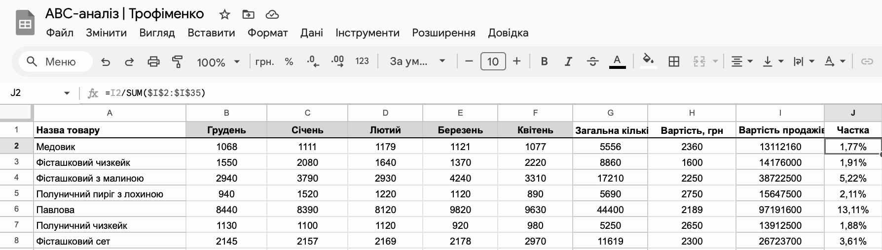
Рисунок 3.1 – частина таблиці для ABC-аналізу

На прикладі позиції медовика розрахуємо частку, для цього потрібно скористатися формулою: =I2/SUM($I$2:$I$35). Отримаємо 1,77%, після цього потрібно протягнути формулу до кінця стовпчика аби отримати всі результати. Можна приступати до наступного етапу – прорахунок частки накопичувальних підсумків. Для позиції медовика ми копіюємо дані зі стовпчика частка – 1,77%, проте, щоб прорахувати наступну позицію, а саме фісташковий чизкейк нам необхідно скористатися наступною формулою (див. рисунок 3.2):
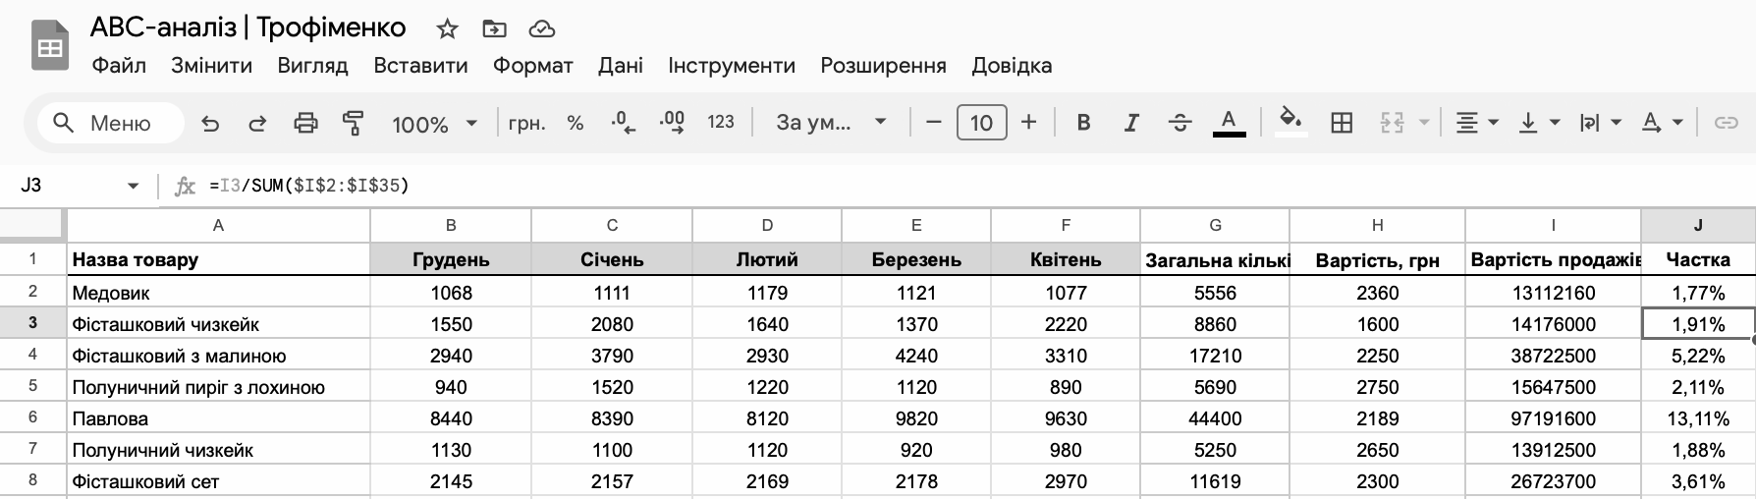
Рисунок 3.2 – прорахунок частки накопичувальних підсумків

Необхідно частки накопичувальних підсумків медовика додати до частки фісташкових чизкейків. Готову формулу так само протягуємо до кінця таблиці. У кінцевому результаті ми повинні отримати 100% – це буде означати, що ми все зробити правильно. Після того, як ми дізналися всі необхідні нам умови потрібно дізнатися, які позиції відносять до групи A, B і C. Нагадаємо, що група A – найцінніші позиції, які становлять 20% від загального асортименту та забезпечують 80% продажів. Група B – проміжні позиції, які складають 30% асортименту та приносять 15% продажів. Група C – найменш цінні товари, які становлять 50-60% асортименту та дають 5% продажів. Тобто, з цього випливає, що ми маємо наступні результати (див. табл. 3.3):

Таблиця 3.3 – результати ABC-аналізу
Назва товару | Вартість продажів | Частка | Частка накопичувальних підсумків | Групи
Медовик | 13112160 | 1,77% | 1,77% | A
Фісташковий чизкейк | 14176000 | 1,91% | 3,68% | A
Фісташковий з малиною | 38722500 | 5,22% | 8,91% | A
Полуничний пиріг з лохиною | 15647500 | 2,11% | 11,02% | A
Павлова | 97191600 | 13,11% | 24,13% | A
Полуничний чизкейк | 13912500 | 1,88% | 26,01% | A
Фісташковий сет | 26723700 | 3,61% | 29,61% | A

Продовження таблиці 3.3
Намелачні еклери | 71967000 | 9,71% | 39,32% | A
Шоколадний наполеон | 36808800 | 4,97% | 44,29% | A
Манговий чизкейк | 25460000 | 3,44% | 47,73% | A
Карамельний снікерс | 45676800 | 6,16% | 53,89% | A
Фісташковий наполеон | 48703500 | 6,57% | 60,46% | A
Банановий мініторт | 19518750 | 2,63% | 63,09% | A
Бабусин наполеон | 10009200 | 1,35% | 64,44% | A
Наполеон з карамелізованими яблуками та лохиною | 13630000 | 1,84% | 66,28% | A
Шварцвальд | 38268880 | 5,16% | 71,45% | A
Намелачна хатинка | 20541600 | 2,77% | 74,22% | A
Шоколадно-ягідний | 32050000 | 4,32% | 78,54% | A
Вершковий з літніми ягодами | 51375000 | 6,93% | 85,47% | В
Полуничний чизкейк | 6852000 | 0,92% | 86,40% | В
Фісташкові горішки | 234675 | 0,03% | 86,43% | В
Трубочки | 5209800 | 0,70% | 87,13% | В
Пуф: Манго, маракуя та кокос | 1025700 | 0,14% | 87,27% | В
Хрусткі горішки | 148200 | 0,02% | 87,29% | В
Пуф: Снікерс | 4960900 | 0,67% | 87,96% | В
Пуф: Полуниця з білим шоколадом | 1600180 | 0,22% | 88,18% | В
Пуф: Страчатела з вишнями | 6249750 | 0,84% | 89,02% | В
Молочний шоколад з тофі карамеллю | 6849900 | 0,92% | 89,94% | В

Продовження таблиці 3.3
Молочний шоколад з тофі карамеллю | 6849900 | 0,92% | 89,94% | В
Пуф: Матча ті | 5698000 | 0,77% | 90,71% | В
Білий шоколад з полуницями | 2298588 | 0,31% | 91,02% | В
Пуф: Лохина | 1167964 | 0,16% | 91,18% | В
Молочний шоколад з родзинками та фундуком | 21574000 | 2,91% | 94,09% | В
Еклери з дитинства | 28832000 | 3,89% | 97,98% | С
Медовик з вишнями | 14952000 | 2,02% | 100,00% | С
Джерело: складено автором
Отже, можемо зробити висновок, що до групи А належать 18 найцінніших позицій, до групи B – 14 позицій, а до групи C – 2 позиції. Підприємству варто переглянути дві останні позиції: еклери дитинства та медовик з вишнями через те, що вони є найменш цінними товарами й дають всього 5% продажів. Далі перейдемо до методу XYZ-аналізу, так само перенесемо дані про продажі протягом грудня та квітня у таблицю, після чого потрібно буде прорахувати коефіцієнт варіації. Робимо це за допомогою формули = STDEV(B2:F2)/AVERAGE(B2:F2), (див. рисунок 3.3). Далі протягуємо до кінця таблиці аби автоматично порахувати коефіцієнт варіації для інших позицій. Після цього ми дивимося який продукт має мінливість попиту. Наприклад, Елементи з CV менше 10% класифікуються як X – характеризуються постійними продажами з часом.

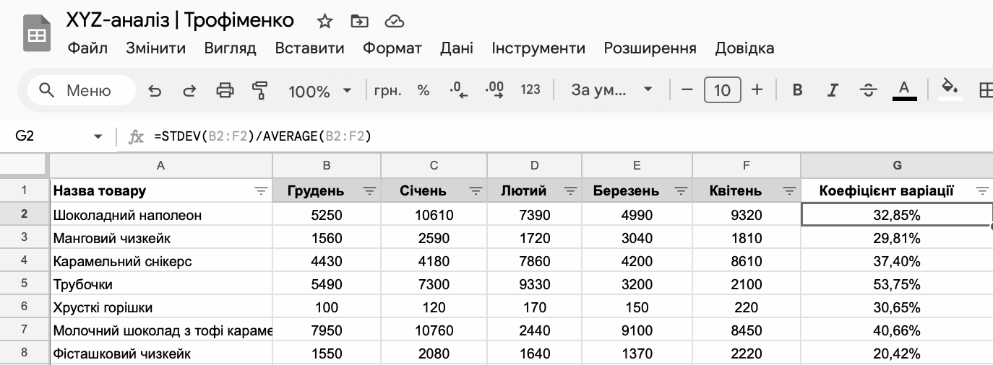
Рисунок 3.3 – прорахунок коефіцієнта варіації
Майбутній попит можна достовірно спрогнозувати, елементи з CV 10-30% класифікуються як Y – попит непостійний, мінливість попиту можна певною мірою передбачити. Зазвичай це відбувається тому, що коливання попиту викликані відомими факторами, такими як сезонність, життєвий цикл товару, дії конкурентів або економічні фактори. Складніше точно спрогнозувати попит, а елементи з CV понад 30% класифікуються як Z – попит може сильно коливатися або виникати епізодично. Розглянемо наші позиції у табличці 3.4:

Таблиця 3.4 – XYZ-аналіз
Назва товару | Коефіцієнт варіації | Група
Шоколадний наполеон | 32,85% | Z
Манговий чизкейк | 29,81% | Z
Карамельний снікерс | 37,40% | Z
Трубочки | 53,75% | Z
Хрусткі горішки | 30,65% | Z
Молочний шоколад з тофі карамеллю | 40,66% | Z
Фісташковий чизкейк | 20,42% | Y
Фісташковий з малиною | 16,50% | Y
Полуничний пиріг з лохиною | 22,13% | Y
Фісташковий сет | 15,55% | Y
Фісташковий наполеон | 19,67% | Y
Бабусин наполеон | 10,92% | Y
Наполеон з карамелізованими яблуками та лохиною | 13,73% | Y
Намелачна хатинка | 10,10% | Y
Шоколадно-ягідний | 22,31% | Y
Полуничний чизкейк | 18,31% | Y
Фісташкові горішки | 18,62% | Y
Пуф: Манго, маракуя та кокос | 10,91% | Y
Пуф: Страчатела з вишнями | 15,02% | Y
Пуф: Матча ті | 11,23% | Y
Молочний шоколад з родзинками та фундуком | 15,19% | Y
Еклери з дитинства | 13,13% | Y
Медовик з вишнями | 12,68% | Y

Продовження таблиці 3.4
Медовик | 3,96% | X
Павлова | 8,83% | X
Полуничний чизкейк | 8,98% | X
Намелачні еклери | 7,25% | X
Банановий мініторт | 3,57% | X
Шварцвальд | 7,49% | X
Вершковий з літніми ягодами | 5,13% | X
Пуф: Снікерс | 9,85% | X
Пуф: Полуниця з білим шоколадом | 9,78% | X
Білий шоколад з полуницями | 5,49% | X
Пуф: Лохина | 7,48% | X

Можемо дійти до висновку, що перелік продукції від медовик і до пуфа з лохиною мають низьку мінливість попиту, тому підприємство може використовувати простий метод прогнозування та підтримувати відносно низький рівень запасів. Позиції починаючи від торту фісташкового чизкейка до медовика з вишнями мають помірну мінливість попиту, тому компанії слід використовувати складніший метод прогнозування та підтримувати вищий рівень запасів. А якщо говорити про продукцію з шоколадного наполеона до молочний шоколад із тофі карамеллю, то всі ці позиції мають високу мінливість попиту, тому бізнес повинен використовувати дуже складний метод прогнозування та підтримувати дуже високий рівень запасів.
Далі проведемо ABC-XYZ-аналіз, який дає дев’ять категорій для класифікації матеріалів, товарів і споживання. За допомогою методу виходить ще більш диференційована картина структури асортименту підприємства.
Таким чином, весь асортимент можна більш точно адаптувати до потреб ринку. Аби його отримати попередні два аналізи потрібно обʼєднати та створити зведену таблицю (див. табл. 3.5). Отже, згідно з результатами маємо, що в основному асортиментному ряді маємо: AX (медовик, Павлова, полуничний чизкейк, намелачні еклери, банановий мініторт, Шварцвальд), AY (фісташковий чизкейк, фісташковий з малиною торт, полуничний пиріг з лохиною, фісташковий сет, фісташковий наполеон, бабусин наполеон, наполеон з карамелізованими яблуками та лохиною, намелачна хатинка та шоколадно-ягідний торт), CX (вершковий з літніми ягодами торт, пуф зі смаком снікерс, пуф полуничний та білим шоколадом та пуф).

Таблиця 3.5 – Матриця ABC-XYZ-аналізу
Кількість продажів | Прибуток
Кількість продажів | Х – максимальний | Y – середній | Z – мінімальний
А – максимальні | 6 | 9 | 3
В – середні | – | 2 | –
С – мінімальні | 5 | 6 | 3
Джерело: складено автором

Це ті товари, які забезпечують основний товарообіг і стабільно приносять продажі, тому потрібно щоб у кондитерської вони були завжди в наявності. Проте варто звернути на категорію AZ (шоколадний наполеон, манговий чизкейк та торт карамельний снікерс), адже є важливі товари, але з нестабільними продажами.
Якщо говорити про допоміжний асортиментний ряд, то тут ситуація наступна BY (еклери з дитинства та медовик з вишнями), BC (полуничний чизкейк, фісташкові горішки, пуф з манго, маракуя та кокос, пуф зі страчателою з вишнями, пуф з матча ті та молочний шоколад з родзинками та фундуком), тут варто застосувати періодичний контроль, а точніше необхідно вибрати систему із фіксованим інтервалом замовлення.
А до неліквід і новинок належать наступні товари CZ (трубочки, хрусткі горішки та молочний шоколад з тофі карамеллю). Тут необхідний вдумливий аналіз, бо ці товари можна виводити з асортименту, якщо вони не нові або елітні. Бачимо, що в асортименті є трубочки та горішки, які фісташкові й вони належать до допоміжного асортиментного ряду, тому в цьому випадку необхідно виводити, якщо вони не приносять очікувано результату. А молочний шоколад з тофі карамеллю є новим, тому варто більше уділити йому уваги, наприклад у просуванні. Якщо це не допоможе, то удосконалювати смак або зняти з виробництва.
Розглянемо друге завдання дослідження виявлення вподобань споживачів щодо товарних позицій. Тут ми будемо використовувати первинне джерело інформації, а саме опитування споживачів через Google-форму. Ми опитали 100 осіб, які є споживачами кондитерської «НАМЕЛАКА» на ринку ОАЕ, віком 18-38 років. Кореспонденти проходили анонімне опитування, а в якості нагородження отримували печивко. Перше запитання, яке ми поставили у цьому блоці респондентам звучало так: «Які смаки десертів вам подобається найбільше?». На що респонденти відповіли (див. рисунок 3.4)

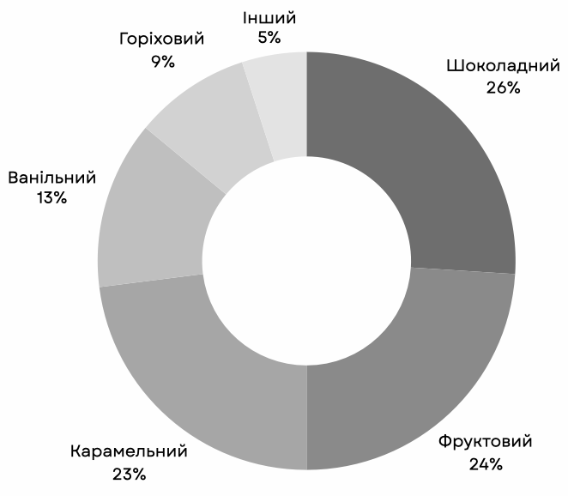
Рисунок 3.4 – Результати опитування «Які смаки десертів вам подобається найбільше?»

Респонденти могли вибрати лише один варіант відповіді, тому маємо наступне, що найпопулярніший смак десерту це шоколадний 26%, фруктовий 24% та карамельний 23%. В анкеті було наступне запитання, а саме: «Які інгредієнти в десертах вам подобаються найбільше?». Можна було вибрати декілька відповідей. В результаті ми отримали наступні результати (див. рис. 3.5)

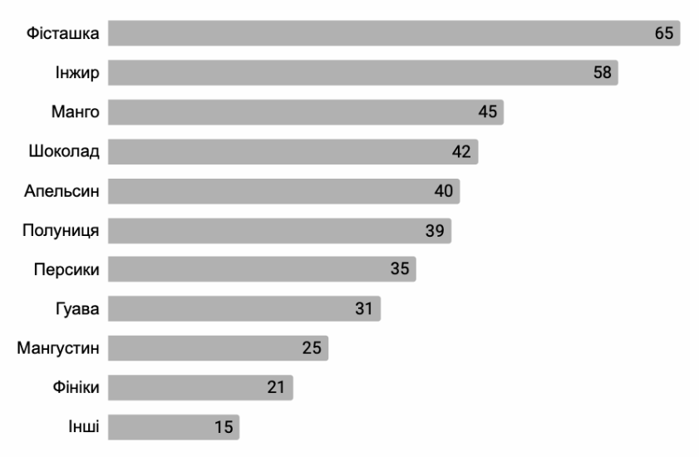
Рисунок 3.5 – Результати опитування «Які інгредієнти в десертах вам подобаються найбільше?»

Респонденти надали перевагу фісташці 65 разів, інжиру 58 разів, манго 45 разів, шоколад 42 рази, апельсин 40 разів, полуниця 39 разів, персики 35 разів, гуава 31 раз, мангустин 25 раз, фініки 21 раз, 15 разів інший варіант. В анкеті було третє запитання, а саме: «Яким типам начинок ви віддаєте перевагу?». Респонденти могли вибрати лише один варіант відповіді. В результаті ми отримали наступні результати (див. рис. 3.6)

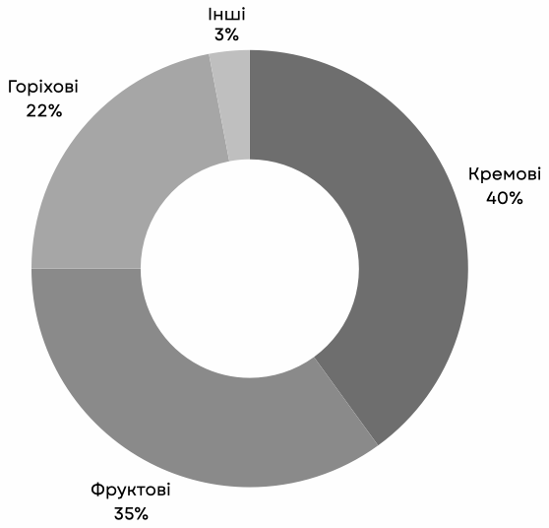
Рисунок 3.6 – Результати опитування «Яким типам начинок ви віддаєте перевагу?»

Респонденти надали перевагу кремовій начинці 40%, фруктова начинка 35%, горіхова – 22% та інші – 3%. Четверте запитання полягало в наступному: «Яка текстура в кондитерських виробах вам подобається?». Респонденти могли вибрати лише один варіант відповіді. В результаті ми отримали наступні результати (див. рис. 3.7)

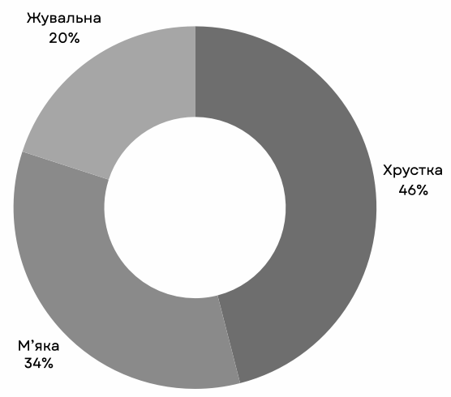
Рисунок 3.7 – Результати опитування «Яка текстура в кондитерських виробах
вам подобається?»

Респонденти надали перевагу хрусткій текстурі 46%, мʼякій текстурі 34% та жувальній – 20%. У п'ятому запитанні нам потрібно було дізнатися чи надає перевагу виробам з низьким вмістом цукру. Респонденти могли вибрати лише один варіант відповіді. В результаті ми отримали наступні результати (див. рис. 3.8)

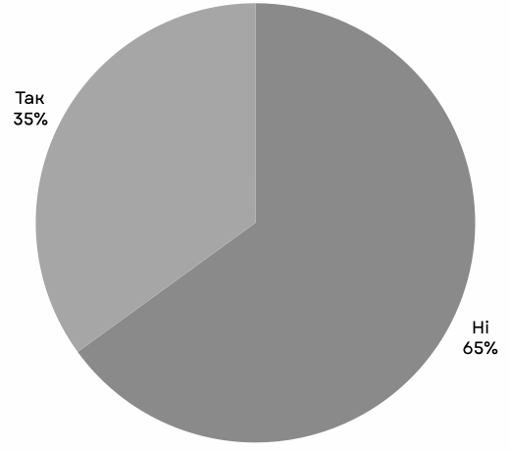
Рисунок 3.8 – Результати опитування «Чи надаєте ви перевагу виробам з низьким вмістом цукру або без цукру?»

Респонденти надали перевагу десерту з цукром 64%, ніж без – 35%. В останньому запитанні для цього завдання ми повинні дістатися за допомогою чого наші респонденти хотіли удосконалити наш товарний асортимент. Респонденти могли вибрати лише один варіант відповіді. В результаті ми отримали наступні результати (див. рис. 3.9)

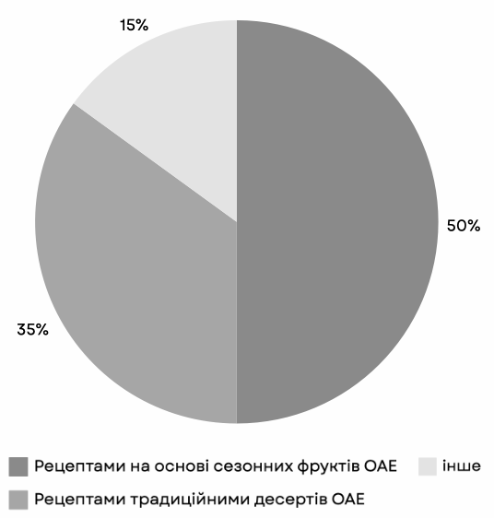
Рисунок 3.9 – Результати опитування «За допомогою чого ви б хотіли, щоб ми удосконалили товарний асортимент»

Респонденти надали перевагу варіанту удосконалення завдяки рецептам на основі сезонних фруктів ОАЕ – 50%, рецептам традиційних десертів ОАЕ – 35% та інший варіант 15%. Розглянемо третє завдання дослідження аналіз сприйняття продукції споживачем.
Тут продовжуємо використовувати первинне джерело інформації, а саме опитування споживачів через Google-форму. Ми опитали 100 осіб, які є споживачами кондитерської «НАМЕЛАКА» на ринку ОАЕ, віком 18-38 років. Кореспонденти проходили анонімне опитування, а в якості нагородження отримували печивко.
Наступне запитання, яке ми поставили у цьому блоці респондентам звучало так: «Розставте фактори, які впливають при виборі кондитерського виробу від 1 до 4. 1 – неважливо, 4 – важливо.». На що респонденти відповіли (див. рисунок 3.10)

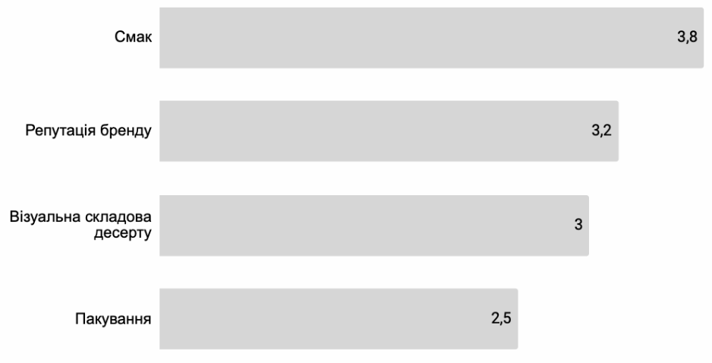
Рисунок 3.10 – результати опитування «Розставте фактори, які впливають при виборі кондитерського виробу від 1 до 4»

Респонденти надали перевагу смаку – 3,8 бала, репутації бренду – 3,2, візуальна складова десерту – 3 бали, а пакування – 2,5 бали. Восьме запитання полягало в наступному: «Що вам найбільше подобається в продукції «НАМЕЛАКА»?». Респонденти могли вибрати декілька варіантів відповіді. В результаті ми отримали наступні результати (див. рис. 3.11)

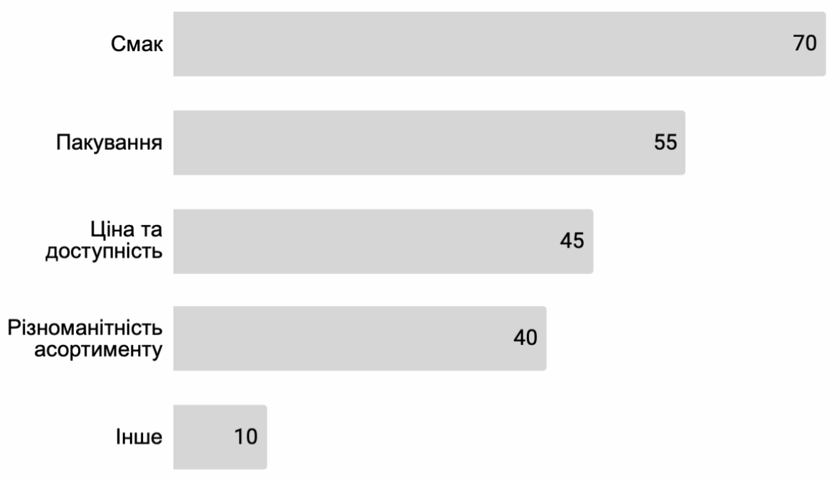
Рисунок 3.11 – Результати опитування «Що вам найбільше подобається в продукції «НАМЕЛАКА»?»

Респондентам найбільше подобається смак – 70 разів, пакування – 55 разів, ціна та доступність – 45 разів, а різноманітність асортименту – 40 разів та інше – 10 разів. Девʼяте запитання полягало в наступному: «Чи рекомендували б ви кондитерську «НАМЕЛАКА»?». Респонденти могли вибрати декілька варіантів відповіді. В результаті ми отримали наступні результати (див. рис. 3.12)
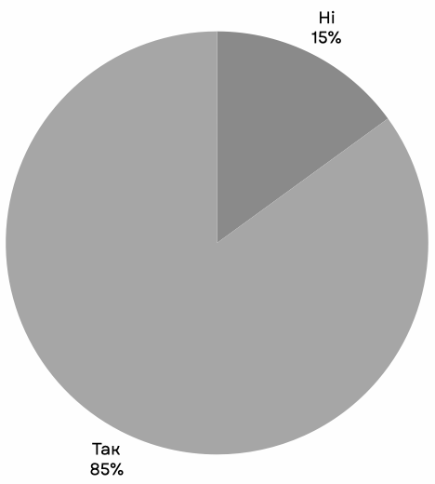
Рисунок 3.12– результати опитування «Чи рекомендували б ви кондитерську «НАМЕЛАКА»?»

Бачимо, що 85% респондентів рекомендували б кондитерську «НАМЕЛАКА», а 15% – ні. Останнє запитання полягало в наступному: «Що вам би хотілося покращити в десертах «НАМЕЛАКА»?». В результаті ми отримали наступні результати (див. рис. 3.13)

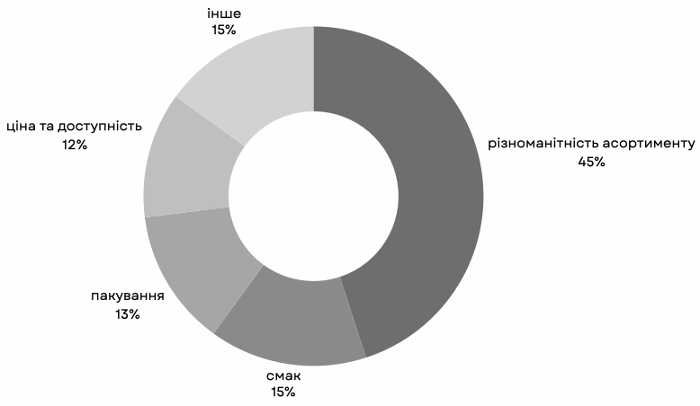
Рисунок 3.13 – результати опитування «Що вам би хотілося
покращити в десертах «НАМЕЛАКА»?»

Респондентам хотілося б покращити в десертах найбільше різноманітність асортименту – 45%, смак – 15%, пакування – 13%, ціна та доступність – 12% та інше – 15%. У наступному підпункті розглянемо чи підтвердилися наші гіпотези, чи ні. І на базі цього розробимо пропозиції щодо вдосконалення асортиментної політики ТОВ «НАМЕЛАКА».

3.2 Пропозиція щодо вдосконалення асортиментної політики ТОВ «НАМЕЛАКА»

Проаналізувавши дані, які ми отримали в минулому підпункті застосуємо їх для пропозицій щодо вдосконалення асортиментної політики ТОВ «НАМЕЛАКА». Але для початку розпочнемо з гіпотез, які поставити у другому розділі. Перша гіпотеза полягала в тому, що споживачу подобається найбільше карамельний смак десерту. Для того, щоб дізнатися чи правда це ми поставили в анкеті запитання: «Які смаки десертів вам подобається найбільше?». Можна було вибрати лише один варіант серед яких були:
- шоколадний;
- фруктовий;
- карамельний;
- ванільний;
- горіховий;
- варіант «інший».
Серед 100 осіб чоловік і жінок, віком 18-38 років, які пройшли опитування сказали 26%, що їм найбільше подобається шоколадний смак десертів, 24 % сказали, що подобається фруктовий, 23% сказали, що карамельний. Проте 13% сказали, що ванільний, 9% – горіховий та 5% зазначили, що подобається інший. Отже, з цих результатів можемо сказати, що наша гіпотеза підтверджується і черед улюблених смаків дійсно є карамельний смак десерту.
Друга гіпотеза полягала в тому, що популярний інгредієнт серед споживачів – це фісташка. Для того, щоб дізнатися чи правда це, ми поставили запитання: «Які інгредієнти в десертах вам подобаються найбільше?». Респондентам можна було обрати декілька відповідей, серед них були:
- фісташка;
- інжир;
- манго;
- шоколад;
- апельсин;
- полуниця;
- персик;
- гуава;
- мангустин;
- фініки;
- варіант «інші».
Тож, споживачі проголосували 65 разів за фісташку, 58 разів за інжир, 45 разів за манго, 42 рази та шоколад, 40 разів за апельсин, 39 разів за полуницю, 35 разів за персики, за гуаву 31 разів, за мангустин – 25 разів, за фініки – 21 раз та за інший варіант 15 разів. Отже, з цього можемо зробити висновок, що друга гіпотеза також підтверджується, бо, дійсно, популярний інгредієнт у десертах серед споживачів – фісташка.
Третя гіпотеза полягала в тому, що споживач надає перевагу більше горіховій начинці. Для цього ми поставили запитання в анкеті: «Яким типам начинок ви віддаєте перевагу?». Респонденти могли вибрати лише одну начинку, серед них були:
- кремова;
- фруктова;
- горіхова;
- опція «інші».
Тож, 40% респондентів проголосували за кремову начинку, 35% за фруктову, 22% за горіхову та 3% за іншу. Отже, наша гіпотеза не підтвердилася, адже споживач надає перевагу більше не горіховій начинці, а кремовій та фруктовій.
Четверта гіпотеза була наступна, що споживач надає перевагу хрусткій текстурі в десерті, для того, щоб дізнатися чи це правда, ми дали споживачу відповідне запитання. Можна було вибрати лише один варіант:
- хрустка;
- мʼяка;
- жувальна.
Згідно з результатами 46% респондентів проголосували за хрустку текстуру, 34% проголосували за мʼяку, а 20% – за жувальну. Отже, можемо зробити висновок, що 4 гіпотеза підтвердилася, бо споживач більше надає перевагу хрусткій текстурі десерту.
У пʼятій гіпотезі ми думаємо, що споживачі вибирають кондитерські вироби з низьким вмістом цукру. Ця гіпотеза базувалася на аналізі ринку, тож ми вирішили перевірити чи це працює черед наших споживачів. Для цього поставили запитання респондентам: «Чи надаєте ви перевагу виробам з низьким вмістом цукру або без цукру?». На що 65% респондентів відповіли – ні, а 35% – так. Це означає, що наша гіпотеза не підтверджується, бо наші споживачі вибирають десерти з вмістом цукру.
Шоста гіпотеза звучала наступним чином: Використання локальних інгредієнтів в продукції «НАМЕЛАКА» може підвищити її привабливість для споживачів в ОАЕ. Для цього ми поставили запитання респондентам: «За допомогою чого ви б хотіли, щоб ми удосконалили товарний асортимент?». Можна було вибрати лише одну відповідь, черед яких були:
- рецептами на основі сезонних фруктів ОАЕ;
- рецептами традиційних десертів ОАЕ;
- варіант «інше».
Згідно з результатами 50% респондентів відповіли, що їм би хотілося удосконалити товарний асортимент за допомогою рецептів на основі сезонних фруктів ОАЕ, 35% проголосували за рецепти традиційних десертів ОАЕ та 15 відсотків проголосували за варіант «інше». Отже, наша гіпотеза підтвердилася, бо використання локальних інгредієнтів в продукції «НАМЕЛАКА» може підвищити її привабливість для споживачів в ОАЕ.
Сьома гіпотеза полягає в тому, що головний фактор при виборі десерту споживачем – це зовнішній вигляд. Для того, щоб дізнатися чи це правда ми попросили респондентів розставити фактори, які впливають на їх при виборі кондитерських виробів. Від 1 (неважливо) до 4 (важливо). Варіанти:
- смак;
- репутація бренду;
- зовнішній вигляд десерту;
- пакування.
За результати 3,8 балів отримав фактор смаку, репутація бренду – 3,2 бала, 3 бали отримав зовнішній вигляд десерту, а пакування 2,5 балів. Отже, з цього можемо зробити висновок, що наша гіпотеза не підтверджується, бо головним фактором при виборі десертом споживачем є не зовнішній вигляд, а смак.
Восьма гіпотеза полягає в тому, що споживачу найбільше подобається смак десертів «НАМЕЛАКА». Для цього ми поставили запитання респондентам: «Що вас найбільше подобається в продукції «НАМЕЛАКА»?». Можна було вибрати лише один варіант відповіді:
- смак
- пакування
- ціна та доступність
- різноманітність асортименту
- варіант «інше».
За результатами 70% респондентів проголосували за смак, 55% проголосували за пакування, за ціну та доступність проголосували 45% респондентів, за різноманітність асортименту – 40% та за варіант «інше» – 10%. Отже, можемо зробити висновок, що наша гіпотеза підтвердилася, адже споживачу дійсно подобається смак десертів «НАМЕЛАКА».
Девʼята гіпотеза полягає в тому, що споживач є лояльним до кондитерської «НАМЕЛАКА». Для того, щоб дізнатися чи це правда ми поставили запитання респондентам: «Чи рекомендували б ви кондитерську «НАМЕЛАКА»?». На що 85% респондентів сказали, що так, а 15% – ні. Тому можемо зробити висновок, що наша гіпотеза правдива, бо споживач дійсно лояльний до «НАМЕЛАКА».
Десята та остання гіпотеза полягала в тому, що розширення асортиментної продукції «НАМЕЛАКА», допоможе задовольнити ширший спектр потреб клієнтів в ОАЕ. Для цього ми поставили запитання нашим респондентам: «Що вам би хотілося покращити в десертах «НАМЕЛАКА»?». Можна було вибрати лише один варіант відповіді:
- різноманітність асортименту;
- смак;
- пакування;
- ціна та доступність;
- варіант «інше».
На що 45% респондентів відповіли, що хотіли б покращити різноманітність асортименту, 15% – смак, 13% – пакування, 12% – доступність, та 15 відсотків відповіли «інше». Отже, наша гіпотеза підтверджується, що розширення асортименту продукції «НАМЕЛАКА», допоможе задовольнити ширший спектр потреб клієнтів в ОАЕ.
Компанія «НАМЕЛАКА», яка працює на ринку Об'єднаних Арабських Еміратів, має значний потенціал для покращення своєї асортиментної політики. Ринок ОАЕ є висококонкурентним і вимагає від компаній швидкого реагування на зміни у споживчих уподобаннях, що вимагає перегляду та оптимізації товарного асортименту. Ефективне управління асортиментом включає не лише додавання нових продуктів, але й вчасне вилучення неприбуткових товарів або їх удосконалення. Це допоможе знизити витрати, збільшити прибутковість та підвищити задоволеність клієнтів.
Беручи до уваги всі результати дослідження можемо запропонувати підприємству «НАМЕЛАКА» наступні заходи аби удосконалити товарний асортимент кондитерської. Для початку необхідно переглянути товарний асортимент та прибрати неприбуткові позиції або удосконалити їх, згідно ABC- та XYZ-аналізу.
На основі проведеного аналізу можна ідентифікувати товари, які є неприбутковими або мають низький попит. Причини можуть бути різними:
- Низький попит: товари, які не знаходять відгуку серед клієнтів, повинні бути вилучені з асортименту.
- Високі витрати на виробництво або логістику: продукти, виробництво або доставка яких є надмірно дорогими, знижують загальну рентабельність компанії.
- Низька маржа: товари з низькою маржею можуть не виправдовувати витрати на їхнє утримання у каталозі.
Після ідентифікації неприбуткових позицій необхідно розробити стратегії їх вдосконалення або вилучення:
- Вилучення збиткових товарів: вилучення з асортименту товарів, які не приносять достатнього прибутку або не мають попит, дозволить зосередитися на більш перспективних позиціях.
- Удосконалення товарів:
- Модифікація продуктів: покращення існуючих продуктів шляхом зміни їхніх характеристик, дизайну, упаковки чи функціональності.
- Зміна постачальників: пошук нових постачальників, які можуть запропонувати кращі умови або більш якісні матеріали.
- Ребрендинг: перепозиціонування товарів на ринку з метою залучення нової аудиторії.
Оптимізація асортиментної політики «НАМЕЛАКА» на ринку ОАЕ шляхом перегляду товарного асортименту та вилучення неприбуткових позицій або їх удосконалення є критично важливим кроком для підвищення конкурентоспроможності компанії. Такий підхід дозволить не лише знизити витрати, але й підвищити рівень задоволеності клієнтів, збільшити прибутковість та зміцнити позиції компанії на ринку. Вдосконалення асортименту на основі ретельного аналізу допоможе адаптуватися до швидкозмінних умов ринку та забезпечити стабільний розвиток компанії.
Компанія «НАМЕЛАКА», яка працює на ринку Об'єднаних Арабських Еміратів (ОАЕ), має унікальну можливість підвищити свою конкурентоспроможність та фінансову стабільність шляхом розроблення сезонних десертів, відповідно до сезонності місцевих фруктів. Враховуючи специфіку кліматичних умов та смаки споживачів, такий підхід дозволить не лише урізноманітнити асортимент, але й знизити витрати на закупівлю сировини та підвищити прибутковість компанії.
Ринок ОАЕ характеризується високим попитом на свіжі та натуральні продукти, зокрема фрукти та десерти. Сезонність фруктів відіграє важливу роль у формуванні асортименту.
Впровадження сезонних десертів має низку вагомих переваг для компанії:
- Зниження витрат на сировину:
- Закупівля сезонних фруктів за нижчими цінами: у сезон збору врожаю ціни на фрукти значно нижчі, що дозволяє знизити собівартість продукції.
- Місцеві постачальники: співпраця з місцевими фермерами забезпечить стабільні поставки свіжих фруктів без додаткових витрат на імпорт.
- Підвищення якості та свіжості продуктів:
- Свіжість фруктів: використання сезонних фруктів гарантує максимальну свіжість та смакові якості десертів.
- Природність та корисність: натуральні інгредієнти без консервантів та штучних добавок підвищують цінність продукції для споживачів.
- Маркетингові переваги:
- Сезонні акції та пропозиції: сезонні десерти можна просувати через спеціальні акції, що приверне увагу клієнтів та стимулює продажі.
- Унікальність пропозиції: ексклюзивні сезонні десерти створюють додаткову привабливість та формують унікальний імідж бренду.

Впровадження та реалізація
- Розробка меню сезонних десертів:
- Аналіз сезонності фруктів: Визначення періодів найбільшого врожаю та доступності місцевих фруктів.
- Створення рецептур: Розробка унікальних рецептів десертів на основі сезонних фруктів, які враховують смакові уподобання споживачів.
- Співпраця з місцевими постачальниками:
- Підписання довгострокових контрактів: Укладення угод з місцевими фермерами та постачальниками на поставку фруктів під час сезону.
- Впровадження системи контролю якості: Забезпечення високих стандартів якості та безпеки сировини.
- Маркетингова стратегія:
- Рекламні кампанії: Запуск рекламних кампаній, що підкреслюють сезонність та натуральність десертів.
- Акції та дегустації: Проведення акцій, знижок та дегустацій для залучення нових клієнтів та підвищення лояльності існуючих.
- Моніторинг та корекція:
- Аналіз продажів: Регулярний аналіз продажів сезонних десертів для виявлення найбільш успішних позицій та коригування асортименту.
- Зворотний зв'язок: Збір зворотного зв'язку від клієнтів для покращення рецептур та вдосконалення продуктів.
Розглянемо фінансові вигоди для підприємства «НАМЕЛАКА»:
- Збільшення прибутковості:
- Зниження собівартості: використання дешевших сезонних фруктів знижує витрати на виробництво десертів.
- Зростання продажів: унікальність та натуральність сезонних десертів стимулюють попит, що призводить до збільшення обсягів продажів та прибутку.
- Оптимізація ресурсів:
- Скорочення втрат: використання місцевих сезонних фруктів зменшує ризики псування сировини та втрат.
- Ефективне управління запасами: планування закупівель відповідно до сезонності дозволяє ефективніше керувати запасами сировини.
Розроблення сезонних десертів, що відповідають сезонності фруктів ОАЕ, є перспективним напрямком для вдосконалення асортиментної політики «НАМЕЛАКА». Такий підхід дозволить компанії знизити витрати на сировину, підвищити якість продукції та збільшити прибутковість. Сезонні десерти також сприятимуть зміцненню іміджу бренду як виробника натуральних та ексклюзивних продуктів, що відповідають потребам та очікуванням споживачів. Впровадження даної стратегії забезпечить компанії конкурентні переваги та стабільний розвиток на ринку ОАЕ.
Ринок Об'єднаних Арабських Еміратів (ОАЕ) характеризується високим попитом на охолоджувальні продукти, особливо в умовах спекотного клімату. Додавання товарної позиції морозива до асортименту компанії «НАМЕЛАКА» є стратегічно вигідним кроком. Морозиво не лише відповідає споживчим уподобанням, але й забезпечує фінансові вигоди внаслідок високої маржі та можливості використання сучасних технологій виробництва. Розглянемо причини та переваги введення морозива до асортименту, а також необхідні технології та фахівці для успішної реалізації цього проєкту.
Високий попит на морозиво. Спекотний клімат ОАЕ сприяє високому попиту на охолоджувальні продукти протягом усього року. Морозиво є популярним як серед дітей, так і серед дорослих, що робить його універсальним продуктом.
Конкурентне середовище. Всупереч велику кількість виробників морозива, існує можливість зайняти нішу завдяки унікальним рецептурам та високій якості продукції. Введення нових, унікальних смаків, орієнтованих на місцеві традиції та уподобання споживачів, допоможе виділитися серед конкурентів.
Виробництво морозива може бути дуже прибутковим шляхом низької вартості основних інгредієнтів (молоко, цукор, фрукти) і високої кінцевої ціни продукту. Масове виробництво дозволяє знизити собівартість одиниці продукції, підвищуючи загальну рентабельність.
Додаткові джерела доходу. Розробка та впровадження сезонних смаків дозволить стимулювати продажі в різні періоди року. Пропонування морозива як додаткового продукту до основного асортименту може збільшити середній чек покупки.
Необхідне обладнання. Автоматизовані лінії для виробництва морозива, включаючи пастеризатори, фризери, гомогенізатори та пакувальні машини. Холодильне обладнання: Мережа холодильних камер та морозильних установок для зберігання та транспортування готової продукції.
Впровадження інноваційних технологій. Встановлення систем для моніторингу та контролю якості на кожному етапі виробництва. Використання сучасних енергоефективних холодильних установок та виробничих ліній для зменшення витрат на енергію.
Технологи та інженери. Наймання досвідчених технологів, які розроблятимуть рецептури та контролюватимуть виробничий процес. Спеціалісти, відповідальні за налаштування та технічне обслуговування виробничих ліній та холодильного обладнання.
Маркетологи та аналітики ринку. Аналітики, які вивчатимуть ринок, визначатимуть тренди та споживчі уподобання для розробки успішних продуктів. Спеціалісти, які розроблятимуть та впроваджуватимуть ефективні маркетингові стратегії для просування нових товарних позицій.

Детальніше розглянемо впровадження та реалізацію. До етапів впровадження віднесемо: розробку рецептур, тестування продукції, запуск виробництва.

Розробка рецептур: створення унікальних смаків морозива, що відповідають місцевим уподобанням. Тестування продукції: проведення дегустацій та опитувань серед цільової аудиторії для визначення найбільш успішних продуктів. Запуск виробництва: налаштування виробничих ліній та запуск масового виробництва.
Для маркетингової підтримки варто застосувати рекламні кампанії, акції та промоакції. Рекламні кампанії: запуск рекламних кампаній у ЗМІ та соціальних мережах для інформування споживачів про новий продукт.
Не потрібно забувати та про моніторинг та оптимізацію, це надважливо для підприємства. Аналіз продажів: регулярний аналіз продажів для оцінки ефективності нової товарної позиції. Зворотний зв'язок: збір зворотного зв'язку від клієнтів для вдосконалення продукції та маркетингових стратегій.
Додавання товарної позиції морозива до асортименту компанії «НАМЕЛАКА» на ринку ОАЕ є стратегічно вигідним кроком, що забезпечить фінансові вигоди та зміцнить конкурентні позиції компанії. Високий попит на морозиво, можливість зниження собівартості шляхом масового виробництва та високої маржі, а також впровадження сучасних технологій і залучення кваліфікованих фахівців сприятимуть успішній реалізації цього проєкту. Ефективне впровадження нової товарної позиції, підтримане маркетинговими заходами, дозволить компанії «НАМЕЛАКА» задовольнити споживчі уподобання та забезпечити стабільний розвиток на ринку ОАЕ.

3.3 Економічне обґрунтування ефективності маркетингових заходів

Після того як ми провели аналіз та збір інформації у першому, другому та третьому розділах і на базі цього сформулювали пропозиції щодо вдосконалення товарного асортименту ТОВ «НАМЕЛАКА», наступним етапом є економічне обгрунтування ефективності маркетингових заходів. Щоб це зробити потрібно розрахувати витрати, які потрібні для реалізації пропозицій. Після чого можна буде визначити рентабельність та термін окупності запропонованих маркетингових заходів. У минулому підпункті ми запропонували наступні маркетингові заходи: перегляд товарного асортименту та вилучення неприбуткових позицій або їх удосконалення, розроблення сезонних десертів, згідно з сезонністю фруктів ОАЕ та впровадження у товарний асортимент нову позицію – морозиво. Для початку розглянемо економічне обгрунтування перегляду товарного асортименту та вилучення неприбуткових позицій або їх удосконалення.
Перегляд товарного асортименту та вилучення неприбуткових позицій або їх вдосконалення починається з аналізу неприбуткових позицій. Для цього маркетолог визначає товари, які протягом певного періоду часу не приносили прибуток або мали низьку рентабельність. Також він аналізує причини низької прибутковості, це можуть бути:
- висока собівартість;
- низький попит;
- застарілість продукту.
Далі наступним етапом є розглядання можливих шляхів покращення цих позицій. Перший варіант це видалення неприбуткових позицій з асортименту. Другий – удосконалення неприбуткових позицій, наприклад, зниження собівартості, оновлення дизайну, смаку або розширення маркетингової активності.
У результаті видалення неприбуткових позицій звільнить ресурси: виробничі потужності та фінансові кошти, для більш рентабельних товарів. Удосконалення неприбуткових позицій може призвести до зростання їх продажів та рентабельності.
Також видалення неприбуткових позицій зменшить ризики, повʼязані з їх зберіганням або псуванням. Це надважливо для підприємства з економічного погляду, адже асортимент, що складається з прибуткових та актуальних товарів, може покращити імідж компанії та сприйняття її споживачами. Перейдемо до витрат на перегляд товарного асортименту та вилучення неприбуткових позицій або їх удосконалення.
В першу чергу сюди входять оплата заробітньої плати таких спеціалістів, як маркетолог та бухгалтер. Маркетолог та бухгалтер розглянуть історію продажів товарного асортименту, визначать неприбуткові позиції після чого прорахують, що краще для підприємства: вилучити чи удосконалити. Для того, щоб чіткіше розуміти оцінку праці на ринку розглянемо (див. таблиця 3.6), яка середня заробітня плата в місяць в Дубаї у бухгалтера та маркетолога.
За аналітичними даними платформи Layboard, бачимо, що середня заробітня плата маркетолога становить $2500 гривень, бухгалтера – $2100. За місяць роботи спеціалісти проведуть детальний аналіз товарного асортименту для виявлення неприбуткових позицій. Оцінять можливі шляхи покращення неприбуткових позицій.
Проведуть економічні розрахунки для кожної неприбуткової позиції, щоб визначити найбільш вигідний варіант: видалення або удосконалення. Після чого розроблять план дій перегляду товарного асортименту та відстежуватимуть результати та будуть вносити корективи до плану за потреби.

Таблиця 3.6 – Витрати на перегляд товарного асортименту та вилучення неприбуткових позицій або їх вдосконалення
Етап | Залучені спеціалісти | Вартість місяця
Аналіз товарного асортименту для виявлення неприбуткових позицій | Маркетолог та бухгалтер | $2500, $2100
Оцінка можливих шляхів покращення неприбуткових позицій | Маркетолог | $2500
Проведення економічних розрахунків для кожної неприбуткової позиції | Бухгалтер | $2100
Розробка плану дій перегляду товарного асортименту та відстеження результатів | Маркетолог | $2500
Загальна вартість | $4600 (184 420 гривень)
Джерело: складено автором

Отже, бачимо, що для перегляду товарного асортименту та вилучення неприбуткових позицій або їх вдосконалення нам знадобиться $4600, якщо переводити на нашу валюту, то отримаємо 184 420 гривень. Розроблення сезонних десертів, згідно з сезонністю фруктів ОАЕ починається з аналізу сезонних фруктів та вподобань споживачів. Це економічно вигідно для підприємства через зниження витрат на сировину, адже використання сезонних фруктів дозволяє знизити витрати на закупівлі сировини, оскільки ціни на місцеві сезонні продукти зазвичай нижчі. І це допоможе знизити витрати на імпорт інгредієнт завдяки використанню місцевих фруктів. Також важливий фактор те, що сезонні фрукти приваблюють споживачів своєю унікальністю та обмеженістю в часі, що стимулює зростання попиту. А розширення асортименту шляхом сезонних пропозицій збільшує частоту покупок та середній чек. Розглянемо детальніше витрати на цьому етапі (див. табл. 3.7).

Таблиця 3.7 – Витрати на розроблення сезонних десертів, згідно з сезонністю фруктів ОАЕ
Етап | Зміст етапу | Залучені спеціалісти | Вартість місяця
Дослідження та розробка | Витрати на аналіз ринку та споживчого попиту | Маркетолог | $2500
Дослідження та розробка | Розробка рецептур сезонних десертів | Кондитер | $2100
Дослідження та розробка | Тестування нових десертів  фокус-групах | Маркетолог | $2500
Закупівля сировини | Закупівля сезонних фруктів | Менеджер з поставок | $1100
 | Закупівля додаткових інгредієнтів для нових рецептур | Менеджер з поставок | $1050
Маркетингові заходи | Рекламні кампанії в соціальних мережах | Таргетолог | $2500
 | Інфлюенс-маркетинг | Маркетолог | $2500
Загальна вартість |  | $9250 (184 420 гривень)
Джерело: складено автором

Перший етап – дослідження та розробка. Тут необхідно залучити консалтингову компанію для проведення детального дослідження ринку, яке включає аналіз конкурентів, вивчення споживчих уподобань, трендів на ринку десертів та аналіз сезонності фруктів в ОАЕ.
Після чого необхідно долучити послуги кулінарних технологій для створення та тестування нових рецептів, що включать сезонні фрукти. Цей етап включає декілька раундів тестування та коригування рецептів для досягнення смаку та текстури.
Закупівля невеликих партій фруктів та інших необхідних інгредієнтів для створення тестових зразків десертів, які будуть використовуватися для внутрішніх тестів та фокус-груп. Обовʼязковим є проведення кількох фокус-груп та онлайн-опитувань серед споживачів для збору даних про їх уподобання щодо нових сезонних десертів. Для цього нам знадобиться в бюджеті $2100 аби оплатити роботу кондитеру.
Другий етап – закупівля основних інгредієнтів у місцевих постачальників, зокрема манго, фініків, гранатів, інжиру та цитрусових, що забезпечує якість та свіжість продуктів. Закупівля таких компонентів як шоколад, крем, цукор, борошно та інші необхідні інгредієнти для створення сезонних десертів. Для цього нам знадобиться в бюджеті $2250 на сировину.
Третій етап – маркетингові заходи. Просування нових десертів через соціальні мережі включає створення рекламного контенту, як фото, відео та копірайт. Також будемо використовувати інфлюенс-маркетинг. Пошук та вибір інфлюенсерів, які мають значну аудиторію в соціальних мережах та відповідають цільовій аудиторії «НАМЕЛАКА». Інфлюенс-маркетолог буде укладати угоди з обраними інфлюенсерами для створення контенту, який просуватиме нові десерти.
Це можуть бути пости сторіс, відео та блоги з оглядами продукції. Також в його зоні відповідальності забезпечення інфлюенсерів зразками продукції для створення аутентичного та привабливого контенту, а також відстеження ефективності кампаній, зокрема кількості залучень та впливу на продажі. Для цього нам знадобиться в бюджеті $5000 на маркетингові заходи.
Отже, бачимо, що для розроблення сезонних десертів, згідно з сезонністю фруктів ОАЕ нам знадобиться $9250, якщо переводити на нашу валюту, то отримаємо 372 944 гривень.
Перейдемо до наступної рекомендації, а саме впровадження у товарний асортимент нову позицію – морозиво. Спекотний клімат створює високий попит на морозиво протягом усього року. За даними досліджень, ринок морозива в ОАЕ демонструє стабільне зростання з річним приростом близько 5-7%. Споживачі все частіше шукають високоякісне, натуральне та крафтове морозиво, що відповідає загальному тренду на здорове харчування.
Морозиво може привабити різні сегменти споживачів, включаючи дітей, молодь, дорослих та туристів. Споживачі, які вибирають преміальні та здорові продукти, готові платити більше за якість та унікальні смаки.

Таблиця 3.8 – Витрати на впровадження у товарний асортимент нову позицію – морозиво
Етап | Зміст етапу | Залучені спеціалісти | Вартість місяця
Дослідження та розробка | Аналіз ринку та споживчого попиту | Маркетолог | $2500
Дослідження та розробка | Розробка рецептур | Кондитер | $2100
Закупівля сировини | Закупівля сировини | Менеджер з поставок | $5 000
Закупівля сировини | Закупівля обладнання | Менеджер з поставок | $10000
Виробництво та пакування | Налаштування виробничих ліній | Маркетолог | $3200
Виробництво та пакування | Пакування | Маркетолог | $2500
Маркетингові заходи | Інтернет-реклама | Таргетолог | $2500
 | Інфлюенс-маркетинг | Маркетолог | $2500
Загальна вартість |  | $29200 (1 177 295 гривень)
Джерело: складено автором

Перший етап – дослідження та розробка. Для цього залучимо консалтингову компанію для проведення ринкових досліджень та аналізу споживчого попиту. Включає фокус-групи, опитування та конкурентний аналіз. У розробці рецептур нам допоможуть послуги кулінарних технологів для створення унікальних рецептів морозива з використанням натуральних інгредієнтів та сезонних фруктів. Тестування та коригування рецептів на основі зворотного зв'язку від фокус-груп.
Другий етап – закупівля сировини. Впровадження нових сезонних десертів потребує ретельного підходу до закупівлі сировини та необхідного обладнання. Першим і найважливішим кроком є забезпечення високоякісних молочних продуктів, зокрема молока та вершків, які є основними інгредієнтами для виробництва десертів.
Для цього необхідно вибрати надійних постачальників, які гарантують стабільні поставки та високу якість продукції, що відповідає міжнародним стандартам харчової безпеки. Витрати на молочні продукти складають приблизно $3,000 на місяць, з огляду на потребу в 2,000 літрів молока та 1,000 літрів вершків щомісяця.
Далі важливою складовою є закупівля цукру, що надає десертам необхідну солодкість і покращує їх текстуру. Залежно від вибору місцевих або імпортних постачальників, вартість цукру складає близько $1,500 на місяць при потребі в 1,000 кг. Окрім цього, необхідні натуральні ароматизатори та добавки, такі як фрукти, ягоди, шоколад і ваніль.
Для забезпечення унікальних смакових характеристик сезонних десертів планується тісна співпраця з місцевими фермерами та визнаними виробниками ароматизаторів. Загальна вартість закупівлі фруктів та ягід становить $2,500 на місяць, а інших ароматизаторів – $2,000 на місяць.
Також, важливими є стабілізатори та емульгатори, які покращують текстуру і зберігають якість десертів. Для цього необхідно закуповувати ці добавки у спеціалізованих компаній, що постачають харчові інгредієнти. Вартість стабілізаторів та емульгаторів складає $1,000 на місяць, з розрахунку на 100 кг.
Окрім сировини, значні інвестиції потрібні для закупівлі обладнання, яке забезпечує ефективне виробництво сезонних десертів. Основним обладнанням є фризери для виробництва морозива та інших заморожених десертів. Вибір промислових моделей з високою продуктивністю (до 50 літрів на годину) дозволить оптимізувати виробничі процеси. Вартість двох таких фризерів становить $20,000, а термін їх експлуатації – 5-7 років при належному обслуговуванні.
Також необхідно придбати автоматичні пакувальні машини для наповнення контейнерів з десертами. Це обладнання дозволить швидко та ефективно пакувати продукцію в різні формати, такі як контейнери, стаканчики та лотки. Вартість двох пакувальних машин складає $10,000, з терміном експлуатації 5-7 років.
Наступним важливим аспектом є забезпечення належних умов для зберігання готової продукції. Для цього необхідні високопотужні морозильні камери та холодильні установки, які забезпечать стабільну температуру -18°C і нижче. Вартість трьох морозильних камер складає $10,000, з терміном експлуатації 5-10 років.
Окрім основного обладнання, додатково потрібні промислові блендери та міксери для змішування інгредієнтів перед заморожуванням. Це дозволить досягти однорідності суміші та покращити якість кінцевого продукту. Вартість трьох промислових міксерів становить $3,000, з терміном експлуатації 5-7 років. Також необхідно придбати системи очищення для підтримки чистоти та санітарії на виробництві, вартість яких становить $2,000.
Третій етап – виробництво та пакування. Процес виробництва сезонних десертів розпочинається з підготовки інгредієнтів. Сировину, таку як молоко, вершки, цукор та ароматизатори, вимірюють та змішують відповідно до рецептури. Далі суміш піддається обробці за допомогою спеціалізованого обладнання - блендерів та міксерів - для досягнення однорідності та необхідної текстури.
Отриману суміш перекачують до фризерів для заморожування. Тут вона піддається процесу заморожування при низькій температурі, що дозволяє зберегти всі смакові якості та структуру десерту. Процес заморожування може займати від декількох годин до кількох днів, залежно від рецептури та характеристик виробу.
Після заморожування десерти готові до пакування. Пакувальний процес зазвичай включає наступні етапи:
- Наповнення контейнерів: Заморожену суміш перекачують до відповідних контейнерів, які можуть бути виготовлені з пластику або картону. Контейнери можуть мати різний об'єм та форму залежно від типу десерту та вимог споживачів.
- Запаювання або запірна кришка: Після наповнення контейнери запаюють або закривають за допомогою запірних кришок. Це забезпечує герметичне ущільнення та захист десерту від зовнішнього середовища, зберігаючи свіжість та смакові якості.
- Маркування та нанесення етикеток: Кожен контейнер має бути правильно позначений та маркований згідно з вимогами законодавства. Це може включати інформацію про склад продукту, дату виробництва та придатність до споживання, а також брендування та інші важливі відомості.
- Упаковка для транспортування: Готові контейнери з десертами упаковуються у відповідні упаковки для транспортування, які забезпечують їх безпеку та цілісність під час перевезення до точок продажу.
Четвертий етап – маркетингові заходи. Використання рекламних інструментів соціальних мереж для точного налаштування таргетування рекламних оголошень. Це дозволить рекламувати нові десерти саме тій аудиторії, яка проявляє інтерес до схожих продуктів або зацікавлена у гурманському харчуванні.
Застосування інтернет-реклами та інфлюенс-маркетинг дозволить ТОВ "НАМЕЛАКА" досягти великого охоплення аудиторії та залучити увагу до своїх нових сезонних десертів. Перевагою цих стратегій є можливість точного налаштування таргетування аудиторії, використання креативних форматів реклами, а також можливість взаємодії з впливовими особистостями, які мають великий вплив на своїх підписників.
Інтернет-реклама дозволяє розміщувати рекламу на різних онлайн-платформах та привертати увагу цільової аудиторії через різноманітні креативні формати, такі як банери, відеореклама, каруселі тощо. Такий підхід дозволить ТОВ "НАМЕЛАКА" ефективно залучати увагу до своїх сезонних десертів та створювати позитивний імідж бренду серед інтернет-аудиторії.
Щодо інфлюенс-маркетингу, співпраця з впливовими особистостями дозволить залучити увагу до нового продукту та стимулювати його популярність серед цільової аудиторії. Взаємодія з блогерами та інфлюенсерами дозволить показати продукт у найкращому світлі та донести його переваги до аудиторії через довірливі відгуки та рекомендації.
Загалом, поєднання інтернет-реклами та інфлюенс-маркетингу дозволить ТОВ "НАМЕЛАКА" підвищити обізнаність про свої сезонні десерти, привернути увагу цільової аудиторії та досягти успіху на ринку.
Отже, бачимо, що для впровадження у товарний асортимент нову позицію – морозиво нам знадобиться $29200, якщо переводити на нашу валюту, то отримаємо 1 177 295 гривень. Для узагальнення зведемо всі витрати в одну таблицю 3.9:

Таблиця 3.9 – Зведена таблиця витрат
Стаття витрат | Сума витрат
Перегляд товарного асортименту та вилучення неприбуткових позицій або їх вдосконалення | $4 600
Розроблення сезонних десертів,  згідно з сезонністю фруктів ОАЕ | $9 250
Впровадження у товарний  асортимент нову позицію – морозиво | $29 200
Всього | $43 050 (1 735 704 грн)
Джерело: складено автором

Отже, всі витрати у сумі обійдуться підприємству в $43 050. Як бачимо, велика частина – впровадження у товарний асортимент нову позицію – морозиво. Через декілька причин.
1. Висока вартість обладнання: Виробництво морозива потребує спеціального обладнання, яке може бути досить дорогим. Це може включати морозильні камери, холодильні установки, фризери, пастеризатори та інші апарати. ТОВ «НАМЕЛАКА» може знадобитися закупити нове обладнання або модернізувати існуюче, що може призвести до значних витрат.
2. Витрати на сировину: Морозиво виготовляється з молока, вершків, цукру та інших інгредієнтів, які можуть бути досить дорогими. ТОВ «НАМЕЛАКА» може знадобитися закуповувати сировину у нових постачальників, що може призвести до додаткових витрат. Компанія також може знадобитися контролювати якість сировини, щоб забезпечити високу якість свого морозива.
3. Витрати на маркетинг та просування: Для успішного запуску нового продукту, ТОВ «НАМЕЛАКА» знадобиться провести інтенсивну маркетингову кампанію. Це може включати в себе рекламу на телебаченні, в радіо, друкованих ЗМІ та Інтернеті. Компанія також може знадобитися провести дегустації та інші промо-акції, щоб зацікавити споживачів своїм морозивом.
4. Витрати на логістику та зберігання: Морозиво є продуктом, який швидко псується, тому його необхідно правильно зберігати та транспортувати. ТОВ «НАМЕЛАКА» знадобиться налагодити ланцюжок постачання, який буде гарантувати, що морозиво буде доставлено до споживачів у належному стані. Це може включати в себе закупівлю спеціального холодильного обладнання та транспортних засобів.
5. Витрати на персонал: Для виробництва та продажу морозива ТОВ «НАМЕЛАКА» знадобиться додатковий персонал. Це може включати в себе технологів, виробничих працівників, продавців та водіїв. Компанії знадобиться навчити свій персонал працювати з новим обладнанням та технологіями.
Якщо кондитерська «НАМЕЛАКА» адаптується до міжнародного ринку та буде виконувати всі вищезазначені рекомендації, в річному звіті очікуємо побачити на 80% більший, ніж у 2023 році на українському ринку. Згідно цих факторів прогнозуємо дохід на 2024, 2025 та 2026 роки (див. табл. 3.10)

Таблиця 3.10 – Прогнозовані прибутки ТОВ «НАМЕЛАКА»
Показники | 2024 | 2025 | 2026
Дохід, грн | 5 138 765 | 6 249 876 | 8 471 198
Чистий прибуток, грн | 4 027 654 | 5 138 765 | 7 360 087
Джерело: складено автором

Індекс прибутковості (Profitability Index, PI), також відомий як індекс рентабельності або коефіцієнт вигідності, є фінансовим показником, який використовується для оцінки привабливості інвестиційного проєкту. Він показує співвідношення між поточною вартістю майбутніх грошових потоків і початковими інвестиціями.
Індекс прибутковості дозволяє інвесторам зрозуміти, наскільки прибутковим буде проєкт у порівнянні з вкладеними коштами. Індекс прибутковості допомагає оцінити, наскільки інвестиції в проєкт є вигідними: Якщо PI>1PI>1, проєкт вважається прибутковим, оскільки поточна вартість майбутніх грошових потоків перевищує початкові інвестиції. Якщо PI=1PI=1, проєкт вважається беззбитковим, оскільки поточна вартість майбутніх грошових потоків дорівнює початковим інвестиціям. Якщо PI<1PI<1, проєкт вважається невигідним, оскільки поточна вартість майбутніх грошових потоків менша за початкові інвестиції. Отже, наступним етапом буде розрахунку індексу прибутковості:
Індекс прибутковості = чистий прибуток / вкладені кошти
З цього отримаємо, що індекс прибутковості = 4 027 654 / 1 735 704 = 2,3. Отже, проєкт потенційно є прибутковим, бо індекс більше 1, а це значить, що проєкт рентабельний.
Рентабельність бізнесу – це фінансовий показник, який відображає здатність підприємства генерувати прибуток від своєї діяльності. Вона вимірюється як відношення прибутку до витрат або доходу і є ключовим індикатором ефективності та життєздатності бізнесу. Рентабельність допомагає зрозуміти, наскільки ефективно компанія використовує свої ресурси для отримання прибутку. Останній етап – розрахунок окупності проєкту:
Термін окупності = вкладені гроші / чистий прибуток від проєкту
За прогнозами проєкт окупить себе у 2,5 рази. З цього маємо = 1 735 704 / 4 339 260 = 0,4. Отримане число необхідно помножити на 365 днів, звідси й отримаємо 147 днів, а це означає, що період окупності складає 5 місяців.

Висновки до 3 розділу

У третьому розділі ми зробили збір та аналіз даних згідно з нашим дослідженням. Дізналися які смаки/види кондитерських виробів можуть бути потенційно привабливими для споживача на ринку ОАЕ, яка продукція найпопулярніша серед споживачів, як класифікуються товарні запаси за коефіцієнтом варіації. Використовували методи XYZ-аналіз, ABC-аналіз та ABC-XYZ-аналіз, також анкетування споживачів «НАМЕЛАКА».
Далі ми на базі даних сформулювали пропозиції щодо вдосконалення асортиментної політики ТОВ «НАМЕЛАКА». Ми підняли гіпотези, які поставили до цього та почали описувати маркетингові заходи, які застосовули б для кондитерської аби вдосконалити товарний асортимент.
Останнім етапом було економічно обгрунтувати ефективність маркетингових заходів, а саме порахувати всі витрати та на базі цих витрат на економічних показників підприємства розрахувати рентабельність та через скільки часу окупиться проєкт. В результаті ми отримали рентабельний проєкт та окупність складає 5 місяців.

ВИСНОВКИ

У дипломній роботі було представлено основні напрямки діяльності, поточний стан та цілі ТОВ «НАМЕЛАКА» на ринку кондитерських виробів. Зокрема, ми проаналізували маркетингові аспекти діяльності компанії. Результати аналізу маркетингового середовища компанії були класифіковані на фактори мікро-, макро- та мезосередовища, а також можливості, що відкриваються перед компанією на ринку, та можливі загрози для її діяльності.
На основі цього було проведено SWOT-аналіз для виявлення суті проблем управління маркетингом компанії на ринку кондитерських виробів ОАЕ. Одним із шляхів розв'язання проблеми стало вдосконалення асортиментної політики з метою підвищення адаптивності українського підприємства «НАМЕЛАКА» на ринку ОАЕ. Для того, щоб зрозуміти, як краще розробити стратегію удосконалення політики категоризації, необхідно визначити методологію та провести маркетингове дослідження у наступних розділах роботи.
Далі буде описано метод дослідження, встановлено його параметри, а також сплановано та організовано процес збору даних. Ці етапи складають основу ефективного та об'єктивного маркетингового аналізу. Вибір методу дослідження обґрунтовано метою та масштабом забезпечення системного та наукового підходу до збору та аналізу інформації та надання достовірних результатів. Встановлення цілей і завдань дослідження допомагає вам досягти конкретних результатів, наприклад, формулювання питань, на які потрібно відповісти, і визначення даних, необхідних для досягнення ваших цілей. Планування та організація процесу збору даних включає створення анкети, вибір методу збору інформації та визначення обсягу та методу відбору респондентів. Цей крок був важливим для забезпечення достатньої кількості та якості даних для подальшого аналізу. Усі ці етапи плану дослідження ринку сприяють розробці стратегічного підходу до збору та аналізу інформації, яка відповідає визначеним цілям, і сприяють отриманню цінних висновків та рекомендацій щодо подальшого розвитку компанії.
Було зроблено збір та аналіз даних згідно з нашим дослідженням. Дізналися які смаки/види кондитерських виробів можуть бути потенційно привабливими для споживача на ринку ОАЕ, яка продукція найпопулярніша серед споживачів, як класифікуються товарні запаси за коефіцієнтом варіації. Використовували методи XYZ-аналіз, ABC-аналіз та ABC-XYZ-аналіз, також анкетування споживачів «НАМЕЛАКА».
Далі ми на базі даних сформулювали пропозиції щодо вдосконалення асортиментної політики ТОВ «НАМЕЛАКА». Ми підняли гіпотези, які поставили до цього та почали описувати маркетингові заходи, які застосовули б для кондитерської аби вдосконалити товарний асортимент.
Останнім етапом було економічно обґрунтувати ефективність маркетингових заходів, а саме порахувати всі витрати та на базі цих витрат на економічних показників підприємства розрахувати рентабельність та через скільки часу окупиться проєкт. В результаті ми отримали рентабельний проєкт та окупність складає 5 місяців.

СПИСОК ВИКОРИСТАНИХ ДЖЕРЕЛ

- Як бізнесу відновити попит на продукцію: кейс «НАМЕЛАКА». URL: https://ain.business/2023/01/15/yak-biznesu-vidnovyty-popyt-na-produkcziyu-kejs-namelaka/
- Instagram-сторінка «НАМЕЛАКА». URL: https://www.instagram.com/p/C50Au0otWvF/
- YouControl. URL: https://youcontrol.com.ua/catalog/company_details/42903068/
- Facebook-сторінка «НАМЕЛАКА». URL: https://www.facebook.com/namelaka.kyiv/?locale=ru_RU
- Значення подової печі. URL: https://eto-za.com.ua/podovaya-pech/
- Опендатабот. Опендатабот. URL: https://opendatabot.ua/c/42903068?from=search
- Експортний напрям Дія.Бізнес. URL: https://export.gov.ua/industry/review/5
- Gulf Cooperation Council Frozen Bakery Products Market - Revenue, Manufacturers & Share Analysis. Market Research Company - Mordor Intelligence. URL: https://www.mordorintelligence.com/industry-reports/gcc-countries-frozen-bakery-product-market
- United Arab Emirates Frozen and Retail Bakery Market Forecast. Verified Market Research. URL: https://www.verifiedmarketresearch.com/product/united-arab-emirates-frozen-and-retail-bakery-market/
- Bakery Products Market Worth $251.1 Billion By 2025. URL: https://www.grandviewresearch.com/press-release/global-bakery-products-market
- United Arab Emirates Payment Market Size. URL: https://www.mordorintelligence.com/industry-reports/united-arab-emirates-payments-market/market-size
- Online Food Delivery Market Trends. URL: https://www.mordorintelligence.com/industry-reports/online-food-delivery-market/market-trends
- Topic: Tourism industry in UAE. URL: https://www.statista.com/topics/4643/tourism-industry-of-the-uae/
- Baked Goods in the United Arab Emirates. URL: https://www.euromonitor.com/baked-goods-in-the-united-arab-emirates/report
- “Doing Business 2020”. URL: https://www.doingbusiness.org/content/dam/doingBusiness/country/u/united-arab-emirates/ARE.pdf
- United Arab Emirates: Food and Agricultural Import Regulations and Standards Country Report. URL: https://fas.usda.gov/data/united-arab-emirates-food-and-agricultural-import-regulations-and-standards-country-report
- 25 Best Ramadan Desserts To Sweeten Your Day. URL: https://insanelygoodrecipes.com/ramadan-desserts/
- World Food Atlas: Discover 17206 Local Dishes & Ingredients. URL: https://www.tasteatlas.com/arabian-peninsula/desserts
- Contributors to Wikimedia projects. Expatriates in the United Arab Emirates - Wikipedia. URL: https://en.wikipedia.org/wiki/Expatriates_in_the_United_Arab_Emirates
- United Arab Emirates Population (2024) - Worldometer. URL: https://www.worldometers.info/world-population/united-arab-emirates-population/
- Gulf Cooperation Council Frozen Bakery Products Market - Revenue, Manufacturers & Share Analysis. URL: https://www.mordorintelligence.com/industry-reports/gcc-countries-frozen-bakery-product-market
- Сукач Т.А., Кубишина Н.С. Формування товарної політики торгового підприємства. URL: http://probl-economy.kpi.ua/pdf/2008_29.pdf
- Особливості асортиментної політики підприємства в сучасних умовах господарювання. URL: http://www.economy.nayka.com.ua/?op=1&amp;z=2708
- Кузьменко А.В. Удосконалення асортиментної політики підприємства. URL: http://www.market-infr.od.ua/journals/2018/20_2018_ukr/16.pdf
- Заблодська І.В. Товарна політика підприємства: механізм формування: Монографія. / І.В.Заблодська - Луганськ: Вид-во СНУ ім.. В. Даля, 2006. – 240 с.
- Про аналіз – ABC та XYZ аналіз. URL: https://www.studocu.com/uk/document/ternopilьsьkiy-natsionalьniy-ekonomichniy-universitet/marketing/avs-analiz-pro-analiz/45290362
- Чукурна О.П. Особливості використання ABC-аналізу на підприємствах роздрібної торгівлі Україна. URL: http://dspace.oneu.edu.ua/jspui/bitstream/123456789/872/1/%D0%A7%D1%83%D0%BA%D1%83%D1%80%D0%BD%D0%B0%20%D0%9E.%D0%9F.%20%D0%9E%D1%81%D0%BE%D0%B1%D0%BB%D0%B8%D0%B2%D0%BE%D1%81%D1%82%D1%96%20%D0%B2%D0%B8%D0%BA%D0%BE%D1%80%D0%B8%D1%81%D1%82%D0%B0%D0%BD%D0%BD%D1%8F%20%D0%90%D0%92%D0%A1-%D0%B0%D0%BD%D0%B0%D0%BB%D1%96%D0%B7%D1%83%20%D0%BD%D0%B0%20%D0%BF%D1%96%D0%B4%D0%BF%D1%80%D0%B8%D1%94%D0%BC%D1%81%D1%82%D0%B2%D0%B0%D1%85%20%D1%80%D0%BE%D0%B7%D0%B4%D1%80%D1%96%D0%B1%D0%BD%D0%BE%D1%97%20%D1%82%D0%BE%D1%80%D0%B3%D1%96%D0%B2%D0%BB%D1%96%20%D0%A3%D0%BA%D1%80%D0%B0%D1%97%D0%BD%D0%B8.pdf
- Савченко К.А., Кубишина Н.С. Удосконалення Товарного Асортименту Підприємства Elakpi: Home. URL: https://ela.kpi.ua/bitstream/123456789/37758/1/APEU2020-14_3-01.pdf
- ABC Analysis – Classification of Inventory. URL: https://cashflowinventory.com/blog/abc-analysis-classification-of-inventory/
- Inventory Management – Definition, Importance, Operations, & Best Practices. URL: https://cashflowinventory.com/blog/inventory-management/
- Managing Demand Variability: Strategies for Success. URL: https://cashflowinventory.com/blog/demand-variability/
- Safety Stock – Definition, Importance, Formulas & Implementation. URL: https://cashflowinventory.com/blog/safety-stock/
- Euromonitor. Euromonitor. URL: https://www.euromonitor.com
- Фрукты и овощи в Арабских Эмиратах (ОАЭ). URL: https://kidpassage.com/publications/fruktyi-v-arabskih-emiratah-oae
- Горіхоплідні в світовій торгівлі: експорт, імпорт, виробництво та площа насаджень в Україні. URL: https://kurkul.com/spetsproekty/1215-rinok-gorihiv-geografiya-prodajiv-eksporteri-i-virobnitstvo
- Горіхи у пустелі. URL: https://propozitsiya.com/ua/gorihy-dlya-pusteli-misiya-zdiysnenna
- ABC-XYZ аналіз. URL: https://pidru4niki.com/1967060363074/marketing/abc-xy_analiz
- Юдіна Н.В., Асортимент: розширювати чи звужувати. ELAKPI: Home. URL: https://ela.kpi.ua/bitstream/123456789/23262/1/Didchenko_Yudina.pdf

ДОДАТКИ

Додаток А

Анкета для споживачів
Загальні запитання:
Скільки Вам років?
- 18-21
- 22-32
- 32-40
Ваша стать?
- Ж
- Ч
- інше
Основні питання:
- Які смаки десертів вам подобається найбільше?
- Шоколадний
- Ванільний
- Фруктовий
- Горіховий
- Карамельний
- Інший
- Які інгредієнти в десертах вам подобаються найбільше?
- Фісташка
- Шоколад
- Манго
- Полуниця
- Гуава
- Інжир
- Персики
- Мангустин
- Апельсин
- Фініки
- Інший
- Які типи начинок ви віддаєте перевагу?
- кремові
- фруктові
- горіхові
- інший
- Яка текстура в кондитерських виробах вам подобається?
- хрустка
- мʼяка
- жувальна
- Чи надаєте ви перевагу виробам з низьким вмістом цукру або без цукру?
- так
- ні
- Чи є десерти, які б ви хотіли, щоб ми додали до нашого асортименту?
- з сезонними фруктами ОАЕ
- традиційні десерти ОАЕ
- інше
- Розставте фактори, які впливають на ваш вибір від 1 до 4: 1 (неважливо), 4 (важливо)
- Репутація бренду
- Пакування
- Смак
- Візуальна складова десерту
- Що вам найбільше подобається в продукції «НАМЕЛАКА»?
- смак
- різноманітність асортименту
- ціна та доступність
- пакування
- інше
- Чи рекомендували б ви кондитерську «НАМЕЛАКА»?
- так
- ні
- Що вам би хотілося покращити в десертах «НАМЕЛАКА»?
- смак
- різноманітність асортименту
- ціна та доступність
- пакування
- інше

